Załącznik do projektu
Uchwały Nr XXIX/202/21
Rady Miejskiej w Lubinie
z dnia 28 września 2021r.
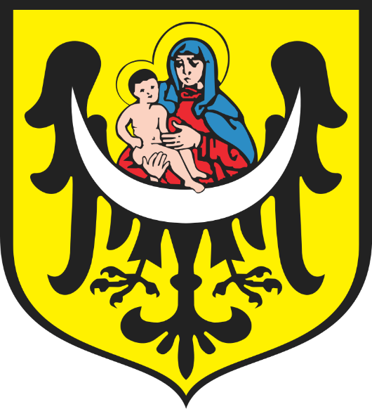
Lubin 2035 – Strategia Rozwoju Miasta Lubina

Wstęp


Szanowni Państwo.
Lubin to wyjątkowe miasto. Niewiele jest bowiem miejscowości, które w tak krótkim czasie z małego, prowincjonalnego ośrodka, urosły do rangi stolicy ważnego, dużego regionu przemysłowego. Nasze miasto stanowi dziś centrum gospodarcze, handlowe, sportowe
i kulturalne dla całego Zagłębia Miedziowego.
Jednak by miasto utrzymało dynamiczny rozwój i sprawnie mierzyło się
z trudnościami czy ograniczeniami, niezbędne jest obranie właściwej strategii działania. Niniejsze opracowanie ma za zadanie pokazać drogę do stworzenia przyjaznej i bezpiecznej przestrzeni publicznej, połączonej z wysoką jakością życia i możliwościami prowadzenia biznesu, opartego o nowoczesne i ekologiczne technologie oraz usługi.
Jestem przekonany, że poniższy dokument - „Lubin 2035 - Strategia Rozwoju Miasta Lubina”, pomoże lepiej zrozumieć nasze miasto i jego specyfikę, stanowiąc jednocześnie zachętę dla inwestorów i osób, które planują związać swoją przyszłość z Lubinem.
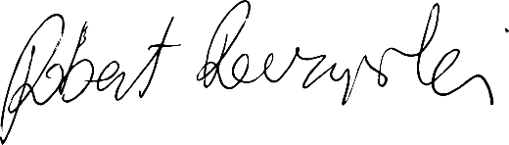

Robert Raczyński Prezydent Miasta Lubina

Spis treści
Wstęp 1
I. Diagnoza sytuacji w sferze społecznej, gospodarczeJ i przestrzennej 1
II. Wnioski z diagnozy 1
III. Cele strategiczne rozwoju oraz kierunki działań podejmowanych dla osiągnięcia celów strategicznych 1
IV. Oczekiwane rezultaty planowanych działań oraz wskaźniki ich osiągnięcia 1
V. Realizacja strategii 1
VI. Model struktury funkcjonalno-przestrzennej gminy 1
VII. Ustalenia i rekomendacje w zakresie kształtowania i prowadzenia polityki przestrzennej 1
VIII. Obszary strategicznej interwencji (OSI) 1
IX. System realizacji strategii, w tym wytyczne do sporządzania dokumentów wykonawczych 1
X. Ramy finansowe i źródła finansowania 1
XI. Opis przebiegu opiniowania oraz konsultacji społecznych strategii 1
XII. Opis procedury Strategicznej Oceny Odziaływania na Środowisko 1
Spis rysunków 1
Spis tabel 1

Dokument „Lubin 2035 – Strategia Rozwoju Miasta Lubina” został opracowany przez
„EffiCon sp. z o.o.” sk. z siedzibą we Wrocławiu na zlecenie Urzędu Miejskiego w Lubinie.

Diagnoza sytuacji w sferze społecznej, gospodarczeJ i przestrzennej
W rozdziale - Diagnoza sytuacji w sferze społecznej, gospodarczej i przestrzennej zaprezentowano opis sytuacji Lubina, który został przygotowany w ramach procesu tworzenia projektu „Lubin 2035 – Strategia Rozwoju Miasta Lubina” (dalej Strategia).
Diagnoza jest spójna z postanowieniami art. 10a diagnozy sytuacji społecznej, gospodarczej i przestrzennej (ust. 1 Ustawy z dnia 6 grudnia 2006 r. o zasadach prowadzenia polityki rozwoju).
Opracowano ją w trzech sferach: społecznej, gospodarczej i przestrzennej.
Celem diagnozy jest przedstawienie sytuacji społecznej, gospodarczej i przestrzennej Lubina w porównaniu do województwa dolnośląskiego i powiatu lubińskiego oraz zaprezentowanie zmian, jakie następowały w czasie (dynamika). W celu zapewnienia rzetelności i porównywalności danych wykorzystano przede wszystkim informacje pochodzące ze źródeł publicznych, w szczególności Głównego Urzędu Statystycznego. Ze względu na dostępność danych statystycznych udostępnionych przez GUS w momencie rozpoczęcia pracy nad częścią diagnostyczną Strategii, do analizy wybrano rok 2014 i 2019.
Ponadto w treści dokumentu zaprezentowano informacje z wykorzystaniem narzędzia Monitor Rozwoju Lokalnego (MRL), które zostało opracowane przez Związek Miast Polskich i jest rekomendowane przy tworzeniu strategii rozwoju. Monitor Rozwoju Lokalnego pozwala na ocenę potencjału społeczno-ekonomicznego i przestrzennego gminy w czasie i relacji do innych jednostek. MRL wykorzystuje wyłącznie oficjalne dane statystyczne, których źródłem jest Główny Urząd Statystyczny lub Ministerstwo Finansów.
Miasto Lubin w MRL zostało zakwalifikowane jako rdzeń obszaru funkcjonalnego miast subregionalnych (Grupa C2). Na potrzeby analizy do porównania wybrano cztery inne jednostki miejskie, tj. Głogów, Świdnicę, Bełchatów oraz Kędzierzyn-Koźle wskazane w MRL jako referencyjne dla Lubina. Ze względu na dostępność informacji dane użyte do niniejszej diagnozy pochodzą z początku marca 2021 r., a analiza obejmuje lata 2014–2018.
Diagnoza stanowi ważny punkt wyjścia do dalszych decyzji planistycznych zawartych w kolejnych częściach Strategii, a wnioski wynikające z tej części dokumentu były podstawą do sformułowania celów i kierunków działań.

Analiza sfery społecznej

Demografia
Liczba mieszkańców w Lubinie na przestrzeni ostatnich lat systematycznie ulegała zmniejszeniu. Według danych Głównego Urzędu Statystycznego na koniec grudnia 2019 r. na stałe w gminie miejskiej Lubin mieszkało 72 300 osób. W stosunku do 2014 r. liczba mieszkańców uległa pomniejszeniu o 1,8% (658 osób). Należy zaznaczyć, że problem zmniejszania się liczby ludności dotyczył miasta Lubina oraz całego powiatu lubińskiego.
Tabela 1. Liczba ludności w mieście Lubin – stan na 31 grudnia.
Wyszczególnienie | 2014 | 2019 | 2014=100(%)
Miasto Lubin – ogółem | 73 658 | 72 300 | 98,2
Mężczyźni | 35 300 | 34 364 | 97,3
Kobiety | 38 358 | 37 936 | 98,9
Powiat lubiński – ogółem | 106 433 | 106 150 | 99,7
Dolny Śląsk – ogółem | 2 908 457 | 2 900 163 | 99,7
Źródło: opracowanie na podstawie BDL GUS.
W strukturze ludności miasta zauważalne są nieduże odchylenia między liczbą kobiet a mężczyzn. W 2019 r. współczynnik feminizacji, który określa liczbę kobiet przypadających na 100 mężczyzn, kształtował się w Lubinie na poziomie 110. Może to być spowodowane dłuższym trwaniem życia kobiet w wieku powyżej 60 lat.
Badając strukturę wiekową mieszkańców miasta Lubina, posłużono się danymi z końca grudnia 2014 r. oraz 2019 r., które udostępnia GUS.
Tabela 2. Struktura wiekowa mieszkańców Lubina – stan na 31 grudnia
Wyszczególnienie | 2014 | 2019 | 2014=100(%)
0-4 | 3 580 | 3 410 | 95,3
5-9 | 3 604 | 3 468 | 96,2
10-14 | 2 998 | 3 420 | 114,1
15-19 | 3 235 | 2 917 | 90,2
20-24 | 4 101 | 3 164 | 77,2
25-29 | 4 987 | 4 249 | 85,2
30-34 | 6 320 | 4 899 | 77,5
35-39 | 6 598 | 6 030 | 91,4
40-44 | 5 107 | 6 274 | 122,9
45-49 | 3 829 | 4 878 | 127,4
50-54 | 4 363 | 3 670 | 84,1
55-59 | 6 137 | 4 105 | 66,9
60-64 | 6 703 | 5 717 | 85,3
65-69 | 5 255 | 6 161 | 117,2
70 i więcej | 6 841 | 9 938 | 145,3
Źródło: opracowanie na podstawie BDL GUS.

Rysunek 1. Struktura wiekowa Lubina – stan na 31 grudnia
Źródło: opracowanie na podstawie BDL GUS.
Według Monitora Rozwoju Lokalnego, w zestawieniu z innymi jednostkami miejskimi w grupie porównawczej, wartość nominalna wskaźnika Zmiana liczby mieszkańców w ostatnich 5 latach jako % ludności w roku bazowym w Lubinie wyniosła -1,46. Miasto Lubin ma najwyższą wartość standaryzowaną oraz dynamikę w porównaniu do pozostałych miast i tym samym znajduje się w najlepszej sytuacji.
Tabela 3. Zmiana liczby mieszkańców w ostatnich pięciu latach jako % ludności w roku bazowym
Jednostka Samorządu Terytorialnego  (dalej JST) | Wartość nominalna | Wartość standaryzowana | Dynamika
Miasto Lubin | -1,46 | 0,25 | 0,81
Miasto Głogów | -1,77 | 0,03 | -0,43
Miasto Kędzierzyn-Koźle | -2,83 | -0,73 | -0,32
Miasto Świdnica | -2,54 | -0,52 | 0,32
Miasto Bełchatów | -3,16 | -0,97 | -0,63
Źródło: opracowanie własne na podstawie MRL – System Analiz Samorządowych (SAS).

Rysunek 2. Zmiana liczby mieszkańców w ostatnich pięciu latach jako % ludności w roku bazowym
Źródło: opracowanie własne na podstawie MRL – System Analiz Samorządowych (SAS).
Prezentowana prognoza ludności miasta do 2030 r. jako punkt wyjścia przyjmuje stan ludności 31.12.2016 r. Została ona opracowana na podstawie długoterminowych założeń „Prognozy ludności Polski na lata 2014–2050” oraz „Prognozy dla powiatów i miast na prawie powiatu na lata
2014–2050”.
Prognoza dla Lubina przedstawia proces starzenia się mieszkańców miasta do 2030 r.
Tabela 4. Prognoza ludności Lubina do 2030 r.
Wiek | 2021 | 2022 | 2023 | 2024 | 2025 | 2030
Ogółem | 70 100 | 69 422 | 68 717 | 67 994 | 67 251 | 63 282
Przedprodukcyjny | 11 820 | 11 690 | 11 500 | 11 331 | 11 076 | 9 700
Produkcyjny – ogółem | 38 731 | 38 005 | 37 327 | 36 753 | 36 337 | 34 239
Produkcyjny – mobilny | 23 466 | 22 645 | 21 818 | 20 933 | 20 164 | 17 004
Produkcyjny – niemobilny | 15 265 | 15 360 | 15 509 | 15 820 | 16 173 | 17 235
Poprodukcyjny | 19 549 | 19 727 | 19 890 | 19 910 | 19 838 | 19 343
0-14 | 9 945 | 9 749 | 9 523 | 9 284 | 9 024 | 7 893
15-59 | 38 483 | 38 015 | 37 493 | 37 095 | 36 719 | 34 461
60+ | 21 672 | 21 658 | 21 701 | 21 615 | 21 508 | 20 928
15-64 | 43 379 | 42 463 | 41 626 | 40 933 | 40 385 | 37 850
65+ | 16 776 | 17 210 | 17 568 | 17 777 | 17 842 | 17 539
80+ | 3 008 | 3 047 | 3 115 | 3 203 | 3 279 | 5 142
Źródło: opracowanie na podstawie Prognoza ludności gmin na lata 2017–2030, GUS.
Należy zauważyć, że według przedstawionej prognozy ogólna liczba ludności Lubina będzie systematycznie spadać, co należy uznać za zjawisko niekorzystne.
Znaczącymi czynnikami, które wpływają na kształtowanie się bilansu ludnościowego Lubina i jego profilu demograficznego, są: ruch naturalny określający zmiany w liczbie badanego społeczeństwa (urodzenia i zgony) oraz występujące w mieście procesy migracyjne.
W 2019 r. w Lubinie nastąpił spadek liczby urodzeń w porównaniu do 2014 r. Analogicznie w latach 2014–2019 zwiększyła się liczba zgonów. W następstwie w okresie poddanym analizie dominował ujemny przyrost naturalny. W 2019 r. wartość niniejszego wskaźnika wyniosła 0,52.
Tabela 5. Ruch naturalny na 1000 osób w Lubinie w latach 2014–2019
Wyszczególnienie | 2014 | 2015 | 2016 | 2017 | 2018 | 2019
Urodzenia żywe | 9,63 | 8,89 | 9,44 | 9,36 | 9,73 | 9,21
Zgony | 7,97 | 9,12 | 9,22 | 9,46 | 9,93 | 9,73
Przyrost naturalny | 1,67 | -0,23 | 0,22 | -0,10 | -0,19 | -0,52
Źródło: opracowanie na podstawie BDL GUS.
Równolegle w badanym okresie na obszarze Lubina nieprzerwanie utrzymuje się ujemne saldo migracji ogółem, a także ujemne saldo migracji wewnętrznych. W 2019 r. saldo migracji ogółem na 1000 ludności wyniosło -4,1. W stosunku do 2014 r. sytuacja uległa poprawie, wówczas saldo migracji ogółem uzyskało wynik -6,7. Korzystnie zmieniła się również sytuacja w przypadku salda migracji zagranicznych. W 2019 r. wyniosło ono 0,4, podczas gdy w 2014 r. kształtowało się na poziomie -1,1. W przypadku salda migracji wewnętrznych sytuacja uległa również nieznacznej poprawie. W 2019 r. na 1000 osób wyniosło ono -4,4, podczas gdy w 2014 r. wskaźnik ten wynosił -5,6.
Tabela 6. Ruch migracyjny na 1000 osób w Lubinie w latach 2014–2019
Wyszczególnienie | 2014 | 2015 | 2016 | 2017 | 2018 | 2019
Saldo migracji ogółem | -6,7 | b.d. | -4,0 | -4,2 | -4,6 | -4,1
Saldo migracji wewnętrznych | -5,6 | -3,4 | -4,2 | -4,2 | -4,7 | -4,4
Saldo migracji zagranicznych | -1,1 | b.d. | 0,3 | 0,1 | 0,1 | 0,4
Źródło: opracowanie na podstawie BDL GUS.
Utrzymującego się ujemnego salda migracji ogółem nie można lekceważyć. W głównej mierze dotyczy ono ludzi młodych i wykształconych. Odpływ młodych osób w dłuższym okresie osłabi potencjał społeczno-gospodarczy Lubina. Może również spowodować zmniejszenie jego atrakcyjności inwestycyjnej i poziomu przedsiębiorczości w mieście.
Warto również zauważyć, że ujemne saldo migracji ogółem utrzymywało się w badanym okresie pomimo zachodzących wówczas pozytywnych zmian na rynku pracy (o czym mowa w dalszej części Diagnozy). Może to prowadzić do dwóch generalnych wniosków:
- miasto zmaga się z problemem opisywanym w ekonomii jako „Przekleństwo zasobów”, działalność gospodarcza koncentruje się wokół spółki KGHM Polska Miedź S.A. (KGHM), która tworzy atrakcyjne miejsca zatrudnienia, jednocześnie występuje mała podaż innych ofert pracy, zwłaszcza dla ludzi młodych i wykształconych. W rezultacie absolwenci szkół wyższych nie wracają do Lubina, a specjaliści pozostają w miejscowościach oferujących większe możliwości rozwoju,
- miasto zmaga się z problemem suburbanizacji. Mieszkańcy osiedlali się na terenie gmin ościennych, gdzie podaż gruntów pod jednorodzinne budownictwo mieszkaniowe mogła być duża. W rezultacie mamy do czynienia z utrzymującym się popytem na usługi publiczne oferowane przez miasto przy jednoczesnym zmniejszeniu się liczby mieszkańców partycypujących (poprzez podatki) w utrzymaniu infrastruktury publicznej. Sytuacja ta wymaga rozważenia zmiany granic administracyjnych miasta w celu dostosowania ich obecnego kształtu do procesów suburbanizacyjnych.
Na potencjał demograficzny Lubina oprócz liczebności ludności wpływa także struktura wiekowa miasta. Jej charakterystyka wskazuje na starzenie się społeczeństwa. Niestety jest to niekorzystne zjawisko.
Zauważalny jest zwłaszcza rosnący wskaźnik obciążenia demograficznego Lubina. Przejawia się on wzrostem liczby ludności w wieku poprodukcyjnym w stosunku do liczby osób w wieku przedprodukcyjnym.
W 2014 r. na 100 osób w wieku przedprodukcyjnym przypadały 132 osoby w wieku poprodukcyjnym, w 2019 r. wskaźnik ten wzrósł do 160. Wzrósł również z 23,5 do 35,1 wskaźnik obciążenia demograficznego osobami starszymi.
Tabela 7. Wskaźniki obciążenia demograficznego
Wskaźnik | 2014 | 2019 | 2014=100(%)
Ludność w wieku poprodukcyjnym na 100 osób w wieku przedprodukcyjnym | 131,7 | 160,1 | 121,6
Współczynnik obciążenia demograficznego osobami starszymi | 23,5 | 35,1 | 149,4
Odsetek osób w wieku 65 lat i więcej w populacji ogółem | 16,4 | 22,3 | 136,0
Źródło: opracowanie na podstawie BDL GUS.
Analizując wskaźniki z tabeli 7, możemy stwierdzić, że w Lubinie występuje problem związany ze starzeniem się społeczeństwa na tle struktury demograficznej.
Jak wynika z raportu Biura Analiz i Dokumentacji Senatu RP: „Na zjawisko starzenia się ludności wpływa pośrednio szereg czynników, jak np. poziom zamożności społeczeństwa, promowany model rodziny, aktywność zawodowa kobiet, poziom opieki społecznej i ochrony zdrowia, wykształcenie ludności oraz polityka społeczna państwa. Wyrazem tego są zmiany struktury konsumpcji, wzrost zapotrzebowania na niektóre usługi (np. w dziedzinie ochrony zdrowia, opieki społecznej), zmniejszenie aktywności zawodowej, zwiększenie wydatków na utrzymanie rosnącej grupy poprodukcyjnej, zmiana struktury siły roboczej, rodziny i gospodarstw domowych. Wymusza to działania ze strony państwa w zakresie dostosowania infrastruktury i nakładów finansowych na różne dziedziny życia społeczno-gospodarczego”.
Podsumowując, zmiany w strukturze wiekowej ludności będą w przyszłości wpływać na kierunki inwestycji infrastrukturalnych. Mogą też wpływać na prowadzenie aktualnej polityki społecznej. Przede wszystkim należy oczekiwać rosnącej popularności na usługi skierowane dla starszej grupy społeczeństwa. Trzeba również wspomnieć o wzroście wydatków związanych z opieką zdrowotną oraz rozbudową lub dostosowaniem infrastruktury do potrzeb osób starszych i niepełnosprawnych.

Rynek pracy
Jak wynika z danych GUS w 2019 r. w Lubinie pracowało łącznie 21 177 osób, w tym 10 924 mężczyzn i 10 253 kobiety. Należałoby jednak podkreślić, że informacje pochodzące z Głównego Urzędu Statystycznego nie zawierają danych dotyczących zatrudnienia osób pracujących: w jednostkach budżetowych działających w zakresie obrony narodowej i bezpieczeństwa publicznego, w organizacjach, fundacjach i związkach, osób pracujących w gospodarstwach indywidualnych w rolnictwie, duchownych oraz podmiotów gospodarczych o liczbie pracujących do dziewięciu osób. Można więc wysuwać wniosek, że liczba osób realnie podejmujących zatrudnienie była na wyższym poziomie.
W latach 2014–2019 w Lubinie nastąpił rozwój rynku pracy. W rezultacie wartość wskaźnika pracujący na 1000 osób wzrosła w analizowanym okresie o 2,4% z 286 do 293. Warto zaznaczyć, że wskaźnik ten kształtował się powyżej średniej dla powiatu lubińskiego (233) oraz Dolnego Śląska (276).
Tabela 8. Pracujący na 1000 osób
JST | 2014 | 2019 | 2014=100(%) | Powiat=100(%)  Rok 2019
Miasto Lubin | 286 | 293 | 102,4 | 125,8
Powiat lubiński | 232 | 233 | 100,4 | 100,0
Dolny Śląsk | 251 | 276 | 109,7 | 118,5
Źródło: opracowanie na podstawie BDL GUS.
Na terenie miasta funkcjonuje kilkadziesiąt dużych i średnich przedsiębiorstw, z których największym jest KGHM – Polska Miedź S.A., będąca istotnym producentem miedzi i srebra rafinowanego w skali globalnej. Jednocześnie KGHM jest jedną z największych polskich spółek skarbu państwa i głównym pracodawcą w mieście.
Z danych GUS wynika również, że na przestrzeni lat 2014–2019 zmniejszyła się liczba osób bezrobotnych z 2051 do 892, przy czym zjawisko bezrobocia z większym natężeniem występowało w przypadku kobiet (608 bezrobotnych).
Analizując zjawisko bezrobocia, posłużono się również wskaźnikiem Miejska stopa bezrobocia rekomendowanym w PN-ISO 37120 Zrównoważony rozwój społeczny – Wskaźniki usług miejskich i jakości życia.
W analizowanym okresie wskaźnik bezrobocia rozumiany (zgodnie z wytycznymi normy PN-ISO 37120) jako udział zarejestrowanych bezrobotnych w wieku produkcyjnym w liczbie ludności w wieku produkcyjnym zmniejszył się w Lubinie z 4,5% w 2014 r. do 2,2% w 2019 r. W analizowanym okresie wartość przedmiotowego wskaźnika była w Lubinie niższa od średniej dla powiatu lubińskiego i województwa dolnośląskiego. Wynika to z zatrudnienia znacznej części mieszkańców miasta w KGHM – Polska Miedź S.A.
Tabela 9. Udział bezrobotnych zarejestrowanych w liczbie ludności w wieku produkcyjnym
JST | 2014 | 2019 | 2014=100(%) | Powiat=100(%) Rok 2019
Miasto Lubin | 4,5 | 2,2 | 48,9 | 91,7
Gmina Lubin | 4,6 | 2,1 | 45,7 | 87,5
Gmina Rudna | 7,0 | 3,5 | 50,0 | 145,8
Gmina Ścinawa | 7,0 | 3,3 | 47,1 | 137,5
Powiat lubiński | 4,9 | 2,4 | 49,0 | 100,0
Dolny Śląsk | 6,6 | 3,2 | 48,5 | 133,3
Źródło: opracowanie na podstawie BDL GUS.
Należy także zaznaczyć, że wartość tego wskaźnika była w 2019 r. wyższa w przypadku kobiet (3,1%) niż mężczyzn (1,5%). Sytuacja taka może wynikać z większej liczby miejsc pracy w dziedzinach tradycyjnie uznawanych za „męskie”, takich jak: górnictwo, przemysł ciężki, budownictwo, naprawa pojazdów mechanicznych itp.
W zestawieniu z innymi jednostkami referencyjnymi (według Monitora Rozwoju Lokalnego) wartość nominalna wskaźnika Liczba bezrobotnych zarejestrowanych ogółem na 1000 mieszkańców była w Lubinie najniższa w grupie porównawczej, co oznacza, że sytuacja miasta na tle innych jednostek w tym obszarze jest dobra.
Tabela 10. Liczba bezrobotnych zarejestrowanych ogółem na 1000 mieszkańców gminy
JST | Wartość nominalna | Wartość standaryzowana | Dynamika
Miasto Lubin | 14,56 | 1,32 | -1,00
Miasto Głogów | 26,24 | -0,04 | -0,69
Miasto Kędzierzyn-Koźle | 29,74 | -0,44 | -0,75
Miasto Świdnica | 18,32 | 0,88 | -0,78
Miasto Bełchatów | 25,04 | 0,10 | 0,36
Źródło: opracowanie własne na podstawie MRL – System Analiz Samorządowych (SAS).

Rysunek 3. Liczba bezrobotnych zarejestrowanych ogółem na 1000 mieszkańców gminy
Źródło: opracowanie własne na podstawie MRL – System Analiz Samorządowych (SAS).
Do wybuchu pandemii problem bezrobocia dotykał przede wszystkim osób wykluczonych. Dodatkowo problemem były prezentowane przez bezrobotnych postawy, w tym wyuczona bezradność. W takiej sytuacji w aktywizację niniejszych osób warto włączyć podmioty ekonomii społecznej.
Konkludując, należy stwierdzić, że w ciągu ostatnich lat sytuacja na rynku pracy zmieniła się, ulegając poprawie. Mimo wszystko potrzebne są działania zmierzające do jego dywersyfikacji. Polityka gospodarcza powinna być ukierunkowana na budowanie alternatywnej do przemysłu wydobywczego gospodarki w mieście, wykorzystującej potencjał małych i średnich firm oraz innowacji. Należy prowadzić działania zmierzające do pozyskiwania inwestorów, którzy będą generować atrakcyjne dla specjalistów i ludzi wykształconych miejsca pracy w nowych branżach, niezwiązanych bezpośrednio z wydobyciem i przetwórstwem surowców kopalnych.
Jak wynika z raportu GUS, zaistniała w marcu 2020 r. sytuacja epidemiczna wpłynęła na ograniczenie działalności podmiotów gospodarki narodowej w dotychczasowej postaci. Przejawiało się to z jednej strony likwidacją miejsc pracy, a z drugiej – otwarciem się pracodawców na formy zatrudnienia pozwalające na zachowanie dystansu społecznego. Jedną z takich form jest praca zdalna.
Na ryzyko utraty lub zmiany warunków pracy z powodu epidemii COVID-19 najbardziej narażone sąosoby pracujące w sektorach hotelarstwa, usług gastronomicznych, handlu hurtowego i detalicznego oraz usług socjalnych i osobistych. Dziedziny te wymagają najczęściej intensywnej komunikacji, pracy zespołowej i kontaktu z klientem, z kolei obecnie pożądane jest przestrzeganie dystansu wśród współpracowników czy wobec klientów. Jednymi z najbardziej poszkodowanych przez COVID-19 są przedstawiciele sektora artystycznego i firmy organizujące imprezy masowe, czyli branża eventowa.
Zmiany, które wywołała pandemia, są odczuwalne po stronie pracowników i pracodawców w całym kraju. Obecna sytuacja na rynku dynamicznie się zmienia. Wiąże się to ze szczególną potrzebą monitorowania działań w zakresie zjawisk zachodzących na rynku pracy, a w szczególności prowadzenia analiz związanych z bezrobociem i prognozowaniem lokalnej sytuacji na rynku pracy.

Pomoc społeczna
Przezwyciężanie trudnych sytuacji życiowych jest łatwiejsze dzięki pomocy społecznej. Osobom mającym problem z pokonaniem różnych przeciwności powinno zapewnić się odpowiednią pomoc. Zadaniem pomocy społecznej jest więc sterowanie działaniami dążącymi do samodzielności mieszkańców miasta i ich rodzin, a także ich integracji ze środowiskiem.
Za pomoc społeczną na terenie miasta odpowiada Miejski Ośrodek Pomocy Społecznej w Lubinie (MOPS). Jak przedstawiają dane GUS, w 2019 r. ze środowiskowej pomocy społecznej skorzystało 814 gospodarstw domowych. W stosunku do 2014 r. zarówno liczba gospodarstw domowych korzystających z pomocy, jak i liczba osób uległy znacznemu zmniejszeniu. Wówczas z pomocy społecznej korzystało 1218 gospodarstw domowych (2725 osób).
Zmniejszyła się również liczba najuboższych gospodarstw domowych korzystających z pomocy społecznej. W 2019 r. było ich 492, podczas gdy w 2014 r. 812.
Tabela 11. Pomoc społeczna w Lubinie
Wyszczególnienie | 2014 | 2019
Gospodarstwa domowe korzystające ze środowiskowej pomocy społecznej
Ogółem | 1 218 | 814
Poniżej kryterium dochodowego | 812 | 492
Osoby korzystające ze środowiskowej pomocy społecznej
Ogółem | 2 725 | 1 409
Poniżej kryterium dochodowego | 1 760 | 869
Zasięg korzystania ze środowiskowej pomocy społecznej (%)
Ogółem | 3,7 | 1,9
Poniżej kryterium dochodowego | 2,4 | 1,2
Źródło: opracowanie na podstawie BDL GUS.
Jak wynika z danych GUS na przestrzeni lat 2014–2019 zmniejszył się także odsetek ludności żyjących w ubóstwie z 3,7% do 1,9%. Może to wynikać m.in. z korzystnych zmian zachodzących na rynku pracy oraz w publicznych politykach społecznych (np. program Rodzina 500+).
Jednakże zauważa się jednakowe trendy w zakresie wyżej analizowanych wskaźników, co potwierdza tezę o poprawie sytuacji socjalnej mieszkańców Lubina w badanym okresie.
Analizując dane, które przedstawia Monitor Rozwoju Lokalnego w zakresie liczby rodzin korzystających z pomocy społecznej, można stwierdzić, że sytuacja Lubina jest lepsza od pozostałych jednostek, jednak należy zwrócić uwagę na dynamikę wzrostu wartości nominalnej i standaryzowanej.
Tabela 12. Gospodarstwa domowe korzystające ze środowiskowej pomocy społecznej
JST | Wartość nominalna | Wartość standaryzowana | Dynamika
Miasto Lubin | 12,72 | -1,31 | 0,29
Miasto Głogów | 16,45 | -0,76 | 0,42
Miasto Kędzierzyn-Koźle | 21,68 | 0,02 | -0,13
Miasto Świdnica | 21,67 | 0,02 | -0,45
Miasto Bełchatów | 26,54 | 0,78 | 0,12
Źródło: opracowanie własne na podstawie MRL – System Analiz Samorządowych (SAS).

Rysunek 4. Gospodarstwa domowe korzystające ze środowiskowej pomocy społecznej
Źródło: opracowanie własne na podstawie MRL – System Analiz Samorządowych (SAS).
Należy również zwrócić uwagę na problematykę budownictwa socjalnego. W 2019 r. w Lubinie znajdowały się 254 lokale socjalne o łącznej powierzchni 4601 m². W stosunku do 2014 r. liczba lokali socjalnych wzrosła o 22, a powierzchnia o 371 m².
Zachodzące negatywne przemiany demograficzne sprawiają, że znaczenia nabierają zagadnienia związane z opieką nad osobami niesamodzielnymi, w tym seniorami i osobami niepełnosprawnymi. Na terenie Lubina na moment opracowania dokumentu funkcjonują:
- Miejski Ośrodek Pomocy Społecznej,
- Dom Dziennego Pobytu „Senior” - dom świadczy pomoc w zakresie: terapii zajęciowej (grupowej i indywidualnej), działalności kulturalno-oświatowej, sportowo-rekreacyjnej, ekologicznej, zdrowotnej i edukacyjnej, a także w zakresie żywienia. Z usług placówki korzystają osoby starsze, które chcą aktywnie spędzać wolny czas, rozwijać swoje zainteresowania, zdobywać nowe umiejętności, nawiązywać kontakty,
- Dom Opieki „Szarotka” – dom ma 35 miejsc dla kobiet i mężczyzn przewlekle somatycznie chorych. Część z podopiecznych porusza się na wózkach inwalidzkich, inni przy pomocy chodzików lub lasek,
- Ośrodek Opiekuńczo-Rehabilitacyjny – placówka dysponuje 35 miejscami dla dzieci do 18. roku życia. Podopieczni mogą być dowożeni do placówki samochodem w pełni dostosowanym do przewozu osób niepełnosprawnych.
Z 30 kwietnia 2021 r. Dom Opieki „Szarotka” oraz Ośrodek Opiekuńczo-Rehabilitacyjny zaprzestały swojej działalności. Zapewnienie całodobowej opieki osobom przewlekle somatycznie chorym oraz osobom niepełnosprawnym fizycznie będzie realizował Dom Pomocy Społecznej „Ostoja”, a specjalistyczne usługi opiekuńcze dla dzieci i młodzieży – OO-R „Promyk Słońca”. Obie jednostki zostały utworzone przez organizację pozarządową Stowarzyszenie Przyjaciół i Rodziców Osób Niepełnosprawnych „Równe Szanse” w Lubinie, której gmina miejska Lubin zleciła prowadzenie domu pomocy społecznej i ośrodka wsparcia.
Na terenie Lubina działa również:
- Koło Lubińskie – Towarzystwo Pomocy im. św. Brata Alberta, które prowadzi schronisko dla bezdomnych mężczyzn (w tym schronisko z usługami opiekuńczymi), ogrzewalnię i noclegownię,
- Stowarzyszenie na rzecz Integracji i Rozwoju Społecznego „Grono” – m.in. zadania na rzecz osób doświadczających przemocy w rodzinie,
- Stowarzyszenie PAX – m.in. dystrybucja żywności i odzieży dla osób najbardziej potrzebujących,
- Poradnia Rodzinna im. św. Joanny Beretta Molla (jednostka organizacyjna diecezji legnickiej) –m.in. działania na rzecz rodzin osób uzależnionych,
- Parafia pw. św. Jana Bosko – prowadzi jadłodajnię,
- Centrum Formacji Rodziny – m.in. zadania na rzecz osób uzależnionych.
Podsumowując, w Lubinie zauważalne są pozytywne zmiany, które doprowadziły do zmniejszenia sfery ubóstwa. Równocześnie należy spodziewać się wzrostu popytu na usługi związane z opieką nad osobami starszymi i niesamodzielnymi, w konsekwencji czego oczekiwania społeczne dotyczące oferowanych miejsc będą rosnąć.

Aktywność społeczna i organizacje pozarządowe
Istotne znaczenie dla współczesnego rozwoju ma aktywność lokalnej ludności. Wynika ona z endogennych czynników rozwoju lokalnego, czyli m.in. występującego w Lubinie poziomu kapitału społecznego i ludzkiego.
Wyznacznikiem występującej aktywności społecznej jest rozwój organizacji pozarządowych. Innym przejawem może być też występowanie na terenie miasta fundacji i stowarzyszeń, których działalność dowodzi o istnieniu niezależnych procesów na danym terytorium. Świadczą one o wzroście świadomości obywatelskiej wśród ludności Lubina.
Dzięki współpracy organizacji samorządowych z mieszkańcami miasta łatwiej zrozumieć lokalne potrzeby. Można w ten sposób skuteczniej i produktywniej wypełniać nakreślone zadania publiczne, będąc jednocześnie istotnym ogniwem rozwoju społeczno-gospodarczego.
Aktywność społeczna przedstawiona za pomocą liczby organizacji pozarządowych na 10 tys. mieszkańców była w Lubinie w 2019 r. mniejsza niż w 2014 r. i wynosiła 30. Liczba ta kształtuje się poniżej średniej dla powiatu lubińskiego (32) i województwa dolnośląskiego (42).
Tabela 13. Fundacje, stowarzyszenia i organizacje społeczne na 10 tys. mieszkańców
JST | 2014 | 2019 | 2014=100(%) | Powiat=100(%)  Rok 2019
Miasto Lubin | 31 | 30 | 96,8 | 93,8
Gmina Lubin | 27 | 35 | 129,6 | 109,4
Gmina Rudna | 47 | 47 | 100,0 | 146,9
Gmina Ścinawa | 21 | 32 | 152,4 | 100,0
Powiat lubiński | 31 | 32 | 103,2 | 100,0
Dolny Śląsk | 36 | 42 | 116,7 | 131,3
Źródło: opracowanie na podstawie BDL GUS.
Jak wynika ze sprawozdania z realizacji programu współpracy Lubina z organizacjami pozarządowymi i pożytku publicznego za 2019 r., na terenie miasta funkcjonowało łącznie 109 organizacji pozarządowych stale współpracujących z gminą miejską Lubin. Najwięcej, bo 47 z nich stanowiły stowarzyszenia zajmujące się kulturą fizyczną. Przy realizacji zadań publicznych współpracowały z miastem również organizacje działające w obszarze: turystyki (8), kultury i ochrony dziedzictwa narodowego (10), pomocy społecznej (6), edukacyjnej opieki wychowawczej (11), ochrony zdrowia (13), ochrony zdrowia i przeciwdziałaniu patologiom społecznym (6), oświaty i wychowania (6), ekologii, ochrony zwierząt i ochrony środowiska (2).
W Lubinie występują następujące organizacje pozarządowe: Stowarzyszenie Turystyki Pieszej ,,Wędrowiec”, Stowarzyszenie Emerytów i Rencistów Byłych Pracowników KGHM Polska Miedź S.A., Stowarzyszenie Dominik, Polski Związek Niewidomych Okręg Dolnośląski, ZHP Chorągiew Dolnośląska Hufiec, Stowarzyszenie Lotnicze Polskiej Miedzi, Stowarzyszenie Wielu Kultur, Fundacja Centrum Psychoonkologii VIVRE, Fundacja Przyjaciół Dzieci z Autyzmem „Dar Losu”, Stowarzyszenie Integracji Społecznej Klub Abstynentów i ich Rodzin „Ariadna", Stowarzyszenie Klub Abstynenta Płomień, Stowarzyszenie Proobronne „Tarcza”, Klub Abstynenta „Arka”, Towarzystwo Przyjaciół Dzieci, Stowarzyszenie Seniorów „Trzeci Wiek”, Stowarzyszenie Przyjaciół i Rodziców Osób Niepełnosprawnych „Równe Szanse”, Stowarzyszenie Dać Nadzieję, Polski Związek Emerytów, Rencistów i Inwalidów, Lubińskie Centrum Wolontariatu, Salezjańskie Centrum Sportowe „Amico”, Stowarzyszenie Sportowe Górnik Lubin, Ludowy Uczniowski Klub Sportowy LUKS „Ziemia Lubińska”, Uczniowski Klub Sportowy Akademia Piłkarska „FemGol”, Międzyszkolny Ludowy Klub Sportowy Sokół Lubin, Lubińskie Centrum Tenisowe Top Tenis, Stowarzyszenie Sport-ART, Miejski Klub Bokserski Energetyka Lubin, Uczniowski Klub Sportowy Piłki Siatkowej, Stowarzyszenie Viribus Unitis, MKS Zagłębie Lubin S.A., Klub Rugby Miedziowi Lubin, Fundacja Dumni z Lubina, Stowarzyszenie Akademii Piłkarskiej Żaczek-Orlik, Stowarzyszeniem na rzecz Obronności i Bezpieczeństwa Kraju, Stowarzyszenie Miłośników Koszykówki Lubin.

Opieka nad dziećmi do lat 3
Wpływ na funkcjonowanie całej społeczności ma dostęp do opieki żłobkowej. Swobodny dostęp do żłobków umożliwia podjęcie zatrudnienia przez rodziców i może wpłynąć na wzrost aktywności zawodowej, szczególnie wśród kobiet.
Sytuacja Lubina nie odbiega od sytuacji w Polsce, gdzie opieką żłobkową w 2019 r. objętych było ok. 23,4% dzieci w wieku od 1 do 3 lat. Jak wynika z poniższych informacji, na terenie Lubina w ostatnich latach znacząco została poprawiona infrastruktura zapewniająca opiekę nad dziećmi do lat 3.
W 2019 r. w Lubinie funkcjonowało osiem żłobków dysponujących 455 miejscami (231 w żłobkach publicznych oraz 224 w żłobkach niepublicznych). Wszystkie miejsca w żłobkach były zajęte, a w ciągu całego roku w placówce przebywało łącznie 689 dzieci. W porównaniu do 2015 r. liczba dzieci korzystających z opieki żłobkowej wzrosła prawie dwukrotnie, co należy uznać za znaczący postęp.
Tabela 14. Opieka nad dziećmi do lat 3 w Lubinie
Wyszczególnienie | 2015 | 2019 | 2015=100(%)
Żłobki | 3 | 8 | 266,7
Miejsca w żłobkach | 231 | 455 | 197,0
Dzieci przebywające w ciągu roku w żłobkach | 433 | 689 | 159,1
Dzieci w żłobkach i klubach dziecięcych na 1000 dzieci w wieku do lat 3 | 121 | 236 | 195,0
Odsetek dzieci objętych opieką w żłobkach | 12,1 | 23,6 | 195,0
Źródło: opracowanie na podstawie BDL GUS.
W 2019 r. na wniosek Prezydenta Miasta Lubina została podjęta Uchwała Rady Miejskiej w Lubinie w sprawie wysokości i zasad ustalania dotacji celowej dla podmiotów prowadzących żłobek lub klub dziecięcy. Ustalona wysokość dotacji celowej z budżetu miasta wyniosła 650 zł miesięcznie na każde dziecko objęte opieką w żłobku oraz 550 zł miesięcznie na każde dziecko objęte opieką w klubie dziecięcym.
Otwieranie kolejnych żłobków spowodowało, że wzrósł odsetek dzieci w wieku do 3 lat objętych opieką w żłobkach. W 2019 r. odsetek ten wynosił w Lubinie 23,6%. Należy podkreślić, że wartość niniejszego wskaźnika kształtowała się znacznie powyżej średniej dla powiatu lubińskiego, która wynosiła 19,0% oraz średniej dla województwa dolnośląskiego (19,2%).
Istotnym elementem mogącym wpłynąć na wzrost upowszechnienia opieki żłobkowej, jest prowadzenie działań promocyjno-informacyjnych na temat różnych form opieki nad dziećmi do lat 3, jak również upowszechnienie wiedzy o takich formach, jak opiekun dzienny czy „niania” wśród mieszkańców, a szczególnie rodziców dzieci do lat 3.

Wychowanie przedszkolne
Potencjał społeczny i gospodarczy buduje się m.in. poprzez wzmacnianie potencjału w zakresie dostępu do edukacji i to już od wieku przedszkolnego dziecka.
Jak wynika z Raportu o stanie oświaty w roku szkolnym 2018/2019 i 2019/2020 udostępnionego przez Urząd Miejski w Lubinie w 2019 r. na terenie miasta funkcjonowały łącznie 22 placówki wychowania przedszkolnego. W roku szkolnym 2019/2020 dysponowały one łącznie 129 oddziałami, do których uczęszczało 2939 uczniów.
Na podstawie dostępnych informacji stwierdzić można, że na terenie Lubina funkcjonowały następujące przedszkola prowadzone przez miasto:
- Przedszkole Miejskie nr 1,
- Przedszkole Miejskie nr 2,
- Przedszkole Miejskie nr 3,
- Przedszkole Miejskie nr 4,
- Przedszkole Miejskie nr 5,
- Przedszkole Miejskie nr 6,
- Przedszkole Miejskie nr 7,
- Przedszkole Miejskie nr 9 z Oddziałami Integracyjnymi,
- Przedszkole nr 10 z Oddziałami Integracyjnymi,
- Przedszkole Miejskie nr 12,
- Przedszkole Miejskie nr 13,
- Przedszkole Miejskie nr 14,
- Przedszkole Miejskie nr 15.
Na obszarze Lubina zlokalizowanych jest również siedem niepublicznych przedszkoli, a mianowicie:
- Przedszkole Montessori Społecznego Towarzystwa Oświatowego,
- Przedszkole Niepubliczne „Radosny Maluszek”,
- „Zielone Przedszkole”,
- Przedszkole Niepubliczne „Planeta Zdrowia”,
- Przedszkole Niepubliczne „Biała Żyrafa”,
- Przedszkole Niepubliczne „Słoneczko”,
- Przedszkole Niepubliczne „Krecik”.
Jak wynika z danych GUS w 2019 r. odsetek dzieci objętych wychowaniem przedszkolnym był znacznie wyższy od średniej w powiecie lubińskim, a także na Dolnym Śląsku. W 2019 r. na 1000 dzieci w wieku 3-5 lat opieką przedszkolną w Lubinie objętych było 991 dzieci, podczas gdy średnia dla powiatu lubińskiego wynosiła 911, a dla Dolnego Śląska 892.
Tabela 15. Dzieci w placówkach wychowania przedszkolnego na tysiąc dzieci w wieku 3-5 lat
JST | 2014 | 2019 | 2014=100(%) | Powiat=100(%) Rok 2019
Miasto Lubin | 1 022 | 991 | 97,0 | 108,8
Gmina Lubin | 637 | 672 | 105,5 | 73,8
Gmina Rudna | 817 | 888 | 108,7 | 97,5
Gmina Ścinawa | 723 | 738 | 102,1 | 81,0
Powiat lubiński | 913 | 911 | 99,8 | 100,0
Dolny Śląsk | 800 | 892 | 111,5 | 97,9
Źródło: opracowanie na podstawie BDL GUS.
Wysoka wartość wskaźnika może wskazywać, że z usług świadczonych przez placówki zlokalizowane w Lubinie korzystają również mieszkańcy innych gmin. Można zatem pokusić się o stwierdzenie, że gmina miejska Lubin pełni istotną funkcję w zakresie wychowania przedszkolnego także dla gmin sąsiednich. Dostęp do przedszkoli umożliwia podjęcie zatrudnienia przez rodziców, a tym samym może przyczynić się do ograniczenia sfery ubóstwa i zwiększenia udziału kobiet na rynku pracy.

Edukacja szkolna
Istotną kwestią związaną ze sferą społeczną jest edukacja szkolna. Jak wynika z danych Raportu o stanie oświaty w roku szkolnym 2018/2019 i 2019/2020, na terenie Lubina funkcjonują następujące szkoły podstawowe prowadzone przez gminę miejską Lubin:
- Szkoła Podstawowa nr 1 z Oddziałami Integracyjnymi – 541 uczniów,
- Szkoła Podstawowa nr 3 z Oddziałami Integracyjnymi – 488 uczniów,
- Szkoła Podstawowa nr 5 – 470 uczniów,
- Szkoła Podstawowa nr 8 – 649 uczniów,
- Szkoła Podstawowa nr 9 – 604 uczniów,
- Szkoła Podstawowa nr 10 – 704 uczniów,
- Szkoła Podstawowa nr 12 – 589 uczniów,
- Szkoła Podstawowa nr 14 – 966 uczniów,
- Zespół Szkół Sportowych – Szkoła Podstawowa nr 7 – Szkoła Sportowa – 489 uczniów.
Na obszarze Lubina zlokalizowane są również cztery szkoły podstawowe zarejestrowane przez prezydenta miasta, prowadzone przez osoby fizyczne bądź prawne inne niż jednostki samorządu terytorialnego.
- Społeczna Szkoła Podstawowa im. Rady Europy – 262 uczniów,
- Salezjańska Szkoła Podstawowa im. św. Dominika Savio – 356 uczniów,
- Szkoła Podstawowa Zielona Szkoła – 45 uczniów,
- Niepubliczna Szkoła Podstawowa „Dar Losu” – 22 uczniów,
Jak wynika z przedstawionych danych do szkół podstawowych w Lubinie w roku szkolnym 2019/2020 uczęszczało łącznie 6185 uczniów.
Od 1 września 2021 r. swoją działalność rozpoczęła Niepubliczna Szkoła Podstawowa Mistrzostwa Sportowego w Piłce Ręcznej MKS Zagłębie Lubin (224 uczniów).
Wyniki uczniów są efektem jakości procesu nauczania. Weryfikacja postępów edukacyjnych i osiągnięć uczniów przybiera różne formy. Najczęściej są to egzaminy wewnętrzne i zewnętrzne oraz konkursy przedmiotowe. O sytuacji szkolnictwa podstawowego świadczą m.in. wyniki egzaminu ósmoklasisty. Średnie wyniki egzaminu z języka polskiego, matematyki i języka angielskiego dla szkół zlokalizowanych na terenie Lubina kształtują się powyżej średniej dla powiatu lubińskiego. Należy podkreślić, że wyniki z ww. przedmiotów wyraźnie od tej średniej odbiegały, a mianowicie o: 5,4 punktów procentowych w przypadku języka polskiego, 4,2 punktu procentowego w przypadku matematyki i 6,6 punktu procentowego w przypadku języka angielskiego.
Tabela 16. Wyniki egzaminu ósmoklasisty w 2020 r.
JST | Język polski | Matematyka | Język angielski
Miasto Lubin | 61,1 | 45,1 | 57,4
Powiat lubiński | 55,7 | 40,9 | 50,8
Miasto Wrocław | 65,5 | 56,1 | 66,4
Dolny Śląsk | 58,8 | 44,5 | 55,0
Źródło: OKE Wrocław.
Jak wynika z danych Okręgowej Komisji Egzaminacyjnej we Wrocławiu, uczniowie uczęszczający do szkół zlokalizowanych na terenie Lubina osiągnęli średnie wyniki z języka polskiego, matematyki i języka angielskiego również powyżej średniej dla Dolnego Śląska. Jednak w tym przypadku warto odnieść się też do wyników uczniów klas 8 z Wrocławia, gdzie wyraźnie widoczna jest przewaga Wrocławia w zakresie matematyki i angielskiego, tj. przedmiotów, które w przyszłości mogą decydować o pozycji uczniów na rynku pracy w innowacyjnych branżach.
Dla prawidłowego funkcjonowania rynku pracy istotne jest również szkolnictwo zawodowe. Na terenie Lubina funkcjonuje pięć takich szkół:
- Zasadnicza Szkoła Zawodowa MCKK w Lubinie,
- Zasadnicza Szkoła Zawodowa nr 1 w Lubinie,
- Zasadnicza Szkoła Zawodowa nr 3 w Lubinie,
- Zasadnicza Szkoła Zawodowa Specjalna,
- Szkoła Wielozawodowa w Lubinie.
W 2019 r. w zasadniczych szkołach zawodowych, szkołach branżowych I stopnia i szkołach przysposabiających do pracy na terenie miasta w 34 oddziałach kształciło się 478 uczniów. W porównaniu do 2014 r. to o 21 uczniów więcej.
W Lubinie z uwagi na specyfikację miasta dominują kursy z obszaru górniczego. Kształceni są również m.in. elektrycy operatorzy maszyn budowlanych, spawalnicy, a także specjaliści ds. kadr czy księgowości.
Dla miast o charakterze górniczym (takim właśnie jest Lubin) warto rozważyć działania dotyczące rozwoju szkół zawodowych. W czasach, kiedy studentów jest coraz mniej, a konkurencja jest coraz większa (studenci są wysysani przez duże miasta, np. Wrocław), rozwój infrastruktury w tym zakresie przy jednoczesnym zapewnieniu możliwości dobrej pracy może pozytywnie wpłynąć na rozwój miasta i wykształcić nowych specjalistów, gotowych do podjęcia pracy na lokalnym rynku pracy.
W mieście poza szkołami zawodowymi funkcjonują licea i technika. Do szkół ponadpodstawowych w Lubinie pozwalających uzyskać wykształcenie średnie, zaliczamy:
- I Liceum Ogólnokształcące im. Mikołaja Kopernika,
- II Liceum Ogólnokształcące,
- III Liceum Ogólnokształcące im. Jana Pawła II,
- Technikum nr 1 im. prof. Bolesława Krupińskiego,
- Technikum nr 2 im. Jana Wyżykowskiego,
- Niepubliczne Liceum Ogólnokształcące, Szkoła Mistrzostwa Sportowego w Piłce Ręcznej MKS Zagłębie Lubin.
W 2020 r. do egzaminów maturalnych przystąpiło w Lubinie 866 uczniów. Najwięcej uczniów przystępujących do matury uczyło się Technikum nr 1 im. prof. Bolesława Krupińskiego (178). Jak wynika z danych OKE we Wrocławiu uczniowie ze szkół znajdujących się na terenie Lubina, uzyskali wyniki poniżej średniej wojewódzkiej ze wszystkich obowiązkowych egzaminów.
Tabela 17. Wyniki (%) z obowiązkowych egzaminów maturalnych w 2020 r.
Przedmiot | Miasto Lubin | Miasto Wrocław | Dolny Śląsk
Język polski – pisemny | 53,6 | 58,1 | 53,7
Matematyka | 47,9 | 51,1 | 51,8
Język angielski – pisemny | 70,4 | 73,5 | 73,7
Źródło: OKE Wrocław.
Na terenie Lubina funkcjonuje Uczelnia Jana Wyżykowskiego (UJW). Wydział Zamiejscowy w Lubinie zlokalizowany przy ul. Odrodzenia 21 umożliwia podjęcie dalszego kształcenia bez potrzeby wyjeżdżania z miasta. Maturzyści mogą aplikować w tamtejszej filii UJW na takie kierunki, jak: prawo, zarządzanie, górnictwo i geologia oraz zarządzanie i inżynieria produkcji. W ofercie uczelni, oprócz uzyskania tytułu inżyniera, licencjata lub magistra znajduje się także oferta dotycząca studiów podyplomowych, umożliwiająca dalsze kształcenie z nauk technicznych lub społecznych.
Powstanie kolejnej uczelni bądź wzbogacenie oferty edukacyjnej już istniejących szkół wyższych może wpłynąć pozytywnie na rozwój Lubina. Niestety większość młodych mieszkańców decyduje się wyjechać na studia do Wrocławia (lub innych ośrodków akademickich), a niewielka ich część pozostaje po studiach w Lubinie. Poza poprawą oferty edukacyjnej należy zapewnić infrastrukturę towarzyszącą studentom chcącym podjąć edukację w mieście, tzn. możliwość współpracy z firmami w celu zdobycia doświadczenia praktycznego oraz podjęcia pracy. Istotne jest również zaproponowanie młodym mieszkańcom adekwatnej do ich potrzeb oferty kulturalnej i rekreacyjnej.
W miejskich szkołach podstawowych oraz CK Muza odbywają się zajęcia w ramach Uniwersytetu Senioralnego. Zajęcia dla studentów seniorów są bezpłatne i obejmują m.in. naukę języków obcych, obsługę komputera, pływanie, taniec i ćwiczenia ruchowe. W latach 2014–2018 uczęszczało na nie 10 tys. studentów.
Podsumowując ten rozdział, można postawić tezę, że jakość edukacji w Lubinie nie odbiega od sytuacji w województwie dolnośląskim, a w stosunku do Wrocławia różnice są systematycznie niwelowane. Dalsza poprawa jakości kształcenia związana będzie z kontynuacją inwestycji na rzecz modernizacji istniejącej infrastruktury edukacyjnej, doposażenia pracowni przedmiotowych oraz poszerzania oferty zajęć dodatkowych. Należy również dążyć do wzmocnienia oferty edukacyjnej oraz poprawy jakości nauczania.

Opieka zdrowotna
Podstawowa opieka zdrowotna powinna odgrywać kluczową rolę w systemie ochrony zdrowia, stanowiąc miejsce gromadzenia podstawowych informacji na temat pacjentów i ich problemów zdrowotnych oraz koordynacji procesu opieki nad pacjentami.
Lubin jest miejscem, gdzie opieka zdrowotna jest na bardzo wysokim poziomie. Miasto przyciąga pacjentów z całego regionu. Znajdują się tutaj szpitale:
- Regionalne Centrum Zdrowia Sp. z o.o. przy ul. Bema,
- Miedziowe Centrum Zdrowia S.A. (należące do KGHM) przy ul. Skłodowskiej-Curie.
- Szpital Specjalistyczny Centrum Diagnostyczno-Terapeutyczne Medicus Sp. z o. o., przy ul. Leśnej,
- Cuprum-Med Sp. z o.o. przy ul. Skłodowskiej-Curie
Szpitale mają wysoko wyspecjalizowany i wykwalifikowany personel lekarski i pielęgniarski oraz najwyższej klasy sprzęt medyczny pozwalający wykonywać skomplikowane badania lekarskie.
Ponadto przystąpiono do realizacji budowy szpitala Dolnośląskie Centrum Zdrowia Psychicznego dla Dzieci i Młodzieży
Na terenie Lubina w 2019 r. działało 35 przychodni oraz 30 aptek. W stosunku do 2014 r. wzrosła liczba przychodni o trzy i jednocześnie zmniejszyła się liczba aptek o cztery.
W latach 2014–2019 poprawił się wskaźnik przychodnie na 10 tys. mieszkańców. W analizowanych latach wskaźnik ten wzrósł z 4 do 5.
Tabela 18. Przychodnie na 10 tys. mieszkańców
JST | 2014 | 2019 | 2014=100(%)
Miasto Lubin | 4 | 5 | 125,0
Powiat lubiński | 4 | 4 | 100,0
Dolny Śląsk | 5 | 6 | 120,0
Źródło: opracowanie na podstawie BDL GUS.
W stosunku do 2014 r. zauważalny jest wzrost liczby udzielonych porad zdrowotnych. W 2019 r. udzielono ich łącznie 136 602, to jest o ok. 13,0% więcej niż w 2014 r.
Tabela 19. Porady lekarskie ogółem
JST | 2014 | 2019 | 2014=100(%)

Miasto Lubin | 758 290 | 810 753 | 106,9
Powiat lubiński | 863 852 | 917 210 | 106,2
Dolny Śląsk | 20 197 216 | 22 126 386 | 109,6
Źródło: opracowanie na podstawie BDL GUS.
Wskaźnikiem, który przynajmniej częściowo obrazuje dostępność do opieki medycznej dla mieszkańców, jest liczba lekarzy (personel pracujący ogółem) na 10 tys. osób. W powiecie lubińskim wartość niniejszego wskaźnika wzrosła z 65,8 w 2014 r. do 68,9 w 2018 r. Warto zaznaczyć, że w 2018 r. wartość wskaźnika kształtowała się tam powyżej średniej regionalnej wynoszącej 53,4.
Należy również podkreślić, że na terenie Lubina występuje charakterystyczny dla całego kraju problemy dotyczący służby zdrowia, tj. kolejki do lekarzy i utrudniony dostęp do opieki specjalistycznej. Są to problemy systemowe wymagające interwencji z poziomu krajowego.
Według Monitora Rozwoju Lokalnego, w porównaniu do innych jednostek referencyjnych, wartość nominalna i standaryzowana wskaźnika liczby łóżek szpitalnych na 1000 mieszkańców w Lubinie była najwyższa. Pozytywnie należy również ocenić dynamikę zmiany w tym zakresie. Oznacza to, że sytuacja Lubina w badanym obszarze w porównaniu do Głogowa, Kędzierzyna-Koźle, Świdnicy i Bełchatowa była najlepsza.
Tabela 20. Liczba łóżek w szpitalach ogólnych na 1000 mieszkańców
JST | Wartość nominalna | Wartość standaryzowana | Dynamika
Miasto Lubin | 7,08 | 1,99 | 0,40
Miasto Głogów | 2,23 | -1,30 | 0,17
Miasto Kędzierzyn-Koźle | 4,11 | -0,03 | 0,15
Miasto Świdnica | 3,12 | -0,70 | 0,23
Miasto Bełchatów | 6,12 | 1,48 | 0,18
Źródło: opracowanie własne na podstawie MRL – System Analiz Samorządowych (SAS).

Rysunek 5. Liczba łóżek w szpitalach ogólnych na 1000 mieszkańców
Źródło: opracowanie własne na podstawie MRL – System Analiz Samorządowych (SAS).
Dalszy rozwój systemu opieki zdrowotnej jest konieczny nie tylko ze względu na trendy demograficzne czy możliwość zmniejszenia ryzyka wystąpienia ubóstwa wynikającego z powodów zdrowotnych.
Zdrowie jest istotnym czynnikiem osiągnięcia wzrostu gospodarczego, dlatego priorytetowo należy traktować działania zmierzające do:
- dostosowania systemu opieki zdrowotnej do sytuacji demograficznej,
- upowszechnienia i wzmocnienia profilaktyki w każdym wieku,
- popularyzacji kultury bezpieczeństwa i zdrowego stylu życia,
- poprawy efektywności systemu opieki zdrowotnej.

Bezpieczeństwo publiczne
Na terenie Lubina działa Komenda Powiatowa Policji. Jej siedziba znajduje się przy ul. Traugutta 3. Odpowiada ona przede wszystkim za ochronę bezpieczeństwa mieszkańców oraz za utrzymywanie bezpieczeństwa publicznego i porządku publicznego.
Analizując wykroczenia i przestępstwa popełnione w Lubinie, możemy zauważyć znaczącą poprawę. Liczba wykroczeń społecznie uciążliwych zmniejszyła się o ponad 65% z 3693 przypadków w 2014 r. do 1289 przypadków w 2019 r.
Poprawa bezpieczeństwa w szkołach wpłynęła pozytywnie m.in. na liczbę czynów karalnych nieletnich. Liczba ogólnych wykroczeń popełnionych przez mieszkańców miasta poniżej 18. roku życia zmniejszyła się o 75,1% w analizowanym okresie i wynosiła w 2019 r. 80 przypadków.
Tabela 21. Przestępstwa w Lubinie
Wyszczególnienie | 2014 |  | 2019 |  | 2014=100(%)
Liczba wykroczeń społecznie uciążliwych |  | 3 693 |  | 1 289 | 34,9
Liczba czynów karalnych nieletnich |  | 321 |  | 80 | 24,9
Liczba przestępstw o charakterze kryminalnym w ramach 7 kategorii: | wszczęte | 1 214 | wszczęte | 1 158 | 95,4
 | stwierdzone | 1 534 | stwierdzone | 1 421 | 92,6
kradzież mienia | wszczęte | 554 | wszczęte | 484 | 87,4
kradzież mienia | stwierdzone | 599 | stwierdzone | 529 | 88,3
kradzież z włamaniem | wszczęte | 356 | wszczęte | 411 | 115,4
kradzież z włamaniem | stwierdzone | 478 | stwierdzone | 607 | 127,0
uszkodzenie mienia | wszczęte | 193 | wszczęte | 162 | 83,9
uszkodzenie mienia | stwierdzone | 197 | stwierdzone | 167 | 84,8
kradzież samochodu | wszczęte | 85 | wszczęte | 52 | 61,2
kradzież samochodu | stwierdzone | 94 | stwierdzone | 44 | 46,8
rozbój i wymuszenia rozbójnicze | wszczęte | 56 | wszczęte | 35 | 62,5
rozbój i wymuszenia rozbójnicze | stwierdzone | 193 | stwierdzone | 43 | 22,3
uszczerbek na zdrowiu | wszczęte | 30 | wszczęte | 44 | 146,7
uszczerbek na zdrowiu | stwierdzone | 32 | stwierdzone | 49 | 153,1
bójka i pobicie | wszczęte | 25 | wszczęte | 22 | 88,0
bójka i pobicie | stwierdzone | 35 | stwierdzone | 26 | 74,3
Wskaźnik wykrywalności sprawców przestępstw stwierdzonych przez Policję ogółem |  | 70,70% |  | 70,70% | 100,0
Przestępstwa przeciwko bezpieczeństwu w komunikacji | wszczęte | 329 | wszczęte | 210 | 63,8
Przestępstwa przeciwko bezpieczeństwu w komunikacji | stwierdzone | 308 | stwierdzone | 217 | 70,5
Liczba wypadków drogowych ze skutkiem śmiertelnym |  | 1 |  | 2 | 200,0
Źródło: opracowanie na podstawie KSIP, SESPol, tabela „Zdarzenia” – strona KPP Lubin.
Wśród przestępstw o charakterze kryminalnym w ramach siedmiu kategorii odnotowano natomiast wzrost liczby kradzieży z włamaniem oraz uszczerbków na zdrowiu w postępowaniach wszczętych i stwierdzonych. Wskaźnik wykrywalności sprawców przestępstw stwierdzonych przez policję ogółem nie zmienił się i wynosił w analizowanym okresie 70,7%.
W przypadku bezpieczeństwa na drogach zmalała blisko o ⅓ liczba przestępstw przeciwko bezpieczeństwu w komunikacji. Pomimo odnotowanych wypadków ze skutkiem śmiertelnym (jeden wypadek w 2014 r. oraz dwa wypadki w 2019 r.), drogi Lubina możemy uznać za bezpieczne.
Znacząca poprawa bezpieczeństwa publicznego w analizowanym okresie wynika m.in. z dobrej współpracy pomiędzy Urzędem Miejskim i policją oraz zastosowaniem zaawansowanego technologicznie systemu monitorowania wykorzystującego 251 kamer nagrywających w jakości 4K, z czego: 204 kamery pełnią funkcję obserwacyjną, a 47 służy do identyfikacji tablic rejestracyjnych.
Do udostępnienia obrazu z kamer systemu monitoringu miejskiego wykorzystane zostało łącze sieci miejskiej z siecią publiczną. Obraz z kamer jest przesyłany do serwera strumieniowego z wykorzystaniem sieci publicznej Internet. Obraz z kamer monitoringu miejskiego udostępniany jest na stronie www.lubin.pl, a za realizacje udostępniania obrazu odpowiada gmina miejska Lubin.
Na terenie Lubina działa również Komenda Powiatowa Państwowej Straży Pożarnej. Podlega jej osiem zastępów Ochotniczej Straży Pożarnej włączonych do Krajowego Systemu Ratowniczo-Gaśniczego (KSRG) oraz 10 jednostek nienależących do KSRG.
Jak wskazują dane dotyczące działalności wszystkich jednostek ochrony przeciwpożarowej przekazane przez Komendę Główną Państwowej Straży Pożarnej, w Lubinie w 2019 r. wystąpiło 468 zdarzeń wymagających interwencji służb przeciwpożarowych. W porównaniu do 2018 r. było to o trzy zdarzenia więcej. W 2019 r. ze względu na rodzaje zdarzeń najwięcej wystąpiło zagrożeń miejscowych (244) oraz pożarów (176). Odnotowano także 48 fałszywych alarmów.
Tabela 22. Zdarzenia wymagające udziału jednostek ochrony przeciwpożarowej na 1000 mieszkańców
JST | 2018 | 2019 | 2018=100(%) | Powiat=100(%)  Rok 2019
Miasto Lubin | 6 | 6 | 100,0 | 75,0
Gmina Lubin | 13 | 10 | 76,9 | 125,0
Gmina Rudna | 13 | 14 | 107,7 | 175,0
Gmina Ścinawa | 14 | 11 | 78,6 | 137,5
Powiat lubiński | 9 | 8 | 88,9 | 100,0
Dolny Śląsk | 16 | 15 | 93,8 | 187,5
Źródło: opracowanie na podstawie BDL GUS.
Gmina miejska Lubin w porównaniu do pozostałych gmin powiatu lubińskiego oraz Dolnego Śląska odnotowuje najmniej interwencji z udziałem jednostek ochrony pożarowej w przeliczeniu na 1000 mieszkańców.

Kultura
Na potencjał rozwojowy obszaru ma wpływ również jego potencjał kulturalny, który tworzą instytucje kultury, takie jak biblioteki, domy kultury, teatry, kina itp. Na terenie Lubina możemy wyróżnić pięć instytucji wpisanych do rejestru instytucji kultury prowadzonych przez Prezydenta Miasta Lubina:
- Centrum Kultury „Muza”,
- Miejska Biblioteka Publiczna im. Stanisława Staszica,
- Centrum Innowacji Audiowizualnych,
- Muzeum Historyczne,
- Narodowa Orkiestra Dęta.
Miejska Biblioteka Publiczna w Lubinie została utworzona w 1946 r. W chwili obecnej pełni również funkcję Powiatowej Biblioteki Publicznej. Biblioteka składa się z pięciu oddziałów:
- Wypożyczalnia Główna, ul. Odrodzenia 24,
- Filia nr 3, ul. Żurawia 17,
- Filia nr 4, ul. Jastrzębia 6,
- Biblioteka Multimedialna „Czytnikˮ, ul. Cypriana Kamila Norwida 10,
- Biblioteka Multimedialna „Łącznikˮ, ul. Odrodzenia 24.
Od 2012 r. Biblioteka oferuje czytelnikom dostęp do książek online Ibuk Libra w ramach projektu „Ibuki na Dolnym Śląskuˮ. Od 2016 r. biblioteka oferuje czytelnikom również możliwość dostępu do książek online za pośrednictwem platformy Legimi. Mieszkańcy Lubina mogą również korzystać z darmowego dostępu do Internetu udostępnianego w bibliotekach multimedialnych. Miejska Biblioteka Publiczna organizuje wiele imprez kulturalno-oświatowych i edukacyjnych dla mieszkańców miasta. Biblioteka włącza się także w ogólnopolskie oraz dolnośląskie akcje promujące czytelnictwo wśród dorosłych oraz najmłodszych mieszkańców.
Podsumowując, na terenie Lubina w 2019 r. funkcjonowało pięć bibliotek (włącznie z filiami). Placówki te w 2019 r. dysponowały łącznie 109 849 woluminami. W ciągu roku z bibliotek korzystało 9001 czytelników, a na zewnątrz wypożyczono 218 929 książek.
Tabela 23. Biblioteki publiczne w Lubinie.
Wyszczególnienie | 2014 | 2019 | 2014=100(%)
Biblioteki i filie | 6 | 5 | 83,3
Księgozbiór | 107 941 | 109 849 | 101,8
Czytelnicy w ciągu roku | 11 070 | 9 001 | 81,3
Wypożyczenia księgozbioru na zewnątrz | 270 824 | 218 929 | 80,8
Źródło: opracowanie na podstawie BDL GUS.
W porównaniu do 2014 r. zmniejszyła się zarówno liczba czytelników, jak i wypożyczanych książek. W 2014 r. z usług bibliotek skorzystało 11 070 czytelników, którzy wypożyczyli 270 824 książki. Takie zjawisko może świadczyć o postępującym regresie czytelnictwa i w przyszłości może rzutować na sposób funkcjonowania bibliotek.
Wychodząc naprzeciw czytelnikom, oferta Miejskiej Biblioteki Publicznej w Lubinie została dodatkowo wzbogacana o nowe formy książek:
- audiobooki (książki mówione) są foniczną formą literatury, która jest alternatywą dla osób niedowidzących i nie tylko oraz stanowi znaczący element kształtowania kultury czytelniczej wśród najmłodszych odbiorców (corocznie oferta wzbogacana jest o najpopularniejsze tytułu z rynku wydawniczego),
- książki on-line (e-booki, aplikacja Legimi) – wzrasta sukcesywnie liczba wydawanych kodów do bezpłatnego dostępu.
Tabela 24. Nowe formy książek Miejskiej Biblioteki Publicznej w Lubinie
Wyszczególnienie | 2014 | 2019 | 2014=100(%)
Audiobooki | 2 161 | 4 038 | 186,9
Wypożyczenia książki mówionej na zewnątrz | 4 373 | 4 757 | 108,8
Książki on-line | 1 401 | 7 447 | 531,5
Źródło: UM Lubin.
Dane przekazane przez Urząd Miejski w Lubinie świadczą o rozwoju nowoczesnych usług świadczonych przez Miejską Bibliotekę Publiczną w Lubinie. W 2019 r. biblioteka dysponowała łącznie zbiorem 4038 audiobooków. W porównaniu do 2014 r. to o 86% audiobooków więcej (2161). Ma to niewątpliwie pozytywny wpływ na wzrost zainteresowania wypożyczeniami książek mówionych na zewnątrz w ostatnich latach. Warto podkreślić również, że zbiór książek on-line w 2019 r. wyniósł 7447. Stanowiło to w porównaniu do 2014 r. ponad pięciokrotny wzrost.
W Lubinie od ponad 50 lat funkcjonuje nowoczesne Centrum Kultury „Muza” (zmodernizowane w latach 90.). Prezentuje ono na swojej scenie spektakle, kabarety, widowiska muzyczne, gale, musicale oraz koncerty wokalistów i zespołów. Niezwykłą popularnością od wielu lat cieszy się Jesień Teatralna. Cyklicznie odbywają się: Ogólnopolski Przegląd Taneczny Lubin Dance, Dolnośląski Dziecięcy Konkurs Wokalny „O Złotą Nutkę”, Konkurs Wokalny: Scena Prezentacji Młodych, Wiosna Kobiet, Festiwal Gier Planszowych czy Spotkania z Ludźmi Gór. Od kilku lat również w „Muzie” odbywa się Dolnośląski Festiwal Nauki. „Muza” jest organizatorem rodzinnych imprez plenerowych: Letnich Koncertów w Altanie oraz Pleneru Sztuk Wszelakich i Rękodzieła, które od wielu lat cieszą się dużym zainteresowaniem wśród mieszkańców regionu.
W Centrum Kultury „Muza” funkcjonuje kino. Dysponuje ono dwiema nowocześnie wyposażonymi salami (dwa projektory cyfrowe Christie, jakość obrazu 2K, system 3D MasterImage, nagłośnienie Dolby Digital 5.1 i Dolby SP 7.1). Sala widowiskowo-kinowa ma 404 miejsca, natomiast sala kameralna 150 miejsc. Odbywają się w nich: premiery kinowe, pokazy w ramach DKF (od ponad 50 lat), Kino dla Seniora, Baby Kino – projekcje dla mam z dziećmi, poranki dla dzieci oraz seanse w ramach ogólnopolskiego projektu Nowe Horyzonty Edukacji Filmowej. Kino „Muza” rocznie odwiedza ponad 45 tys. widzów.
W Centrum Kultury „Muza” w profesjonalnie wyposażonych salach konferencyjnych oraz salach do zajęć artystycznych odbywają się warsztaty taneczne, plastyczne, wokalne teatralne oraz tai-chi dla dzieci, młodzieży i dorosłych. Cyklicznie spotykają się filateliści, numizmatycy, brydżyści i miłośnicy fantastyki. W „Muzie” są organizowane liczne konkursy artystyczne o zasięgu regionalnym i ogólnopolskim.
W obiekcie funkcjonuje Restauracja/Klub „Pod Muzami” z dodatkową sceną koncertową i salą bankietową. Obiekt przystosowany jest do potrzeb osób niepełnosprawnych, ma także bezprzewodowy Internet. Symetryczne łącze umożliwia wysokiej jakości streaming, co okazuje się szczególnie przydatne w czasie pandemicznego zamknięcia.
Wiele imprez w 2020 r. zostało odwołanych lub przeniesionych. Podjęto jednak działania on-line, które pozwoliły zwiększyć zasięg dostępu do kultury przez nowoczesne social media. W ten sposób zrealizowanych zostało m.in. wiele koncertów, finał Konkursu Wokalnego Scena Prezentacji Młodych i kolejna edycja konkursu dla filmowców-amatorów „#51sekundwkulturze”oraz Dolnośląski Festiwal Nauki.
Według najnowszych danych w 2020 r. Centrum Kultury „Muza” odwiedziło ponad 30 tys. osób. Dla porównania, w roku poprzednim, kiedy „Muza” działała bez żadnych ograniczeń epidemicznych, odbyło się z jej udziałem 485 różnego rodzaju imprez, a placówkę odwiedziło ponad 100 tys. osób. Dane z 2014 r. kształtowały się na podobnym poziomie jak w 2019 r. pod względem odbytych imprez i odwiedzających.
Centrum Innowacji Audiowizualnych w Lubinie prowadzi działalność w zakresie edukacji kulturalnej, upowszechniania kultury, wiedzy w zakresie sztuk wizualnych i audiowizualnych, efektów specjalnych oraz nowoczesnych technologii multimedialnych. Ponadto pomaga wzbogacić program szkolny o ciekawe zajęcia kulturowo-naukowe, przez co zaprasza do świata telewizji już najmłodsze klasy.
W Muzeum Historycznym w Lubinie zwiedzający mogą oglądać wystawy stałe ukazujące dzieje miasta i regionu w formule narracyjnej opowieści muzealnej, a także czasowe ekspozycje. Plenerowa część muzeum mieści się w Parku Leśnym. Zawiera ona stałe wystawy poświęcone Wielkiej Wojnie i okupacji sowieckiej w Polsce, wystawy czasowe oraz część rekreacyjną z parkiem linowym i interaktywną piaskownicą.
W muzeum można również poznać dzieje Lubina od czasów najdawniejszych do współczesnych. Za pomocą grafiki komputerowej można zobaczyć, jak budowało się miasto. Stworzono również replikę mieszkania w bloku z przełomu lat 70. i 80. Szczególną uwagę poświęcono zbrodni lubińskiej.
Narodowa Orkiestra Dęta zajmuje się głównie upowszechnianiem muzyki poprzez organizowanie koncertów orkiestrowych, koncertów kameralnych, festiwali, konkursów muzycznych. Do jej zadań jako instytucji kultury należą także m.in.: zapewnianie oprawy muzycznej wydarzeń kulturalnych i społecznych organizowanych przez Lubin, prowadzenie edukacji muzycznej dzieci i młodzieży, uczestniczenie w nagraniach fonograficznych, radiowych i telewizyjnych oraz ich promowanie, rozpowszechnianie, upublicznianie i archiwizowanie.
W Lubinie odbywa się też wiele działań mających na celu promocję miasta poprzez organizację oraz współorganizację wydarzeń kulturalnych i sportowych. Do najważniejszych wydarzeń w 2019 r. należały: „Noc Dinozaurów” z kinem plenerowym w lubińskim ZOO, Orszak Trzech Króli, Sportowe Ferie, Dolnośląski Konwent Samorządowców „Pociąg do przyszłościˮ, Jarmark Wielkanocny w Rynku, VI Bieg Papieski, Noc Muzeów, Złote Gody, Koncert na otwarcie połączeń kolejowych „Kolej na Lubinˮ, Festiwal Food Trucków, Przegląd zespołów ludowych „Jak Kargul z Pawlakiem...ˮ, 11. Festiwal Narodów, 2. Lubiński Lotny Festiwal Piwa, Wielkie Otwarcie Parku Linowego, Dni Lubina 2019, Koncert Wolności, Zwykły-niezwykły przejazd rowerowy (Dzień bez samochodu), Uroczyste otwarcie roku akademickiego Uniwersytetu Senioralnego, VII Lubiński Wieczór Papieski, Alternatywna Lekcja WF-u z Moniką Pyrek, Piknik Wojskowy z okazji obchodów 11 listopada, Jarmark Bożonarodzeniowy w Rynku, Wigilia z Narodową Orkiestrą Dętą – premiera koncertu świątecznego z kościoła pw. Matki Bożej Częstochowskiej w Lubinie.
Na terenie Lubina znajduje się 217 obiektów zabytkowych, w tym 23 obiekty wpisane do Wojewódzkiego Rejestru Zabytków i objętych ścisłą ochroną konserwatorską.
Pandemia COVID-19 sprawiła, że instytucje kultury doświadczyły wiele negatywnych skutków. Wiele imprez zostało przeniesionych lub całkowicie anulowanych. Coraz modniejsze stało się natomiast upowszechnianie inicjatyw kulturalnych on-line. Wydarzenia kulturalne nie są aktualnie organizowane na tak dużą skalę, jak miało to miejsce wcześniej, a mieszkańcy jako jedną z form wypoczynku wybierają m.in. spędzanie wolnego czasu na świeżym powietrzu przy jednoczesnym zachowaniu reżimu sanitarnego.

Sport i rekreacja
Sport to ważny i jeden z podstawowych elementów skutecznej promocji skierowanej do szerokiego grona odbiorców (mieszkańców, turystów, inwestorów i lokalnego biznesu). Miasto Lubin prowadzi intensywne działania mające na celu promowanie oferty sportowej i rekreacyjno-wypoczynkowej.
W Lubinie w 2018 r. działało 25 klubów sportowych, zrzeszających 2121 członków. Jednocześnie zarejestrowanych było 2399 osób ćwiczących, w tym 1849 mężczyzn i 550 kobiet. Warto przy tym podkreślić, że przeważały osoby do 18. roku życia (1886 osób). W ramach klubów funkcjonowały 32 sekcje sportowe. Zajęcia prowadziło 83 trenerów, 45 instruktorów sportowych i 12 innych osób prowadzących zajęcia sportowe.
Tabela 25. Kluby sportowe w Lubinie
Wyszczególnienie | 2014 | 2018 | 2014=100(%)
Kluby | 24 | 25 | 104,2
Członkowie | 1 241 | 2 121 | 170,9
Ćwiczący ogółem | 1 342 | 2 399 | 178,8
Ćwiczący do lat 18 ogółem | 982 | 1 886 | 192,1
Sekcje sportowe | 29 | 32 | 110,3
Źródło: opracowanie na podstawie BDL GUS.
Głównym animatorem życia sportowego jest Regionalne Centrum Sportowe Lubin. Prowadzi ono działalność na rzecz mieszkańców miasta, powiatu lubińskiego oraz całego Zagłębia Miedziowego, w zakresie rozpowszechniania sportu i rekreacji na bazie posiadanych obiektów, jak również szeroko pojętej rozrywki. Mieszkańcy Lubina i okolic mają do dyspozycji 14 obiektów sportowych, takich jak: Centrum Sportów Strzeleckich, Hala Widowiskowo-Sportowa, hale sportowe przy ul. Komisji Edukacji Narodowej oraz przy Szkole Podstawowej nr 14, stadion lekkoatletyczny z boiskiem piłkarskim, boiska z nawierzchnią sztuczną, lodowisko, squash, kręgielnia/bowling, baseny zewnętrzne, dwa baseny kryte, zewnętrzne korty tenisowe oraz nowoczesną halą tenisową.
W mieście istnieją rozmaite sekcje i ośrodki sportu. Największą sławą pochwalić się może klub piłki ręcznej i nożnej. Są tu też inne kluby sportowe, zajmujące się np. siatkówką, łyżwiarstwem szybkim, koszykówką, tenisem ziemnym, bilardem czy też lekkoatletyką, kręglami, sportami walki (karate, boksem, taekwondo), wspinaczką. Do najważniejszych osiągnięć klubów pochodzących z Lubina należą:
- Zagłębie Lubin – piłka ręczna kobiet (mistrzostwo Polski: 2010/2011, 2020/2021),
- Zagłębie Lubin – piłka ręczna mężczyzn (mistrzostwo Polski: 2006/2007, występ w Lidze Mistrzów: 2007/2008),
- Zagłębie Lubin – piłka nożna mężczyzn (mistrzostwo Polski: 1990/1991 i 2006/2007, finał Pucharu Polski: 2004/2005, 2005/2006 i 2013/2014, finał Pucharu Ligi: 2000/2001),
- Zagłębie Lubin – piłka nożna kobiet (wicemistrzostwo Polski: 2014/2015),
- Cuprum Lubin – piłka siatkowa mężczyzn (debiut w PlusLidze: 2014/2015)
- MKS Cuprum Lubin – łyżwiarstwo szybkie (sukcesy na zimowych igrzyskach olimpijskich- medale drużynowe – Natalia Czerwonka, Kaja Ziomek).
W 2019 r. zrealizowane zostały działania mające na celu promocję Lubina poprzez sport z drużynami występującymi w najwyższych klasach rozgrywkowych – MKS Zagłębie Lubin S.A. oraz Cuprum Lubin S.A. MKS Zagłębie Lubin S.A. bierze udział w rozgrywkach na poziomie Superligi kobiet i mężczyzn, stanowiącej najwyższy szczebel rozgrywkowy oraz w Pucharze Polski w piłce ręcznej. Żeńska drużyna Metraco Zagłębie Lubin zdobyła w 2019 r. wicemistrzostwo Polski. Cuprum Lubin S.A. bierze udział w rozgrywkach na poziomie PlusLigi i Pucharze Polski w piłce siatkowej mężczyzn.
Międzyszkolny Klub Sportowy Cuprum Lubin z powodzeniem prowadzi sekcje łyżwiarstwa szybkiego oraz wrotkarstwa i odnosi znaczące sukcesy na arenie krajowej i międzynarodowej w każdej kategorii wiekowej. Klub wychował m.in. polskie olimpijki – Lilianna Morawiec, Natalię Czerwonkę oraz Kaję Ziomek.
Klub Rugby Miedziowi Lubin założony został w 2011 r. Wcześniej przez około rok istniał nieformalny klub Rugby-Lubin, w którym grała większość zawodników. Na przestrzeni lat wielu wychowanków „Miedziowych” grało w różnych klubach zarówno w kraju, jak i za granicą. Od 2017 r. zawodników prowadzą trenerzy mający licencję Polskiego Związku Rugby. W lubińskim Klubie Rugby grają również kobiety, których sekcję formalnie powołano w 2016 r.
Lubin prowadzi intensywne działania mające na celu promowanie oferty sportowej i rekreacyjno-wypoczynkowej miasta. Sport i aktywność fizyczna odgrywają ważną rolę we wzmacnianiu więzi rodzinnych i przeciwdziałaniu wykluczeniu społecznemu.

Obszar e-usług i dostęp do Internetu
Internet pełni funkcję ważnego narzędzia, umożliwiającego szeroki dostęp do wiedzy i informacji. Rozwój technologii wykorzystujących Internet (ICT) umożliwia zdalny dostęp do wielu sfer życia społecznego i gospodarczego. Wraz z rozwojem e-usług coraz więcej spraw można zrealizować bez konieczności bezpośredniego kontaktu, co staje się szczególnie ważne w okresie zagrożenia pandemią COVID-19. Internet i technologie ICT usprawniają funkcjonowanie zarówno mieszkańców (szczególnie osobom niepełnosprawnym), jak i przedsiębiorstw. Wykorzystanie narzędzi ICT sprzyja obniżeniu kosztów działalności firm i administracji.
Z tego powodu wydajność infrastruktury cyfrowej oraz e-usług jest kluczowa dla prawidłowego rozwoju miasta.
Lubin jest dobrze rozwinięty pod względem informacyjnym e-usług. Każda jednostka organizacyjna oraz każda spółka miejska ma bowiem stronę WWW i Biuletyn Informacji Publicznej. Ponadto w ramach przekazywania informacji do instytucji przez odbiorców funkcjonuje Lubiński Portal Podatkowy oraz nabór do przedszkoli „VULCAN”.
Pod względem komunikacji dwustronnej (typ transakcyjny) lubinianie mogą skorzystać z:
- Elektronicznego Biura Obsługi Klienta MPWiK,
- systemu rezerwacji i sprzedaży biletów Regionalnego Centrum Sportu,
- formularzy dotyczących zamówienia kontenera MPO,
- platformy zamówieniowej Marketplanet lubin.ezamawiajacy.pl – służącej jako wsparcie do udzielania i realizacji zamówień publicznych.
Do portali, w których udostępniane są informacje pochodzące z różnych instytucji zaliczamy natomiast ePUAP oraz portal „Emp@tia”.
W Lubinie Internet obsługiwany jest przez ogólnopolskie sieci kablowe, satelitarne i komórkowe oraz firmy świadczące usługi Wi-Fi. Z danych gromadzonych i udostępnionych przez Urząd Komunikacji Elektronicznej wiadomo, że na terenie Lubina według stanu na 31.12.2019 r. usługami dostępu do Internetu zajmują się m.in. Netia S.A., Orange Polska S.A., Polkomtel, Spray S.A., T-Mobile Polska S.A., UPC Polska Sp. z o.o. oraz firmy działające lokalnie (KAMNET oraz Ornet Sieci Sp. z o.o.).
We wszystkich placówkach miejskich są dostępne sieci Wi-Fi.
W ramach Programu Operacyjnego Polska Cyfrowa w latach 2020–2021 firmy Balmoso Investments Sp. z o.o. oraz Orange Polska S.A. planują rozbudowę Internetu światłowodowego w 25 punktach lokalizacyjnych na terenie Lubina.
W dokumencie Analiza stanu istniejącego oraz możliwości wykorzystania sieci szerokopasmowej będącej własnością Gminy Miejskiej Lubin wskazano, że na terenie miasta występuje 46 punktów dostępu do sieci Internet typu HotSpot, które zostały wybudowane i uruchomione w latach 2015–2016 podczas realizacji projektu Lubin – miasto bez wykluczenia cyfrowego.
W okresie od grudnia 2019 r. do września 2020 r. do usługi HotSpot podłączyło się 65 523 niepowtarzających się urządzeń, co daje średnią miesięczną 6552. Cały ruch sieciowy jest poddawany analizie pod kątem zawierania wirusów komputerowych i ograniczona została możliwość rozsyłania niechcianych wiadomości e-mail, tzw. spamu.
W 2019 r. na obszarze stacji kolejowej w Lubinie zainstalowane zostały dwa nowoczesne radiowe punkty dostępowe.
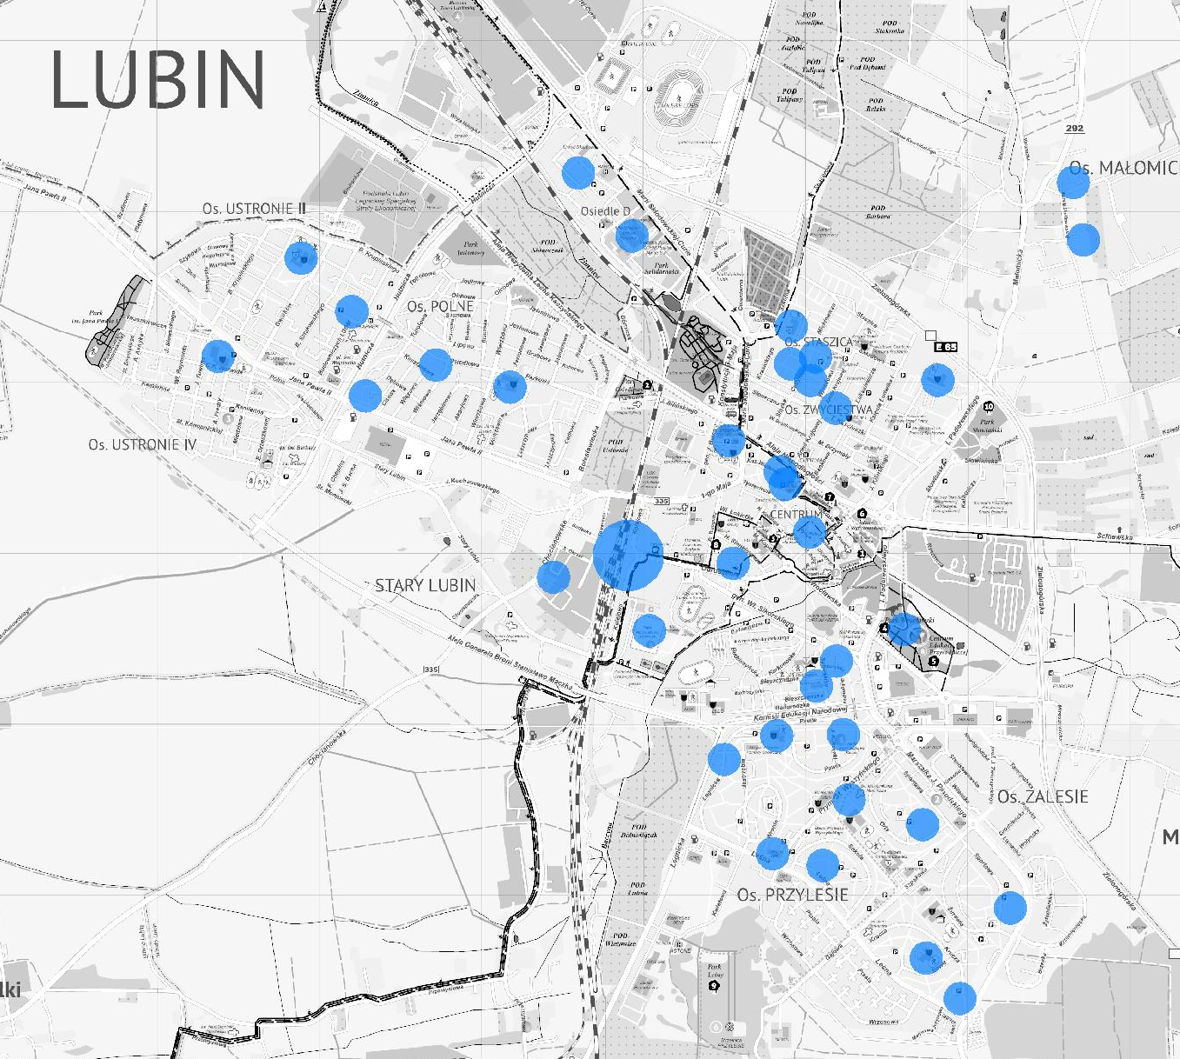
Rysunek 6. Teoretyczne zasięgi usługi HotSpot na terenie Lubina
Źródło: analiza stanu istniejącego oraz możliwości wykorzystania sieci szerokopasmowej będącej własnością Gminy Miejskiej Lubin, październik 2020 r.
Oprócz dostępu do sieci bezprzewodowej Lubin świadczy usługi dostępu do sieci Internetu m.in. beneficjentom projektu Lubin – miasto bez wykluczenia cyfrowego oraz dla 43 jednostek podległych gminie miejskiej Lubin.
Analiza sfery gospodarczej

Struktura lokalnej gospodarki
Z punktu widzenia rozwoju gospodarczego miasta kluczową rolę odgrywa obecność złóż miedzi oraz ich eksploatacja przez KGHM Polska Miedź S.A. Przekłada się to wyraźnie na sytuację rynku zbudowanego na monokulturze przemysłowej i dominacji przemysłu miedziowego, na którym to właśnie skupiają się miejsca pracy i koncentrują usługi.
W Lubinie w 2019 r. zarejestrowane były ogółem 7103 podmioty gospodarcze, z czego większość stanowiły przedsiębiorstwa prywatne (6906 podmiotów). W porównaniu do 2014 r. można zauważyć, iż nastąpił spadek liczby podmiotów o ok. 2,8%. W 2014 r. według danych GUS zarejestrowanych było 7310 podmiotów gospodarczych, w tym 7180 prywatnych.
Wśród podmiotów sektora prywatnego w 2019 r. dominowały przedsiębiorstwa osób fizycznych (5317). Równocześnie na terenie miasta funkcjonowały również 433 spółki oraz 20 spółdzielni. W Lubinie działalność gospodarczą prowadziły także stowarzyszenia, fundacje i inne organizacje społeczne. Jednak w tym przypadku działalność gospodarcza ma niejednokrotnie charakter dodatkowy i wspiera realizację celów statutowych.
Tabela 26. Podmioty gospodarki narodowej wpisane do rejestru REGON w Lubinie
Wyszczególnienie | 2014 | 2019 | 2014=100(%)
Podmioty gospodarki narodowej ogółem | 7 310 | 7 103 | 97,2
Sektor prywatny – ogółem | 7 180 | 6 906 | 96,2
Osoby fizyczne prowadzące działalność gospodarczą | 5 544 | 5 317 | 95,9
Spółki handlowe | 459 | 433 | 94,3
Spółdzielnie | 23 | 20 | 87,0
Fundacje | 13 | 23 | 176,9
Stowarzyszenia i organizacje społeczne | 216 | 195 | 90,3
Źródło: opracowanie na podstawie BDL GUS.
Analiza struktury przedsiębiorstw według sekcji, w których funkcjonują, prowadzi do wniosku, że w Lubinie dominowały podmioty związane z handlem i naprawą pojazdów mechanicznych (Sekcja G), budownictwem (Sekcja F) oraz profesjonalną działalnością naukową i techniczną (Sekcja M). W 2019 r. w ramach niniejszych sekcji działały łącznie 3234 podmioty, co stanowiło ok. 45,5% ogółu podmiotów funkcjonujących w Lubinie.
Tabela 27. Podmioty wpisane do rejestru REGON według sekcji PKD w Lubinie
Podmioty gospodarki narodowej według selekcji PKD | 2014 | 2019 | 2014=100(%)
Sekcja A  Rolnictwo, leśnictwo, łowiectwo i rybactwo | 68 | 71 | 104,4
Sekcja B  Górnictwo i wydobywanie | 10 | 17 | 170,0
Sekcja C  Przetwórstwo przemysłowe | 396 | 385 | 97,2
Sekcja D  Wytwarzanie i zaopatrywanie w energię elektryczną, gaz, parę wodną, gorącą wodę i powietrze, do układów klimatyzacyjnych | 10 | 5 | 50,0
Sekcja E  Dostawa wody, gospodarowanie ściekami i odpadami oraz działalność związana z rekultywacją | 15 | 16 | 106,7
Sekcja F  Budownictwo | 755 | 807 | 106,9
Sekcja G  Handel hurtowy i detaliczny, naprawa pojazdów samochodowych, włączając motocykle | 2 057 | 1 657 | 80,6
Sekcja H  Transport i gospodarka magazynowa | 409 | 397 | 97,1
Sekcja I  Działalność związana z zakwaterowaniem i usługami gastronomicznymi | 257 | 234 | 91,1
Sekcja J  Informacja i komunikacja | 111 | 141 | 127,0
Sekcja K  Działalność finansowa i ubezpieczeniowa | 323 | 317 | 98,1
Sekcja L  Działalność związana z obsługą rynku nieruchomości | 284 | 331 | 116,5
Sekcja M  Działalność profesjonalna naukowa i techniczna | 779 | 770 | 98,8
Sekcja N  Działalność w zakresie usług administrowania i działalność wspierająca | 319 | 370 | 116,0
Sekcja O  Administracja publiczna i obrona narodowa, obowiązkowe zabezpieczenia społeczne | 17 | 17 | 100,0
Sekcja P  Edukacja | 264 | 263 | 99,6
Sekcja Q  Opieka zdrowotna i pomoc społeczna | 444 | 504 | 113,5
Sekcja R  Działalność związana z kulturą, rozrywką i rekreacją | 178 | 170 | 95,5
Sekcja S i T  Pozostała działalność usługowa, gospodarstwa domowe zatrudniające pracowników, gospodarstwa domowe produkujące wyroby i świadczące usługi na własne potrzeby | 613 | 596 | 97,2
Źródło: opracowanie na podstawie BDL GUS.
Ponadto można wyróżnić należący do Sekcji G – dział 47 (handel detaliczny, z wyłączeniem handlu detalicznego pojazdami samochodowymi), który miał najwięcej podmiotów wśród wszystkich sklasyfikowanych działów. W jego skład w 2019 r. wchodziło 1105 podmiotów gospodarczych i w porównaniu do 2014 r. był to największy spadek ilościowy (o 297).
Wyróżnić można również Sektor N (działalność w zakresie usług administrowania i działalność wspierająca), w którym działy 78 (działalność związana z zatrudnieniem) oraz 82 (działalność związana z administracją, obsługą biura i pozostała działalność wspomagająca prowadzenie działalności gospodarczej) zaliczyły największy procentowy wzrost podmiotów (ponad trzykrotnie).
Analizując potencjał gospodarczy Lubina zwłaszcza w innowacyjnych i perspektywicznych branżach, należy zbadać pozycję gminy na tle innych jednostek samorządu terytorialnego powiatu lubińskiego. W 2019 r. udział nowo zarejestrowanych podmiotów sektora kreatywnego w liczbie nowo zarejestrowanych podmiotów ogółem wyniósł w Lubinie 6,26%.
Tabela 28. Udział nowo zarejestrowanych podmiotów sektora kreatywnego w liczbie nowo zarejestrowanych podmiotów ogółem
JST | 2014 | 2019 | 2014=100(%) | Powiat=100(%)  Rok 2019
Miasto Lubin | 6,41 | 6,26 | 97,7 | 108,7
Gmina Lubin | 10,00 | 4,97 | 49,7 | 86,3
Gmina Rudna | 0,00 | 4,17 | - | 72,4
Gmina Ścinawa | 6,78 | 4,62 | 68,1 | 80,2
Powiat lubiński | 6,64 | 5,76 | 86,7 | 100,0
Dolny Śląsk | 5,97 | 6,56 | 109,9 | 113,9
Źródło: opracowanie na podstawie BDL GUS.
Warto przy tym podkreślić, że wartość tego wskaźnika w 2019 r. kształtowała się w Lubinie powyżej średniej dla całego powiatu, która wynosiła 5,76%. Należy jednak zwrócić uwagę na fakt, że na przestrzeni lat 2014–2019 udział nowo zarejestrowanych podmiotów sektora kreatywnego w liczbie nowo zarejestrowanych podmiotów ogółem uległ zmniejszeniu.
Analizując dane Monitora Rozwoju Lokalnego na temat wartości nominalnych wskaźnika dotyczącego firm kreatywnych, można wywnioskować, że Bełchatów ma najwyższy wskaźnik udziału nowo zarejestrowanych podmiotów sektora kreatywnego w liczbie nowo zarejestrowanych podmiotów ogółem. Na podstawie trzyletniej średniej Lubin wypadł zdecydowanie słabiej. W gorszej sytuacji znajduje się tylko Głogów. Niepokojąca jest również dynamika, która wskazuje na pogarszanie się sytuacji w tworzenia nowych firm sektora kreatywnego.
Tabela 29. Udział nowo zarejestrowanych podmiotów sektora kreatywnego w liczbie nowo zarejestrowanych podmiotów ogółem (w %) – średnia trzyletnia
JST | Wartość nominalna | Wartość standaryzowana | Dynamika
Miasto Lubin | 6,83 | -0,10 | -0,43
Miasto Głogów | 5,70 | -1,14 | -0,91
Miasto Kędzierzyn-Koźle | 7,18 | 0,23 | 1,37
Miasto Świdnica | 7,55 | 0,57 | 0,06
Miasto Bełchatów | 8,89 | 1,80 | -1,01
Źródło: opracowanie własne na podstawie MRL – System Analiz Samorządowych (SAS).

Rysunek 7. Udział nowo zarejestrowanych podmiotów sektora kreatywnego w liczbie nowo zarejestrowanych podmiotów ogółem (w %) – średnia trzyletnia
Źródło: opracowanie własne na podstawie MRL – System Analiz Samorządowych (SAS).
Lubin jest miastem przemysłowym, wyspecjalizowanym na wydobycie rud miedzi. Zakłady górnicze, huty i inne zakłady należące do KGHM Polska Miedź S.A. są rozlokowane nie tylko w Lubinie, lecz na całym obszarze Legnicko-Głogowskiego Okręgu Miedziowego.
Obecność złóż miedzi oraz ich eksploatacja przez KGHM umożliwia rozwój firm kooperujących. Dominacja jednej branży w przemyśle, uzależnionej od wielkości złóż rudy miedzi, wiąże się z ryzykiem zastopowania rozwoju miasta w przypadku wstrzymania wydobycia w zakładach górniczych KGHM i sytuacji głębokiego kryzysu społeczno-gospodarczego porównywalnego do kryzysu zagłębia wałbrzyskiego na przełomie XX i XXI wieku.
Według informacji podanych przez Państwowy Instytut Geologiczny – Państwowy Instytut Badawczy (PIG-PIB) zasoby przemysłowe złóż użytkowanych przez Zakłady Górnicze w Lubinie (według stanu na 31.12.2019 r.) wynoszą 384 mln ton rudy miedzi i srebra. Bez względu na poziom wydobycia rud srebra i miedzi, wyczerpanie zasobów tych surowców nastąpi najprawdopodobniej poza okresem obowiązywania niniejszej Strategii, tj. po roku 2035. Jednak jak wskazują doświadczenia likwidacji przemysłu wydobywczego w zagłębiu wałbrzyskim na przełomie XX/XXI wieku, proces dostosowania lokalnej gospodarki do nowej „pogórniczej” rzeczywistości może mieć długoterminowe skutki.
Licząc się z takim obrotem sytuacji, należy propagować rozwój sektora usług oraz innych branż przemysłu, a przedsiębiorstwom związanym z przemysłem miedziowym rekomendować wdrażanie strategii dywersyfikacji w swoich koncepcjach rozwoju.

Przedsiębiorczość mieszkańców
Analizując poziom przedsiębiorczości w Lubinie, posłużono się wskaźnikiem: Liczba firm na 100 000 mieszkańców zgodnie z wytycznymi normy PN-ISO 37120 Zrównoważony rozwój społeczny – Wskaźniki usług miejskich i jakości życia.
W latach 2014–2019 w Lubinie zmniejszyła się o 1,0% liczba podmiotów wpisanych do rejestru REGON na 100 tys. mieszkańców. W 2019 r. wskaźnik ten osiągnął wartość 9824.
Tabela 30. Wskaźniki podmiotów gospodarczych w Lubinie
Wskaźnik | 2014 | 2019 | 2014 =100(%)
Podmioty wpisane do rejestru REGON na 100 tys. ludności | 9 924 | 9 824 | 99,0
Jednostki nowo zarejestrowane w rejestrze REGON na 10 tys. osób | 76 | 77 | 101,3
Jednostki wykreślone z rejestru REGON na 10 tys. osób | 77 | 104 | 135,1
Podmioty na 1000 mieszkańców w wieku produkcyjnym | 159,2 | 173,5 | 109,0
Osoby fizyczne prowadzące działalność gospodarczą na 1000 mieszkańców | 75 | 74 | 98,7
Podmioty gospodarki narodowej o liczbie pracujących powyżej 49 osób na 10 tys. mieszkańców | 9,0 | 8,3 | 92,2
Osoby fizyczne prowadzące działalność gospodarczą na 100 osób w wieku produkcyjnym | 12,11 | 12,99 | 107,3
Źródło: opracowanie na podstawie BDL GUS.
Dodatkowo należy zwrócić uwagę na wartości innego wskaźnika – podmioty na 1000 mieszkańców w wieku produkcyjnym. W analizowanym okresie zaobserwowano bowiem wzrost liczby podmiotów z poziomu 159,2 w 2014 r. do poziomu 173,5 w 2019 r. Jednocześnie wzrosła o 7,3% liczba osób fizycznych prowadzących działalność gospodarczą na 100 mieszkańców w wieku produkcyjnym.
Należy zwrócić uwagę na obniżenie wartości wskaźnika – podmioty gospodarki narodowej o liczbie pracujących powyżej 49 osób na 10 tys. mieszkańców z 9,0% w 2014 r. do 8,3%. w 2019 r. Oznacza to, że w strukturze firm działających na terenie Lubina w coraz większym stopniu dominują podmioty małe. Takie okoliczności mogą prowadzić do wniosku, że przedsiębiorcy nie rozwijają swoich firm. Przyczyn zaistniałej sytuacji upatrywać można z jednej strony w barierze dostępu do wykwalifikowanych pracowników, którzy znajdują atrakcyjne zatrudnienie w KGHM – Polska Miedź oraz ograniczonej chłonności lokalnego rynku.
Ważnych informacji dostarcza także analiza poziomu przedsiębiorczości mieszkańców miasta Lubina na tle województwa, powiatu lubińskiego oraz innych gmin wchodzących w jego skład. W 2019 r. jego wartość wynosiła w Lubinie 982 i była zdecydowanie niższa niż w regionie (1320), a w stosunku do 2014 r. spadła w Lubinie o 1,0 punkt procentowy.
Tabela 31. Podmioty wpisane do rejestru REGON na 10 tys. mieszkańców
JST | 2014 | 2019 | 2014=100(%) | Powiat=100(%)  Rok 2019
Miasto Lubin | 992 | 982 | 99,0 | 101,8
Gmina Lubin | 979 | 1107 | 113,1 | 114,7
Gmina Rudna | 594 | 690 | 116,2 | 71,5
Gmina Ścinawa | 749 | 820 | 109,5 | 85,0
Powiat lubiński | 938 | 965 | 102,9 | 100,0
Dolny Śląsk | 1 207 | 1 320 | 109,4 | 136,8
Źródło: opracowanie na podstawie BDL GUS.
Niski (zwłaszcza na tle regionu) wskaźnik przedsiębiorczości mieszkańców jest pochodną specyficznej sytuacji miasta wynikającej z funkcjonowania KGHM – Polska Miedź. Przedsiębiorstwo to jest głównym pracodawcą, oferującym pracownikom atrakcyjne warunki wynagradzania. W porównaniu z pracą w KGHM prowadzenie własnej działalności gospodarczej może się wydawać nieatrakcyjne, w rezultacie brakuje bodźców do jej podejmowania.
Poniżej zaprezentowane dane Monitora Rozwoju Lokalnego wyraźnie wskazują, że problem niewystarczającego poziomu przedsiębiorczości mieszkańców występuje w miastach, gdzie występują duże zakłady przemysłowe. Potwierdza tę tezę sytuacja Świdnicy, w której wartość wskaźnika standaryzowanego oraz dynamika zmiany różni się znacznie na korzyść od pozostałych JST.
Tabela 32. Liczba podmiotów gospodarczych w REGON na 1000 mieszkańców
JST | Wartość nominalna | Wartość standaryzowana | Dynamika
Miasto Lubin | 101 | -0,23 | 0,11
Miasto Głogów | 95 | -0,60 | -0,13
Miasto Kędzierzyn-Koźle | 110 | 0,32 | -0,07
Miasto Świdnica | 147 | 2,57 | 0,29
Miasto Bełchatów | 92 | -0,78 | -0,01
Źródło: opracowanie własne na podstawie MRL – System Analiz Samorządowych (SAS).

Rysunek 8. Liczba podmiotów gospodarczych w REGON na 1000 mieszkańców
Źródło: opracowanie własne na podstawie MRL – System Analiz Samorządowych (SAS).

Infrastruktura biznesu
Istotnym czynnikiem rozwoju miasta jest prawidłowa infrastruktura biznesowa. Wspiera ona prowadzenie działalności gospodarczej w sprzyjającym otoczeniu. Kluczową funkcję dla infrastruktury biznesu pełnią m.in. strefy specjalnej aktywności gospodarczej, inkubatory przedsiębiorczości, parki przemysłowe i parki technologiczne. Należy również podkreślić znaczenie instytucji doradczych i szkoleniowych.
Miasto jest jednym z głównych ośrodków przemysłowych Legnicko-Głogowskiego Okręgu Miedziowego. W Lubinie swoją siedzibę ma KGHM Polska Miedź S.A., jeden z czołowych producentów miedzi i srebra na świecie, co wpływa na gospodarkę miasta. Na terenie miasta funkcjonuje również podstrefa Legnickiej Specjalnej Strefy Ekonomicznej, która obecnie oferuje 12,19 ha terenów inwestycyjnych.
W analizowanym okresie na terenie Lubina nie funkcjonował inkubator przedsiębiorczości. Na moment opracowania niniejszego dokumentu rozpoczęto budowę inkubatorów przedsiębiorczości na terenie miasta.
Warto natomiast wspomnieć, że dzięki planowanemu utworzeniu Parku Przemysłowo-Technologicznego inwestorom zostanie przekazane 410 hektarów gruntów, z czego 130 hektarów będzie znajdować się na terenie gminy miejskiej Lubin.
Na obszarze gminy funkcjonują organizacje, zrzeszające zarówno przedsiębiorców, jak i wspierające ich działalność. Jednym z przykładów jest Związek Pracodawców „Polska Miedź”. Zrzesza on około 120 pracodawców z Dolnego Śląska. Przedsiębiorców Lubina wspiera również Agencja Rozwoju Regionalnego Arleg S.A., Cech Rzemiosł oraz Małej i Średniej Przedsiębiorczości, Zachodni Klub Gospodarczy oraz Stowarzyszenie Forum Gospodarcze Lubin.

Rolnictwo
Jak wynika ze „Studium uwarunkowań i kierunków zagospodarowania przestrzennego miasta Lubina”, rolnictwo nie odgrywa dużej roli w gospodarce uprzemysłowionego miasta, pomimo wysokiej wartości wskaźnika waloryzacji rolniczej przestrzeni produkcyjnej. Lubin może sprawować natomiast ośrodek obsługi rolnictwa dla gmin powiatu lubińskiego.
Użytki rolne stanowią 53,0% gruntów na terenie miasta. Spośród gruntów rolnych 75,1% to grunty orne. Lasy pokrywają 11% terenu, a razem z gruntami zadrzewionymi i zakrzewionymi zajmują ponad 12% powierzchni gminy.

Turystyka
Do najważniejszych atrakcji turystycznych Lubina zalicza się:
- ZOO Lubin – Centrum Edukacji Przyrodniczej,
- Ratusz – Muzeum Historyczne,
- Bramę Głogowską,
- kościół parafialny pw. Matki Boskiej Częstochowskiej,
- kościół parafialny pw. Serca Jezusa,
- Kaplicę Zamkową,
- Wieżę Ciśnień,
- kościół parafialny pw. NMP w Starym Lubinie,
- Park Leśny,
- mury obronne.
Szczególnie ważnym miejscem turystycznym dla mieszkańców Lubina jest ZOO. Po rewitalizacji parku Wrocławskiego w latach 2013–2014 funkcjonuje w nim Centrum Edukacji Przyrodniczej zarządzające ogrodem zoologicznym o łącznej powierzchni 14,3893 ha.
Centrum Edukacji Przyrodniczej w Lubinie otwarto 1 czerwca 2014 r., natomiast jeszcze przed otwarciem, 13 maja 2013 r. Centrum Edukacji Przyrodniczej otrzymało od Generalnej Dyrekcji Ochrony Środowiska licencję na prowadzenie ogrodu zoologicznego.
Inwentarz obejmuje około 80 gatunków — kilkanaście gatunków i ras zwierząt gospodarskich i ponad 60 gatunków ptaków Polski i świata, w tym największa kolekcja bażantów wśród polskich ogrodów zoologicznych.
W ZOO Lubin ‒ Centrum Edukacji Przyrodniczej w Lubinie istnieją cztery główne szlaki tematyczne:
- Szlak Ptaków,
- Szlak Zwierząt Wiejskich,
- Szlak Zwierząt Wymarłych,
- Szlak Pomników Przyrody.
Od momentu otwarcia ZOO w Lubinie (1.06.2014 r.) do końca grudnia 2020 r. Centrum Edukacji Przyrodniczej odwiedziło łącznie ponad 2 666 235 osób.
Na terenie Lubina zlokalizowane są szlaki turystyczne, które łączą miasto z innymi atrakcjami dziedzictwa materialnego i przyrodniczego. Przez miasto przebiegają oznakowane piesze szlaki turystyczne oraz oznakowane trasy rowerowe:
- szlak Dolina Zimnicy – od skrzyżowania ul. Granitowej z ul. Hutniczą, wzdłuż al. Niepodległości, w kierunku północno-zachodnim wzdłuż ogródków działkowych i dalej do lasu olszowego,
- szlak niebieski Polskiej Miedzi: z terenu Głogowa do Legnicy, przez Sobin, Jędrzychów, Szklary Górne, Lubin, Krzeczyn Wielki i Chróstnik,
- szlak żółty Szlak zabytków – od Ciechanowa przez Szklary Dolne i Krzeczyn Mały do Lubina i dalej na obszar gminy Ścinawa,
- szlak czerwony – odtwarza trasę przemarszu II Armii Wojska Polskiego na odcinku od zachodniej granicy gminy, przez Krzeczyn Mały i Lubin do granicy wschodniej,
- szlak zielony – od Lubina w kierunku obszaru chronionego Dolina Czarnej Wody i dalej na teren gminy Chocianów.
Wśród wymienionych szklaków, większą uwagę należy poświęcić trasie Dolina Zimnicy. Ścieżka łączy w sobie potencjał edukacyjny z ideą ochrony środowiska cennej przyrodniczo i krajobrazowo doliny rzeki. W tym celu wykonano m.in. infrastrukturę edukacyjną w postaci stanowisk dydaktycznych oraz elementów służących poprawie warunków siedliskowych gatunków zamieszkujących obszar. Koncentracja różnorodnych siedlisk, w Dolinie Zimnicy od leśnych po łąkowe, zarówno suche, jak i wilgotne decyduje o obfitości cennych gatunków roślin i zwierząt. Taka konfiguracja w sposób szczególny predestynuje obszar do ochrony, lecz również dodatkowego wykorzystania jego walorów.
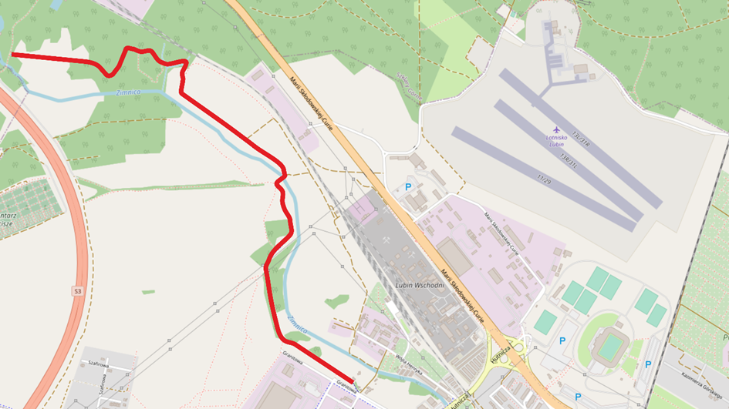
Rysunek 9. Przebieg trasy „Dolina Zimnicy” na tle Lubina
Źródło: opracowanie własne na podstawie: https://www.traseo.pl/trasa/dolina-zimnicy [dostęp: 10 marca 2021].
Ścieżka przyrodnicza prowadzi wzdłuż Doliny Zimnicy, gdzie występują zróżnicowane ekosystemy leśne i porolne. Ekosystemy leśne są reprezentowane przez wilgotne lasy liściaste o charakterze łęgów i olsów oraz sztuczne monokultury sosnowe. Oprócz ekosystemów leśnych występują ekosystemy, które wytworzyły się tutaj w wyniku prowadzonej dawniej, a obecnie zaniechanej, gospodarki rolnej. Ponieważ ziemia w Dolinie Zimnicy nie jest obecnie uprawiana, ekosystemy te mają charakter odłogów oraz nieużytkowanych łąk i pastwisk, na których zachodzi sukcesja ekologiczna.
Możliwości rozwoju turystyki zależne są m.in. od bazy noclegowej. W 2019 r. według danych GUS w Lubinie funkcjonowało siedem całorocznych obiektów noclegowych, dysponujących łącznie 530 miejscami noclegowymi. W stosunku do 2014 r. liczba miejsc noclegowych uległa zmniejszeniu o 15, wówczas było ich 545.
Ważnych informacji na temat potencjału turystycznego Lubina dostarczają dane dotyczące liczby odwiedzających go turystów. Niestety GUS nie publikuje w układzie gminnym informacji odnośnie do liczby turystów z Polski, dlatego też w diagnozie wykorzystano dane dotyczące turystów zagranicznych.
Tabela 33. Noclegi udzielone turystom zagranicznym (nierezydentom) w turystycznych obiektach noclegowych
JST | 2014 | 2019 | 2014=100(%)
Turyści zagraniczni (nierezydenci)
Miasto Lubin | 1 939 | 1 886 | 97,3
Powiat lubiński | 2 575 | 8 336 | 323,7
Dolny Śląsk | 510 072 | 796 133 | 156,1
Udzielone noclegi turystom zagranicznym (nierezydentom)
Miasto Lubin | 4 330 | 3 790 | 87,5
Powiat lubiński | 5 364 | 12 239 | 228,2
Dolny Śląsk | 1 128 234 | 1 640 522 | 145,4
Źródło: opracowanie na podstawie BDL GUS.
Jak wynika z danych GUS w 2019 r. Lubin odwiedziło łącznie 1886 turystów zagranicznych, którym udzielono 3790 noclegów. Niestety na przestrzeni lat sytuacja pogorszyła się w porównaniu do opisanej sytuacji występującej dla powiatu lubińskiego oraz całego województwa.
Ostanie doświadczenia związane z pandemią COVID-19 wykazały, że branża turystyczna w szczególny sposób narażona jest na negatywne skutki ograniczeń administracyjnych wprowadzonych przez władze centralne, jednak na podstawie pojedynczego zjawiska nie można wyciągać wniosków co do przyszłości branży. Wymaga to rozwoju bazy noclegowej i gastronomicznej oraz rewitalizacji miasta.

Finanse miasta
Analiza budżetu Lubina w okresie porównawczym 2014–2019 wykazuje wzrost dochodów o 29,6% i towarzyszący mu wzrost wydatków na poziomie 25%. Wynik budżetu miasta w badanym okresie uległ poprawie o 9,4%.
Tabela 34. Wykonanie dochodów i wydatków w budżecie Lubina na koniec IV kwartału 2014 r. i 2019 r. (w zł)
Wyszczególnienie | 2014 | 2019 | 2014=100(%)
Dochody ogółem | 288 167 595 | 373 585 938 | 129,6
w tym dochody majątkowe | 17 002 204 | 8 040 952 | 47,3
w tym dochody bieżące | 271 165 391 | 365 544 986 | 134,8
Wydatki | 299 778 124 | 374 674 460 | 125,0
w tym wydatki majątkowe | 42 037 098 | 43 694 408 | 103,9
w tym wydatki bieżące | 257 741 026 | 330 980 052 | 128,4
Wynik budżetu | -11 610 529 | -1 088 522 | 9,4
Źródło: przygotowane na podstawie opracowań rocznych Regionalnej Izby Obrachunkowej we Wrocławiu.
Największy dochód został odnotowany w 2018 r. i wynikał ze wzrostu przychodów własnych i dotacji. Udział dotacji w dochodach budżetowych Lubina systematycznie się zwiększał od 14% w 2014 r. do 25% w roku 2019. Należy wiązać ten fakt z realizacją projektów rozwojowych współfinansowanych ze środków Unii Europejskiej w latach 2014–2020.
Tabela 35. Struktura dochodów ogółem budżetu Lubina na koniec IV kwartału w latach 2014–2019 (w zł)
Dochody | 2014 | 2015 | 2016 | 2017 | 2018 | 2019
Dochody - ogółem | 288 167 595 | 296 048 899 | 323 685 077 | 345 397 893 | 385 329 499 | 373 585 938
Dochody własne | 183 705 548 | 190 204 847 | 193 357 803 | 207 248 444 | 222 002 022 | 227 487 806
Dotacje | 39 841 201 | 39 548 918 | 63 287 653 | 70 351 125 | 93 187 965 | 93 295 989
Subwencje | 64 620 846 | 66 295 134 | 67 039 621 | 67 798 324 | 70 139 513 | 52 802 143
Źródło: przygotowane na podstawie opracowań rocznych Regionalnej Izby Obrachunkowej we Wrocławiu.

Rysunek 10. Struktura (%) dochodów ogółem budżetu Lubina na koniec IV kwartału w latach 2014–2019
Źródło: przygotowane na podstawie opracowań rocznych Regionalnej Izby Obrachunkowej we Wrocławiu.
Analizując strukturę dochodów, warto zwrócić uwagę na znaczący wzrost dochodów pochodzących z PIT (35,4%) przy nieproporcjonalnie mniejszych przychodach z CIT (7,8%). Powstałą różnicę kompensował wzrost dochodów z podatków i opłat lokalnych, szczególnie: podatku od nieruchomości, podatków od czynności cywilnoprawnych oraz wpływów z innych opłat lokalnych.
Tabela 36. Struktura dochodów własnych budżetu Lubina na koniec IV kwartału w 2014 r. oraz 2019 r. (w zł)
Wyszczególnienie | 2014 | 2019 | 2014=100(%)
PIT | 82 961 413 | 112 309 023 | 135,4
CIT | 14 024 832 | 15 114 449 | 107,8
Podatki i opłaty lokalne | 68 576 167 | 86 347 888 | 125,9
Podatek od nieruchomości | 32 729 847 | 41 588 622 | 127,1
Podatek rolny | 45 819 | 12 | 0,0
Podatek leśny | - | 3 | -
Podatek od środków transportowych | 1 146 192 | 958 703 | 83,6
Podatek od spadków i darowizn | 199 987 | 196 701 | 98,4
Wpływy z opłaty skarbowej | 957 122 | 773 436 | 80,8
Wpływy z opłaty komunikacyjnej | 0 | 0 | -
Wpływy z opłaty eksploatacyjnej | 4 036 545 | 5 248 685 | 130,0
Wpływy z opłat z tytułu użytkowania wieczystego nieruchomości | 2 856 223 | 1 693 073 | -
Wpływy z opłat za wydawanie zezwoleń na sprzedaż alkoholu | 1 781 174 | 1 798 257 | 101,0
Wpływy z innych opłat lokalnych | - | 18 853 875 | -
Podatek od czynności cywilnoprawnych | 3 789 405 | 13 009 784 | 343,3
Pozostałe | 21 033 853 | 2 226 736 | 10,6
Dochody z majątku | 8 653 928 | 6 759 052 | 78,1
Ze sprzedaży majątku | 3 800 440 | 2 913 374 | 76,7
Pozostałe dochody własne | 9 489 207 | 6 957 395 | 73,3
Źródło: przygotowane na podstawie opracowań rocznych Regionalnej Izby Obrachunkowej we Wrocławiu.
Porównanie wartości dochodów ogółem na mieszkańca (średnia trzyletnia) według Monitora Rozwoju Lokalnego wykazuje najlepszą pozycję Lubina w analizowanej grupie. Dotyczy to zarówno wartości nominalnej, jak i standaryzowanej. Należy jednak zwrócić uwagę na ujemną dynamikę badanego wskaźnika.
Tabela 37. Dochody ogółem przypadające na jednego mieszkańca – średnia trzyletnia
JST | Wartość nominalna | Wartość standaryzowana | Dynamika
Miasto Lubin | 4824,05 | 2,26 | -0,48
Miasto Głogów | 4404,21 | 0,93 | -0,36
Miasto Kędzierzyn-Koźle | 4287,70 | 0,56 | -0,51
Miasto Świdnica | 4186,47 | 0,24 | 0,61
Miasto Bełchatów | 3975,40 | -0,42 | 0,08
Źródło: opracowanie własne na podstawie MRL – System Analiz Samorządowych (SAS).

Rysunek 11. Dochody ogółem przypadające na jednego mieszkańca – średnia trzyletnia
Źródło: opracowanie własne na podstawie MRL – System Analiz Samorządowych (SAS).
W analizowanym okresie w strukturze wydatków ogółem pozytywnie należy ocenić utrzymującą się na podobnym poziomie wartość wydatków na wynagrodzenia i pochodne przy utrzymującym się wysokim poziomie wydatków majątkowych.
Tabela 38. Struktura wydatków ogółem budżetu Lubina na koniec IV kwartału w latach 2014–2019 (w zł)
Wydatki | 2014 | 2015 | 2016 | 2017 | 2018 | 2019
Wydatki – ogółem | 299 778 124 | 290 670 634 | 314 264 141 | 353 640 554 | 401 709 169 | 374 674 460
Wydatki bieżące | 257 741 026 | 262 028 154 | 291 168 483 | 306 780 032 | 326 020 666 | 330 980 052
Wynagrodzenia i pochodne | 127 481 503 | 130 552 831 | 126 861 788 | 128 477 021 | 137 680 151 | 118 481 877
Dotacje | 22 587 366 | 23 249 348 | 31 324 180 | 37 802 245 | 41 103 701 | 47 070 248
Obsługa długu | 2 922 553 | 2 069 734 | 1 820 550 | 1 675 796 | 2 091 217 | 3 279 564
Pozostałe wydatki bieżące | 104 749 603 | 106 156 241 | 131 161 965 | 138 824 969 | 145 145 598 | 162 148 364
Wydatki majątkowe | 42 037 098 | 28 642 479 | 23 095 658 | 46 860 522 | 75 688 502 | 43 694 408
Źródło: przygotowane na podstawie opracowań rocznych Regionalnej Izby Obrachunkowej we Wrocławiu.

Rysunek 12. Struktura (%) wydatków ogółem budżetu Lubina na koniec IV kwartału w latach 2014–2019
Źródło: przygotowane na podstawie opracowań rocznych Regionalnej Izby Obrachunkowej we Wrocławiu.
W wydatkach budżetowych Lubina największe kwoty przeznaczane są na oświatę i wychowanie. Kolejne istotne działy to transport i łączność, gospodarka komunalna i środowisko, rodzina, administracja publiczna.
Tabela 39. Wydatki budżetowe Lubina według działów na koniec IV kwartału w 2014 r. oraz 2019 r. (w zł)
Wyszczególnienie | 2014 | 2019 | 2014=100(%)
Rolnictwo i łowiectwo | 28 143 | 20 509 | 72,9
Transport i łączność | 39 752 603 | 29 472 770 | 74,1
Turystyka | 20 000 | 30 000 | 150,0
Gospodarka mieszkaniowa | 6 999 948 | 7 109 222 | 101,6
Administracja publiczna | 19 828 418 | 28 888 683 | 145,7
Bezpieczeństwo publiczne i ochrona przeciwpożarowa | 4 256 386 | 1 244 432 | 29,2
Oświata i wychowanie | 119 152 052 | 115 859 063 | 97,2
Ochrona zdrowia | 2 296 017 | 2 851 435 | 124,2
Pomoc społeczna | 31 066 088 | 19 236 426 | 61,9
Rodzina | - | 79 729 929 | -
Gospodarka komunalna i ochrona środowiska | 26 455 901 | 35 392 580 | 133,8
Kultura i ochrona dziedzictwa narodowego | 22 344 440 | 23 105 924 | 103,4
Kultura fizyczna i sport | 7 248 411 | 15 714 166 | 216,8
Pozostałe | 20 329 715 | 16 019 321 | 78,8
Źródło: przygotowane na podstawie opracowań rocznych Regionalnej Izby Obrachunkowej we Wrocławiu.
Analiza sfery przestrzennej

Położenie geograficzne
Lubin jest gminą miejską położoną w województwie dolnośląskim, w powiecie lubińskim. Leży w południowo-zachodniej części Polski, nad rzeką Zimnicą lewym dopływem Odry, na obszarze Wysoczyzny Lubińskiej będącej częścią Niziny Śląsko-Łużyckiej. Znajduje się pomiędzy dwoma znaczącymi ośrodkami miejskimi, Legnicą i Głogowem, wchodzącymi w skład Legnicko-Głogowskiego Okręgu Miedziowego (LGOM).
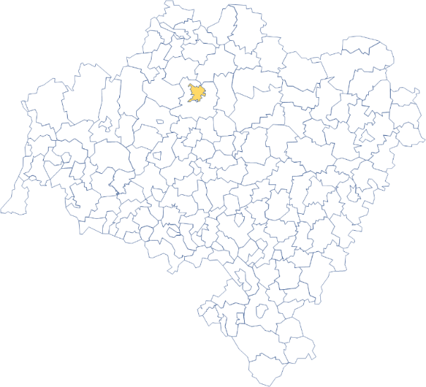 | 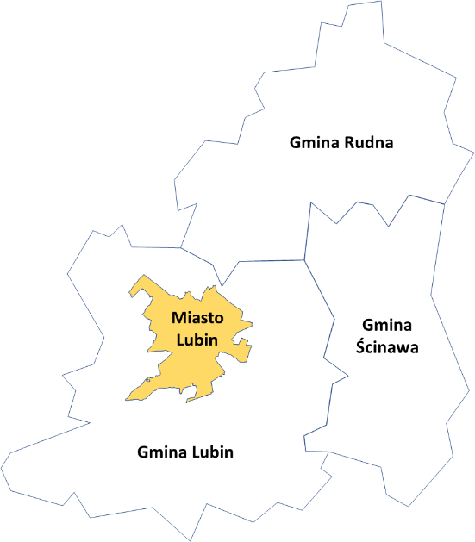
Rysunek 13. Położenie Lubina na tle powiatu lubińskiego i województwa dolnośląskiego
Źródło: opracowanie własne na podstawie Open Street Map.
Lubin jest stolicą powiatu lubińskiego, który zamieszkuje 106,6 tys. osób. Miasto pełni funkcję administracyjno-przemysłowo-usługową dla subregionu lubińskiego.
Ma bardzo korzystną lokalizację w pobliżu sieci dróg krajowych i tranzytowych. Przez Lubin przebiega również linia kolejowa. Łączy ona bezpośrednio miasto z Głogowem, Legnicą, Zieloną Górą oraz stolicą województwa dolnośląskiego – Wrocławiem.
Lubin położony jest w odległości ok. 430 km od Warszawy, 70 km od Wrocławia (centrum administracyjnego województwa) oraz 22 km od Legnicy.
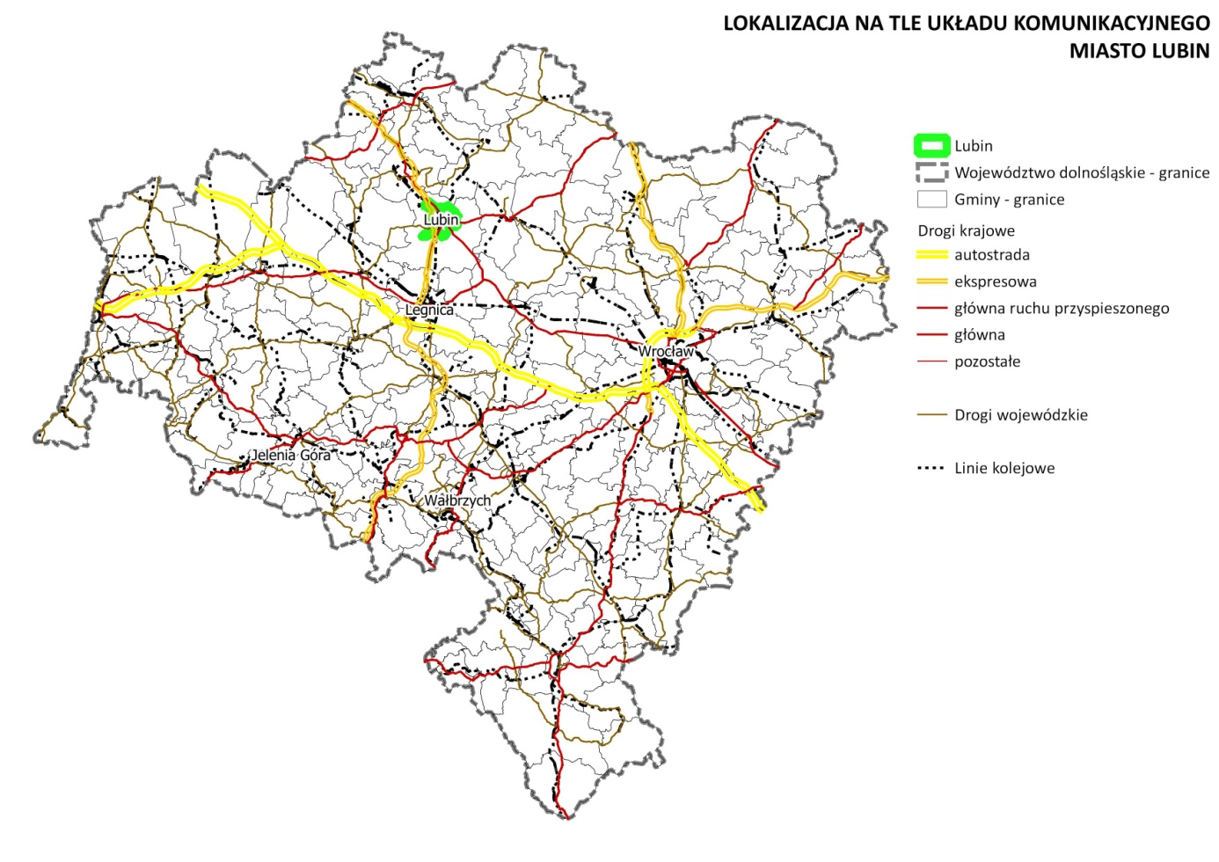 | Rysunek 14. Lokalizacja Lubina na tle układu komunikacyjnego  Źródło: opracowanie własne na podstawie bazy BDOT 10k.

Zewnętrzne uwarunkowania przestrzenne
Lubin leży w środkowej części województwa dolnośląskiego, nieznacznie na północ od Legnicy i na północny zachód od Wrocławia. Położenie oraz dostępność komunikacyjna, w szczególności drogowa, zapewnia mu szybki i dogodny dostęp do głównych ośrodków miejskich regionu – Wrocławia, Legnicy, Jeleniej Góry oraz Wałbrzycha. Ważną kwestię stanowi także umiejscowienie w połowie drogi między Wrocławiem a Zieloną Górą, na trasie w ciągu dróg krajowych nr S3, 36 i 94.
Lubin zlokalizowany jest w środkowej części Zagłębia Miedziowego, na osi Legnica-Głogów, przy linii kolejowej nr 289, pomiędzy Legnicą a Polkowicami i jest jednym z filarów Legnicko-Głogowskiego Okręgu Miedziowego.
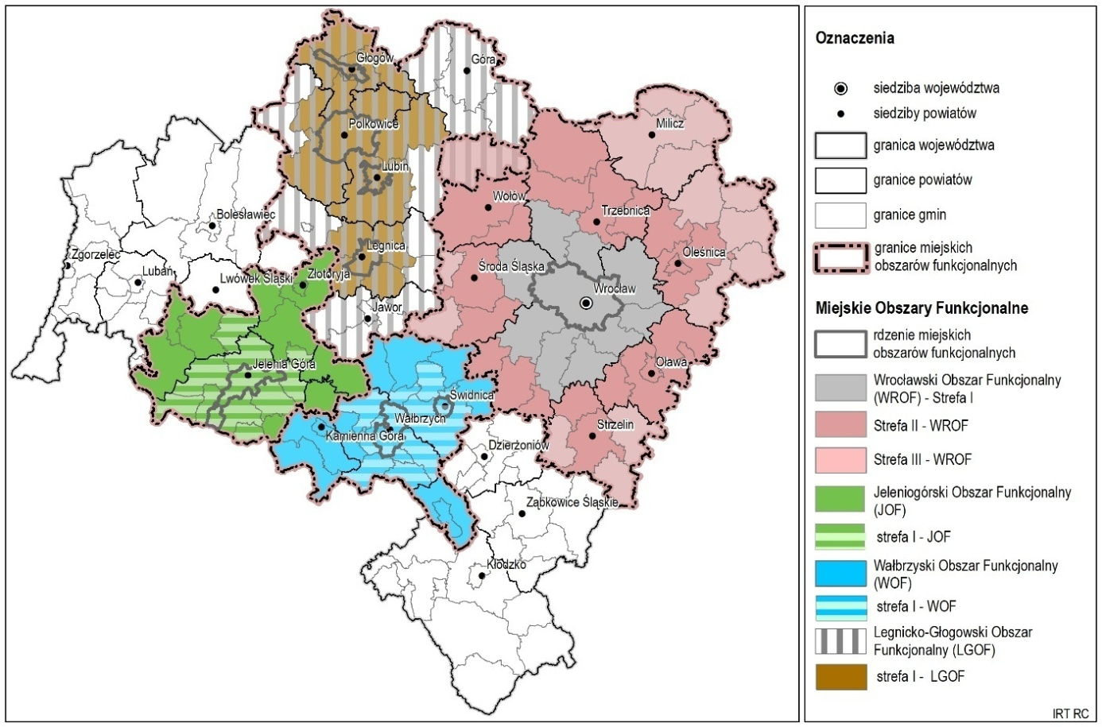
Rysunek 15. Miejskie obszary funkcjonalne na terenie województwa dolnośląskiego
Źródło: Plan zagospodarowania przestrzennego województwa dolnośląskiego (Uchwała nr XIX/482/20 Sejmiku Województwa Dolnośląskiego z dnia 16 czerwca 2020 r.).
Lubin w obowiązującym planie zagospodarowania przestrzennego województwa dolnośląskiego znalazł się w granicach Legnicko-Głogowskiego Obszaru Funkcjonalnego (LGOF) – miejskiego obszaru funkcjonalnego, stanowiącego jednocześnie obszar funkcjonalny przemysłu miedziowego.
Miasto łączą mocne relacje funkcjonalno-przestrzenne z Legnicą, Polkowicami oraz Głogowem, z którymi tworzy silny rdzeń LGOF, ułożony w układzie południkowym.
Miasto Lubin otoczone jest z zewnątrz gminą wiejską Lubin. Do granic miasta przylegają bezpośrednio miejscowości: Obora, Krzeczyn Wielki, Chróstnik, Osiek, Miroszowice, Księgnice, Gola. Należy dążyć do zapewnienia sprawnych powiązań transportowych i funkcjonalnych pomiędzy tymi miejscowościami a centrum Lubina.
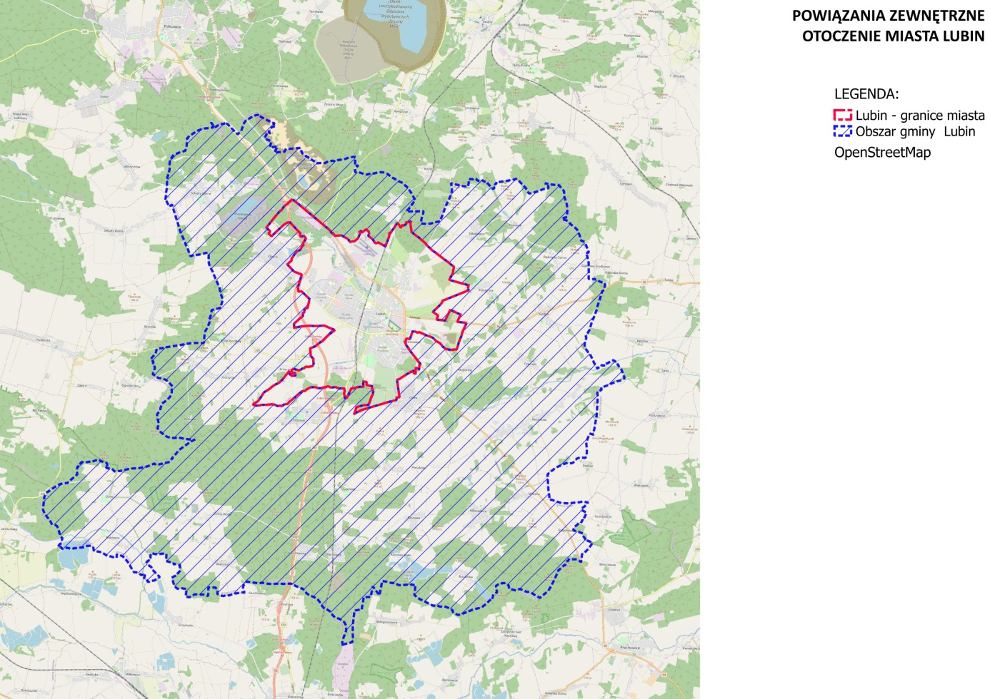 | Rysunek 16. Otoczenie Lubina  Źródło: opracowanie własne na podstawie Open Street Map oraz bazy BDOT 10k.
W dalszej odległości Lubin sąsiaduje z sześcioma ośrodkami miejskimi: Legnicą, Polkowicami, Głogowem, Prochowicami, Ścinawą i Chojnowem. Jednak to z Legnicą, Polkowicami i Głogowem tworzy rdzeń i główną oś LGOF.
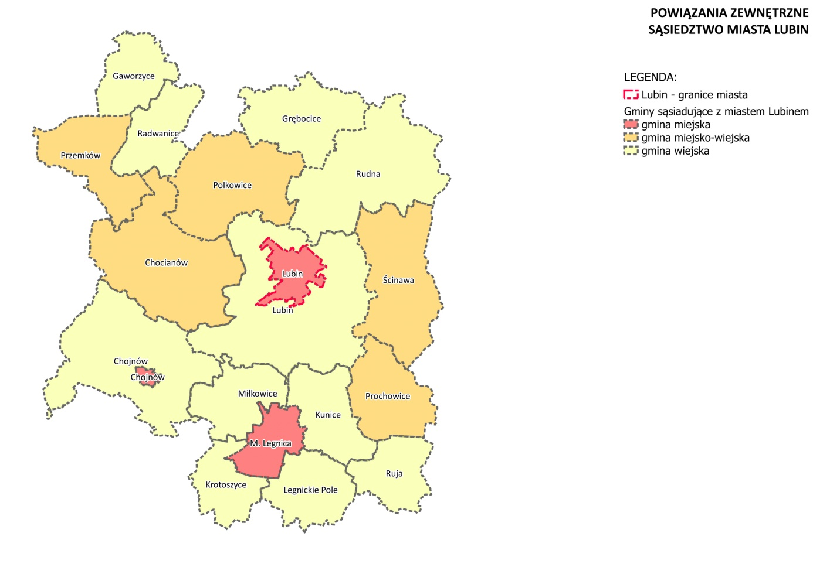 | Rysunek 17. Sąsiedztwo miasta Lubina  Źródło: opracowanie własne na podstawie bazy BDOT 10k.

Struktura funkcjonalno-przestrzenna
Określenie struktury funkcjonalno-przestrzennej miasta ma na celu ustalenie głównych powiązań i relacji wewnątrz i na zewnątrz ośrodka miejskiego, które pozwolą na zrozumienie zasad funkcjonowania miasta i wskazanie właściwych kierunków jego rozwoju przestrzennego.
Na strukturę funkcjonalno-przestrzenną składają się podstawowe formy zagospodarowania terenu oraz zachodzące pomiędzy nimi relacje. Składa się ona z wielu systemów i podsystemów oraz z wielorakich relacji pomiędzy nimi, zarówno poziomych, jak i pionowych. Dlatego istotne jest także ustalenie poziomów hierarchii pomiędzy poszczególnymi elementami.
Dla prawidłowego funkcjonowania miasta oraz swobodnego rozwoju niezbędna jest prosta i czytelna struktura, która umożliwia, w jak najefektywniejszy sposób realizację przestrzennych interakcji. Aby struktura była czytelna, jej elementy muszą być również łatwe do identyfikacji. Istotna jest także komplementarność funkcjonujących rozwiązań, zapewniająca zaspokajanie w jak największym stopniu, na najwyższym poziomie, jak największej liczby potrzeb mieszkańców i przedsiębiorców, w optymalnej liczbie lokalizacji.
W celu osiągnięcia najwyższej efektywności struktury ważna jest odpowiednia dywersyfikacja źródeł, celów i środków transportu. Oznacza to, że w optymalny sposób na terenie miasta należy rozmieścić poszczególne funkcje i zapewnić możliwość różnego rodzaju kontaktów i przepływów pomiędzy nimi, w szczególności komunikacyjnych, poprzez indywidualny transport pieszy, kołowy, w tym rowerowy, samochodowy aż do przewozów zbiorowych różnymi środkami transportu.
Kluczowe dla oceny struktury funkcjonalno-przestrzennej Lubina jest jego stan istniejący i ocena funkcjonowania oraz ocena prowadzonej polityki przestrzennej miasta określonej w „Studium uwarunkowań i kierunków zagospodarowania przestrzennego miasta Lubina”. Wskazano w nim siedem jednostek, które różnią się uwarunkowaniami, funkcjami i sposobem zagospodarowania terenu:
- Jednostka Stare Miasto (SM) – obejmująca obszar w centrum miasta – główna funkcja: usługowo-mieszkaniowa,
- Jednostka Centrum (C) – obejmująca obszar przylegający do Starego Miasta – główna funkcja: usługowo-mieszkaniowa w centrum,
- Jednostka Małomice (M) – obejmująca obszar na północnym wschodzie miasta – główna funkcja: mieszkaniowo-usługowo-rekreacyjna,
- Jednostka Przylesie (P) – obejmująca obszar na południu miasta – główna funkcja: mieszkaniowo-usługowa,
- Jednostka Krzeczyn (K) – obejmująca obszar na południowym zachodzie miasta – główna funkcja: mieszkaniowo-produkcyjna,
- Jednostka Ustronie (U) – obejmująca obszar na zachodzie miasta – główna funkcja: mieszkaniowo-usługowa,
- Jednostka Przemysłowy Lubin (PL) – obejmująca obszar na północnym zachodzie miasta – główna funkcja: produkcyjna.

Układ komunikacyjny i transportowy

Infrastruktura drogowa
Lubin położony jest w bardzo dogodnej lokalizacji względem systemu dróg zarówno krajowych i wojewódzkich, jak i korytarzy międzynarodowych. Dzięki drodze S3 oraz pobliskiemu węzłowi autostradowemu z autostradą A4 Lubin ma bezpośredni dostęp do podstawowego systemu najważniejszych dróg w Europie – łączących Bałtyk z Adriatykiem oraz Morze Północne z Morzem Czarnym.
Przebiegająca przez miasto droga ekspresowa S3 wchodzi w skład bazowej sieci Transeuropejskiej Sieci Transportowej – TEN-T korytarza Bałtyk – Adriatyk: Szczecin/Świnoujście – Wrocław – Ostrava, Katowice – Žilina – Bratysława – Wiedeń, Wiedeń – Graz – Villach – Udine – Triest. Jest to również część międzynarodowej drogi nr E14 ze Szczecina do Triestu.
Natomiast niedaleko przebiegająca autostrada A4 stanowi część drogi międzynarodowej E40, wchodzącej w skład III paneuropejskiego korytarza transportowego, która docelowo może pełnić funkcję nowego jedwabnego szlaku łączącego Europę z Chinami.
W układzie drogowym Lubin położony jest ok. 430 km od Warszawy, 300 km od Berlina oraz 260 km od Pragi czeskiej – czyli w dostępnie ok. czterech godzin jazdy samochodem do trzech stolic.
Poprzez drogi krajowe nr 36 i 94 lub drogą ekspresową S3 i autostradą A4 Lubin ma bardzo korzystne połączenie drogowe również ze stolicą Dolnego Śląska Wrocławiem – około godziny jazdy samochodem.
Układ komunikacji drogowej na terenie Lubina tworzą drogi krajowe, wojewódzkie, powiatowe i miejskie.
Tabela 40. Wykaz ważniejszych dróg Lubina
Nr drogi | Kategoria | Przebieg | Długość odcinka [km]
E65 | Droga międzynarodowa | Łączy miasto Malmö w Szwecji z miejscowością Chania na greckiej wyspie Kreta | 3 950
S3 | Droga ekspresowa | Łączy Lubin z Świnoujściem na północy z granicą  polsko-czeską w Lubawce na południu | 478
36 | Droga krajowa | Łączy Lubin z Wrocławiem oraz z Rawiczem | 150
323 | Droga wojewódzka | Łączy DK5 w Lesznie z DK3 w Bolkowie | 143
335 | Droga wojewódzka | Łączy drogę wojewódzką nr 328 przebiegającą przez Chojnów w powiecie legnickim z Lubinem | 29
Źródło: opracowanie na podstawie „Studium uwarunkowań i kierunków zagospodarowania przestrzennego miasta Lubina”, 2018 r.
Na terenie Lubina znajduje się około 155,192 km wszystkich dróg. W rozbiciu na poszczególne kategorie wygląda to następująco [według danych Urzędu Miasta]:
- drogi krajowe (ulice w ciągach tych dróg) - 14 km (ok. 9,0%),
- drogi powiatowe o większym znaczeniu dla ruchu miejskiego (ulice w ciągach tych dróg) – 18,740 km (ok. 12,1%),
- drogi gminne (ulice w ciągach tych dróg) – 122,452 km (ok. 78,9%).
Tabela 41. Wykaz dróg powiatowych na terenie Lubina
Klasa techn. | Nr drogi | Nazwa ulicy | Długość [km]
Z | 1219D | al. Jana Pawła II – od skrzyżowania z drogą powiatową ul. Hutnicza – nr 1192D do granicy miasta z m. Obora | 2,946
Z | 1220D | ul. Małomicka – od granicy miasta do skrzyżowania z DK3 (obwodnica) | 2,700
Z | 1230D | ul. Piłsudskiego – od skrzyżowania z DK3 (ul. Komisji Edukacji Narodowej) do granicy miasta z m. Osiek | 3,082
Z | 1231D | ul. Księginicka – od skrzyżowania z DK3 (obwodnica) do granicy miasta z m. Księginice | 2,920
Z | 1235D | ul. Grottgera – od granicy miasta z m. Krzeczyn Wielki do granicy miasta z m. Chróstnik | 0,990
Z | 1190D | ul. Leśna – od skrzyżowania z DK3 (ul. Legnicka) do skrzyżowania z 1230D (ul. Piłsudskiego) | 1,509
G | 1192D | ul. Hutnicza – od skrzyżowania z ul. Stary Lubin do skrzyżowania z DK3 (ul. Skłodowskiej-Curie) | 2,375
G | brak numeru | al. gen. Maczka – od DK3 (al. Komisji Edukacji Narodowej) do skrzyżowania z ul. Chocianowską,  ul. Chocianowska – od skrzyżowania z al. gen. Maczka do węzła Lubin Zachodni (S3) | 2,458
Źródło: opracowanie na podstawie „Studium uwarunkowań i kierunków zagospodarowania przestrzennego miasta Lubina, 2018 r. oraz informacji przekazanych przez UM Lubin.
W ramach układu komunikacyjnego planuje się przy obecnej stacji kolejowej Lubin budowę zintegrowanego węzła przesiadkowego tj. nowoczesnego Multimodalnego Centrum Przesiadkowego z parkingiem „Park & Ride”. Celem projektu jest budowa multimodalnego centrum przesiadkowego oraz przebudowa układu komunikacyjnego Lubina mająca na celu optymalizację transportu publicznego i indywidualnego poprzez udrożnienie dławiącego ruchu obszaru stacji kolejowej Lubin. Projekt rozbudowy infrastruktury kolejowej w Legnicko-Głogowskim Obszarze Funkcjonalnym został wpisany przez Ministerstwo Infrastruktury do rozporządzenia o inwestycjach towarzyszących CPK (Centralny Port Komunikacyjny). W planie zrównoważonego rozwoju publicznego transportu zbiorowego dla gminy miejskiej Lubin proponowane jest uzupełnienie tego systemu o jeszcze jeden węzeł zintegrowany przy planowanym przystanku Lubin Lotnisko.
Podstawowy układ komunikacyjny jest zasadniczo skrystalizowany. Jako jedno z nielicznych miast średniej wielkości w Polsce ma obwodnicowy układ dróg pozwalający na odciążenie centrum przez ruch tranzytowy. Brakuje w nim tylko jednego ważnego, ale już zaplanowanego w gminie i w planach miejscowych, elementu – odcinka drogi łączącego al. gen. Maczka z ul. Skłodowskiej-Curie, będącego praktycznie równoległym powtórzeniem ul. Hutniczej, a mającym powstać na zachód od tej ulicy.
Istniejący układ drogowy pozwala nie tylko na sprawną dystrybucję ruchu wewnątrz miasta, ale również na przeniesienie tranzytu ze wszystkich zewnętrznych kierunków. Stanowi to ogromny atut w sytuacji awaryjnego zablokowania sąsiedniej drogi krajowej S3 i ewentualnej konieczności prowadzenia objazdów przez miasto.
Większość ulic należących do podstawowego układu drogowego miasta powstawała w latach 70., na terenie, gdzie przeważa zabudowa wielkoblokowa z rozwiązaniami komunikacyjnymi nieprzystosowanymi do obecnego natężenia ruchu kołowego, obciążeń i zwiększonej liczby posiadanych przez mieszkańców samochodów.
Jedną z przyczyn złego stanu ulic osiedlowych na terenie miasta jest technologia robót, w której były one wykonywane. Drogi zbudowano na podbudowie betonowej z użyciem asfaltów lanych i asfaltobetonów, które z upływem lat oraz długotrwałej i ekspansywnej eksploatacji pękają oraz załamują się, powodując liczne ubytki, pustki i zaniżenia w jezdniach. Negatywny wpływ na stan techniczny dróg ma również osiadanie terenu pod wpływem eksploatacji górniczej.
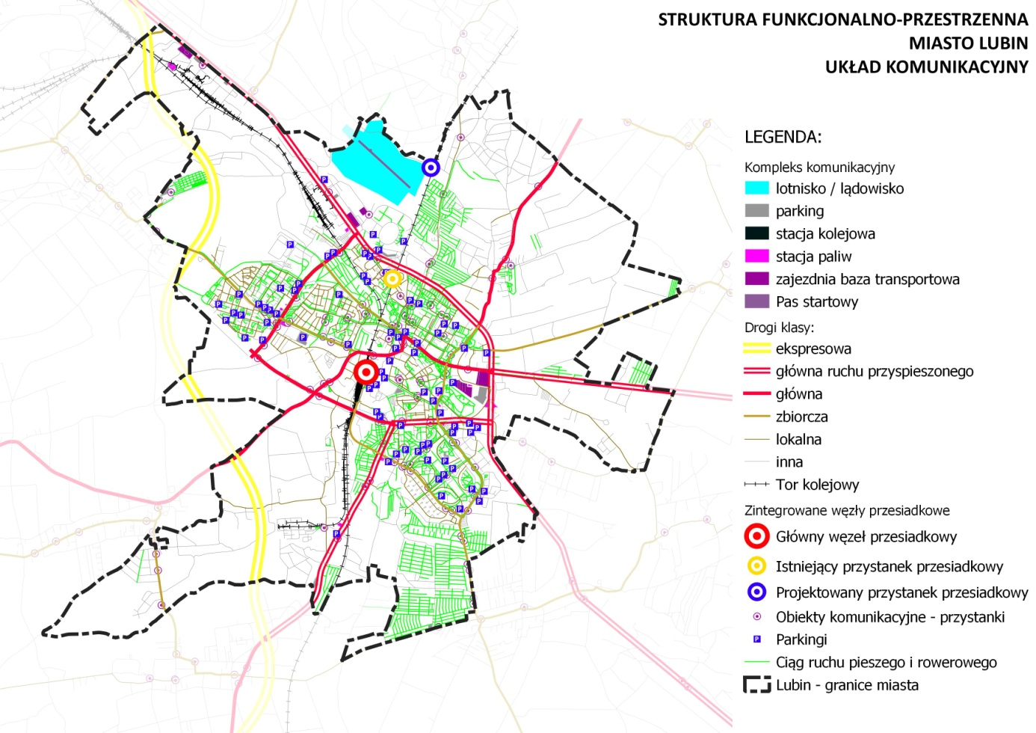 | Rysunek 18. Układ komunikacyjny Lubina  Źródło: opracowanie własne na podstawie bazy BDOT 10k.
Poza monitoringiem wizyjnym, który został opisany w części Bezpieczeństwo publiczne, bezpieczeństwo na drogach zapewniane jest dzięki działaniom poprawiającym jakość oświetlenia drogowego. W latach 2014–2019 wzrosła liczba punktów świetlnych o 2,2%, dotyczy ona przede wszystkim lamp nowego typu. Sytuacja ta będzie się dalej poprawiać w związku z realizacją projektu wymiany kolejnych 2619 punktów świetlnych w ramach projektu finansowanego ze środków Unii Europejskiej oraz ok. 900 kolejnych ze środków własnych.
Tabela 42. Liczba punktów świetlnych w Lubinie
Wyszczególnienie | 2014 | 2019 | 2014=100(%)
Liczba punktów świetlnych ogółem | 5 909 | 6 038 | 102,2
w podziale ze względu na typ
starego typu | 5 869 | 5 185 | 88,3
LED | 40 | 853 | 2 132,5
w podziale ze względu na własność
własność miasta | 2 736 | 3 432 | 125,4
własność Tauron | 3 173 | 2 876 | 90,6
Źródło: Urząd Miejski w Lubinie.
Infrastruktura drogowa uzupełniana jest o liczne parkingi, które zintegrowane są przede wszystkim z wielkopowierzchniowymi obiektami handlowo-usługowymi oraz innymi obiektami handlowymi. Ponadto znaczna liczba parkingów służy do obsługi komunikacyjnej zabudowy mieszkaniowej wielorodzinnej i zlokalizowana jest najczęściej we wnętrzach blokowych.

Komunikacja publiczna
Komunikacja publiczna w Lubinie realizowana jest w ramach powiatowych przewozów pasażerskich, finansowana z budżetów samorządów i realizowana bez opłaty dla mieszkańców. Ich organizatorem jest powiat lubiński, a operatorem przewozów PKS Lubin. W mieście funkcjonuje systematycznie rozwijana gęsta sieć linii autobusowych z przystankami obsługującymi przede wszystkim tereny mieszkaniowe.
Według danych Urzędu Miejskiego w Lubinie w skład komunikacji miejskiej w 2018 r. wchodziło 17 linii o łącznej długości 196 km. W porównaniu do 2014 r. (9 linii) to o 158 km więcej.
Zwiększenie długości linii i liczby kursujących autobusów przyczyniło się do połączenia Lubina z 34 miejscowościami. Rocznie z komunikacji miejskiej korzysta ponad 12 mln pasażerów, co w porównaniu do 2014 r. stanowi blisko dwukrotny wzrost.
Wzrost liczby osób korzystających z darmowej komunikacji miejskiej przekłada się bezpośrednio na znaczne zmniejszenie emisji spalin, co jest jednym z założeń realizacji planu gospodarki niskoemisyjnej miasta.
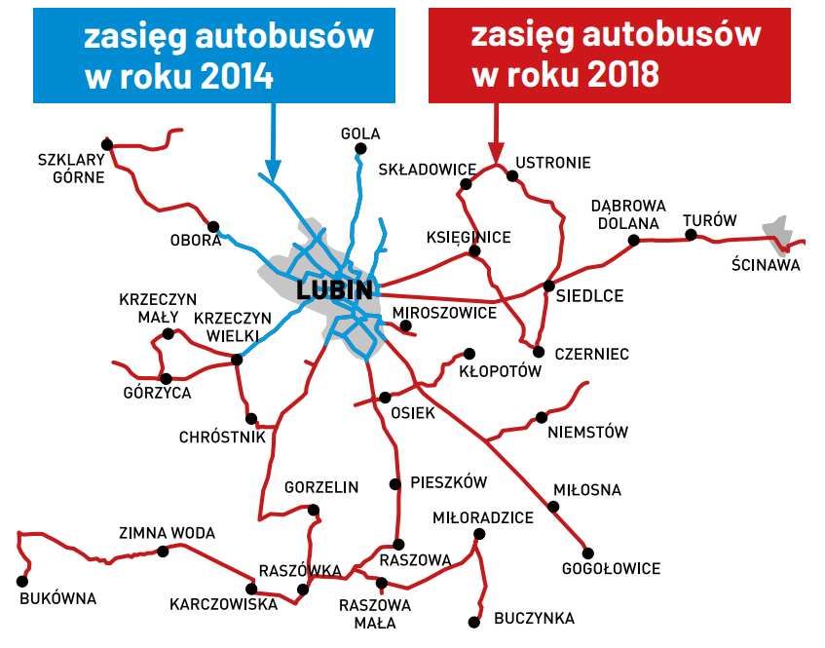
Rysunek 19. Mapa zasięgu autobusów w Lubinie
Źródło: Urząd Miejski w Lubinie.
Mieszkańcy miasta mogą korzystać z bezpłatnej aplikacji „Lubińskie Przewozy Pasażerskie”, która znacząco ułatwia poruszanie się dzięki m.in. wyszukiwaniu najbliższych przystanków na podstawie położenia urządzenia, wyszukiwania przystanków po nazwie, wyświetlania przejazdów na wybranym przystanku, czy też wyświetlania rozkładu jazdy dla wybranego przystanku. Ponadto dzięki nadzorowi GPS odnotowano wzrost punktualności kursujących autobusów.
Darmowej komunikacji mogą zazdrościć mieszkańcom Lubina inne miasta. Nowoczesny transport publiczny umożliwia sprawne, szybkie i tanie dotarcie do miejsca pracy, co pozytywnie wpływa na rozwój gospodarczy. Jednocześnie zwiększa on dostępność do infrastruktury społecznej, takiej jak obiekty edukacyjne, ochrony zdrowia czy kulturalne. Ma to znaczenie dla zmniejszenia zjawiska wykluczenia oraz poprawy włączenia społecznego. Wydajny i bezpłatny system komunikacji publicznej zachęca mieszkańców do rezygnacji z korzystania z samochodów osobowych na rzecz zbiorowych środków transportu, co skutkuje poprawą jakości powietrza oraz bezpieczeństwa na drogach.

Infrastruktura kolejowa
Silną oś komunikacyjną stanowi w Lubinie linia kolejowa nr 289. Jest to pierwszorzędna zelektryfikowana, jednotorowa, państwowego znaczenia, linia relacji Legnica – Lubin – Rudna Gwizdanów – Głogów, łącząca siedziby powiatów legnickiego, lubińskiego i głogowskiego. Na linii kolejowej funkcjonuje stacja kolejowa Lubin oraz przystanek Lubin Stadion.
W 2019 r. uruchomiono połączenia pasażerskie pomiędzy głównymi ośrodkami Zagłębia Miedziowego (Legnicą, Lubinem, Głogowem) a Wrocławiem. Operatorem połączeń są Koleje Dolnośląskie. Pasażerowie jadący z Lubina mają do wyboru dziesięć połączeń do Wrocławia i cztery do Legnicy.
W związku z funkcjonowaniem Legnicko-Głogowskiego Okręgu Miedziowego, w którego skład wchodzi Lubin i Polkowice, Dolnośląska Służba Dróg i Kolei realizuje prace studialne dotyczące uruchomienia linii Lubin – Polkowice – Głogów.
Ruch pasażerski jest realizowany także na linii kolejowej nr 273, są to m.in. połączenia międzynarodowe z Berlinem oraz Wiedniem, a także połączenia krajowe. Na liniach odbywa się intensywny ruch towarowy. Część przewozów służy procesowi technologicznemu produkcji miedzi i srebra z rud miedzi wydobywanych w zakładach górniczych położonych w okolicach Lubina i Polkowic.
Na terenie miasta funkcjonuje część odcinka linii kolejowej nr 971 relacji Lubin – Oddział ZG Lubin, jednotorowa zelektryfikowana (własność Pol-Miedź Trans sp. z o.o.).

Infrastruktura rowerowa
Rozwój ścieżek rowerowych ma istotne znaczenie nie tylko z punktu widzenia poprawy stanu środowiska naturalnego, ale również z uwagi na promocję turystyki i rekreacji. Ponadto drogi rowerowe poprawiają mobilność lubinian i ułatwiają decyzję o rezygnacji z korzystania z samochodu.
Jak wynika z danych GUS, na przestrzeni lat 2014–2019 długość ścieżek rowerowych (drogi dla rowerów) ogółem wyniosła 36,4 km.
Tabela 43. Ścieżki rowerowe
JST | 2014 | 2019 | 2014=100
Ścieżki rowerowe (drogi dla rowerów) ogółem w km
Miasto Lubin | 36,4 | 36,4 | 100,0
Powiat lubiński | 37,2 | 43,7 | 117,5
Dolny Śląsk | 779,6 | 1 012,4 | 129,9
Ścieżki rowerowe na 10 tys. mieszkańców
Miasto Lubin | 4,94 | 5,02 | 101,6
Powiat lubiński | 3,50 | 4,12 | 117,7
Dolny Śląsk | 2,68 | 3,49 | 130,2
Źródło: opracowanie na podstawie BDL GUS.
Zaleca się więc w dalszym ciągu rozwijać sieć rowerową tak, aby połączyć drogi, które już funkcjonują, a następnie zapewnić sieć rowerową na obszarach znajdujących się poza jego centrum, które obecnie nie mają infrastruktury tego typu.
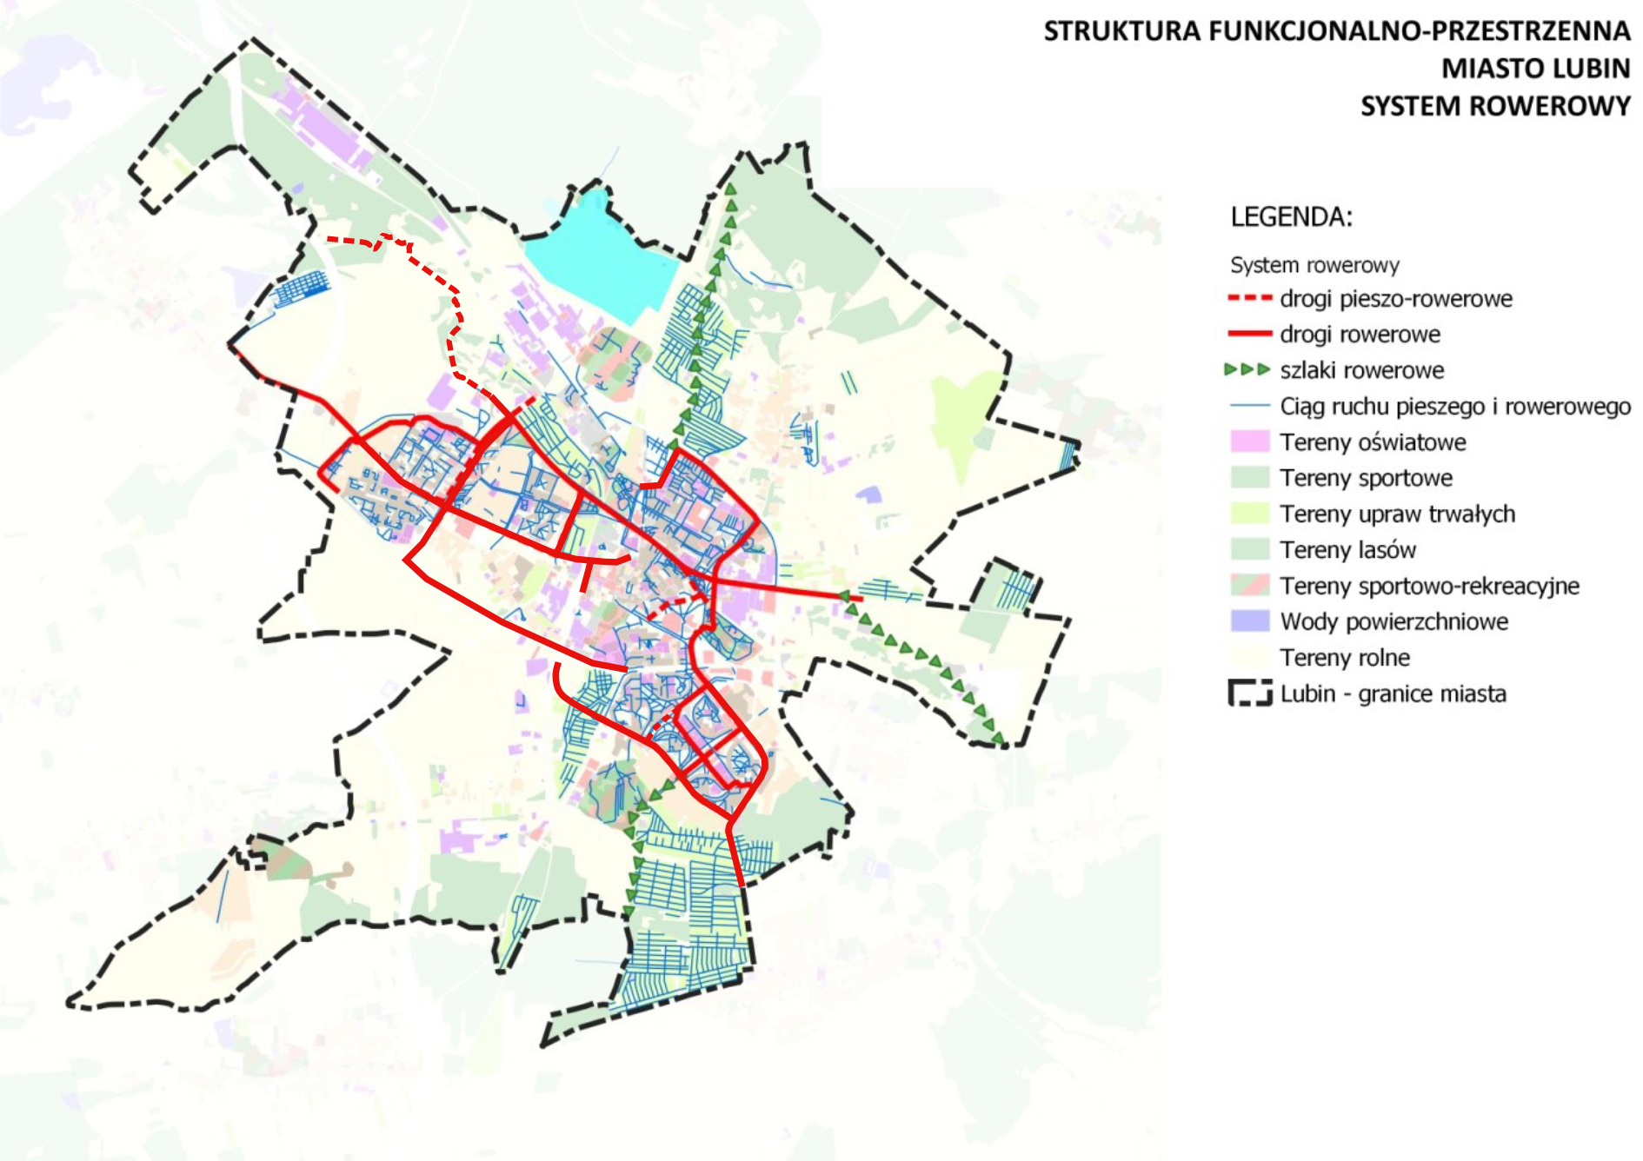 | Rysunek 20. System rowerowy Lubina  Źródło: opracowanie własne na podstawie bazy BDOT 10k. oraz map zamieszczonych na stronie https://www.lubin.pl/sciezki-rowerowe-i-piesze/ [dostęp: 26 marca 2021].
Oprócz dróg rowerowych przez Lubin przebiegają trasy rowerowe na czterech głównych kierunkach, tj. wschód, zachód, północ i południe, wyprowadzają one turystyczny ruch rowerowy z centrum na zewnątrz miasta, prowadzając do szlaku okalającego Lubin.
Tabela 44. Przebieg najważniejszych dróg rowerowych na terenie Lubina
Przebieg | Długość [km] | Nawierzchnia
ul. Granitowa – al. Kaczyńskiego – al. Niepodległości – ul. Ścinawska | 4,19 | asfaltowa
ul. Piłsudskiego | 3,11 | asfaltowa
Dolina Zimnicy | 3,08 | gruntowa utwardzona
ul. Jana Pawła II – ul. Zacisze – Cmentarz | 2,82 | asfaltowa
ul. Konstytucji 3 Maja – ul. Szkolna – ul. Zielonogórska –  ul. Paderewskiego | 2,80 | asfaltowa
al. gen. Maczka | 2,39 | asfaltowa
ul. Hutnicza | 1,96 | asfaltowa
ul. Krupińskiego – ul. Szybowa – park Jana Pawła II | 1,94 | asfaltowa
ul. Leśna | 1,55 | asfaltowa
Źródło: opracowanie na podstawie Planu gospodarki niskoemisyjnej na terenie gminy miejskiej Lubin, 2016 r.
Należy również rozwijać system publicznych przestrzeni i ciągów pieszych, aby wraz z trasami rowerowymi oraz transportem zbiorowym zapewniały możliwość sprawnego indywidualnego poruszania się po Lubinie.

Transport lotniczy
W skład systemu transportowego wchodzi lotnisko zlokalizowane w odległości 2,5 km od centrum Lubina, które jest siedzibą Aeroklubu Zagłębia Miedziowego.
Lotnisko ma jeden asfaltowy pas startowy z drogami kołowania 1000 m na 30 m z oświetleniem CALVERT i PAPI na kierunku 310. Może przyjmować każdy samolot, który w instrukcji użytkowania ma dopuszczony pas do lądowania i startu o długości 1000 m. Obsługuje loty GA – prywatne. Dzięki dwóm drogom dojazdowym jest dobrze skomunikowane z miastem.
Spełnia warunki lotniska międzynarodowego i jest dostępne dla statków powietrznych zarówno ze strefy Schengen, jak i spoza niej. Lotnisko to istotny element infrastruktury komunikacyjnej w regionie zapewniający obsługę ruchu małymi statkami powietrznymi. Ma potencjał do dalszego rozwoju.

Infrastruktura techniczna

Gospodarka odpadami
Podmiotem odpowiedzialnym za prowadzenie gospodarki odpadami w Lubinie jest obecnie Miejskie Przedsiębiorstwo Wodociągów i Kanalizacji Sp. z o.o. z siedzibą w Lubinie. Odbiór odpadów od mieszkańców zapewnia Miejskie Przedsiębiorstwo Oczyszczania w Lubinie.
Za zagospodarowanie odpadów komunalnych odpowiada wyłoniona w drodze przetargu firma Ekopartner Recykling Sp. z o.o., która prowadzi na terenie miasta Regionalną Instalację Przetwarzania Odpadów Komunalnych. Na terenie Lubina funkcjonuje Punkt Selektywnej Zbiórki Odpadów, do którego właściciele nieruchomości mogą oddawać selektywnie zebrane odpady. Składowisko znajduje się na terenie miasta przy ul. Zielonej i planuje się jego likwidację.
Analizując gospodarkę odpadami, należy uwzględnić wskaźnik – całkowita ilość odbieranych odpadów komunalnych na mieszkańca będący wskaźnikiem normy PN-ISO 37120.
W Lubinie w latach 2014–2019 masa zebranych odpadów zmieszanych przypadających na mieszkańca zwiększyła się z 317,9 kg do 332,6 kg. Warto podkreślić, że w badanym okresie wartości wspominanego wskaźnika były wyższe niż w przypadku całego powiatu lubińskiego, jak i średniej dla Dolnego Śląska.
Tabela 45. Zmieszane odpady zebrane w ciągu roku na mieszkańca (w kg)
JST | 2014 | 2019 | 2014=100(%) | Powiat=100(%)  Rok 2019
Miasto Lubin | 317,9 | 332,6 | 104,6 | 109,2
Gmina Lubin | 261,9 | 218,2 | 83,3 | 71,6
Gmina Rudna | 146,5 | 204,2 | 139,4 | 67,0
Gmina Ścinawa | 271,7 | 318,4 | 117,2 | 104,5
Powiat lubiński | 293,4 | 304,6 | 103,8 | 100,0
Dolny Śląsk | 269,0 | 293,2 | 109,0 | 96,3
Źródło: opracowanie na podstawie BDL GUS.
Jednocześnie w stosunku do 2018 r. zwiększyła się masa zebranych selektywnie odpadów, zarówno ogółem, jak i z gospodarstw domowych. W 2019 r. zebrano łącznie 28 265,33 ton odpadów, z czego 25 185,33 ton pochodziło z gospodarstw domowych. Realizowane są wszystkie wymagane prawem wskaźniki dotyczące selektywnej zbiórki odpadów.
Z zestawienia powyższych wskaźników wynika, że gospodarka odpadami na terenie miasta uległa poprawie. Potwierdzają to także kolejne dane, takie jak: wzrost masy zebranego papieru i tektury z gospodarstw domowych z 477,50 ton w roku 2018 do 552,96 ton w 2019 r. czy też szkła z 413,94 ton do 471,55 ton. Na przestrzeni lat 2018–2019 z gospodarstw domowych zebrano także więcej odpadów biodegradowalnych (o 190,48 ton).
Według danych Monitora Rozwoju Lokalnego Lubin zbiera najwięcej odpadów na mieszkańca w grupie porównawczej, a dynamika tego procesu jest dodatnia.
Tabela 46. Odpady komunalne zebrane w ciągu roku ogółem na jednego mieszkańca (kg/osoba)
JST | Wartość nominalna (kg/osoba) | Wartość standaryzowana | Dynamika
Miasto Lubin | 315,2 | -0,64 | 0,78
Miasto Głogów | 286,7 | 0,04 | 0,31
Miasto Kędzierzyn-Koźle | 232,1 | 1,34 | 0,66
Miasto Świdnica | 282,1 | 0,15 | -0,15
Miasto Bełchatów | 215,1 | 1,76 | 0,26
Źródło: opracowanie własne na podstawie MRL – System Analiz Samorządowych (SAS).

Rysunek 21. Odpady komunalne zebrane w ciągu roku ogółem na jednego mieszkańca (kg/osoba)
Źródło: opracowanie własne na podstawie MRL – System Analiz Samorządowych (SAS).
W 2019 r. w Lubinie średni koszt funkcjonowania systemu gospodarowania odpadami wyniósł ogółem 653,70 zł na 1 tonę odebranych i zebranych odpadów. Warto jednak zaznaczyć, że w porównaniu do średniej dla Dolnego Śląska w przypadku jednej tony odebranych i zebranych odpadów różnica wynosi w przybliżeniu 89 zł na korzyść województwa.

Rysunek 22. Wskaźnik efektywności kosztowej ogółem usług odebranych odpadów komunalnych w 2019 r.
Źródło: opracowanie na podstawie BDL GUS.
Wartość wskaźnika efektywności usług odebranych odpadów komunalnych w Lubinie może wynikać z gęstej zabudowy mieszkaniowej (w dużej części blokowej) oraz złożonego systemu gospodarowania odpadami, w którym uczestniczy wiele podmiotów. W przyszłości może ulec zwiększeniu w związku z planowaną likwidacją składowiska odpadów oraz wynikającym z tego możliwym wzrostem kosztów dotyczących transportu odpadów na inne składowiska.
Warto także zaznaczyć, że od 2014 r. zlikwidowano łącznie 242 dzikie wysypiska. Niestety przy granicy miasta, na terenie gminy wiejskiej Lubin (w miejscowości Kłopotów), znajduje się nielegalne składowisko odpadów, które stanowi zagrożenie dla środowiska Lubina. Jest to problem dostrzegany przez mieszkańców miasta, którzy sygnalizują konieczność jego rozwiązania.
Ponadto priorytetowym zadaniem na lata następne jest dalsze uświadamianie mieszkańców gminy w zakresie gospodarki odpadami komunalnymi w celu ograniczenia ilości wytwarzanych odpadów komunalnych oraz racjonalnego sortowania odpadów komunalnych w celu osiągnięcia określonych przez Unię Europejską poziomów odzysku i recyklingu odpadów. Realizacja zaproponowanych działań i potrzeb inwestycyjnych może pozwolić na prowadzenie racjonalnej gospodarki odpadami komunalnymi oraz bilansowanie się całego systemu.

Infrastruktura wodno-kanalizacyjna i gazowa
Zadania z zakresu gospodarki wodno-kanalizacyjnej, oczyszczania ścieków realizowane są przez Miejskie Przedsiębiorstwo Wodociągów i Kanalizacji Sp. z o.o. w Lubinie. Eksploatuje ono cztery Zakłady Uzdatniania Wody (w tym jeden rezerwowy):
- Zakład Uzdatniania Wody nr 1 – ujęcie miejskie nr 1 przy ul. Wierzbowej,
- Zakład Uzdatniania Wody nr 3 – zakład przy ul. Spacerowej,
- Zakład Uzdatniania Wody nr 4 – zakład i ujęcia zlokalizowane przy ul. Bema (rezerwowy),
- Zakład Uzdatniania Wody nr 5 – zakład przy ul. Gajowej.
Długość sieci wodociągowej na terenie Lubina będąca pod zarządem MPWiK Sp. z o.o. w 2019 r. wynosiła 164,83 km. W rezultacie 99,9% mieszkańców korzystało z sieci wodociągowej. Długość sieci kanalizacyjnej wyniosła 141,90 km.
Tabela 47. Odsetek gospodarstw domowych korzystających z instalacji wodociągowej, kanalizacyjnej i gazowej
Wyszczególnienie | 2014 | 2019 | 2014=100(%)
Miasto Lubin
Wodociąg | 99,9 | 99,9 | 100,0
Kanalizacja | 99,5 | 99,6 | 100,1
Gaz | 98,1 | 98,5 | 100,4
Powiat lubiński
Wodociąg | 99,9 | 99,9 | 100,0
Kanalizacja | 94,6 | 95,2 | 100,6
Gaz | 80,9 | 81,0 | 100,1
Dolny Śląsk
Wodociąg | 94,8 | 95,0 | 100,2
Kanalizacja | 75,0 | 76,9 | 102,5
Gaz | 61,4 | 61,1 | 99,5
Źródło: opracowanie na podstawie BDL GUS.
Na terenie Lubina występuje sieć gazowa wysokiego ciśnienia będąca w eksploatacji Operatora Gazociągów Przesyłowych GAZ-SYSTEM S.A. z siedzibą w Warszawie. Zaopatrzenie miasta w gaz odbywa się gazociągiem wysokiego ciśnienia relacji Polkowice – Legnica, który jest częścią krajowego systemu magistralnych sieci gazowych.
Warto zaznaczyć, że odsetek ludności korzystających z instalacji gazowej w 2019 r. wyniósł 98,5%. Jak wynika z danych zawartych w Statystycznym Vademecum Samorządowca, plasowało to Lubin na pierwszej pozycji w województwie dolnośląskim.

Infrastruktura energetyczna
Analizując infrastrukturę energetyczną, posłużono się wskaźnikiem – całkowite zużycie energii elektrycznej w gospodarstwie domowym na mieszkańca (kWh/rok) zgodnie z normą PN-ISO 37120.
W latach 2014–2019 w Lubinie możemy zauważyć wzrost zużycia energii elektrycznej w gospodarstwach domowych na jednego mieszkańca. Podobna tendencja występuje w powiecie lubińskim oraz na Dolnym Śląsku. Warto podkreślić jednak, że wzrost tego wskaźnika jest niższy w analizowanym okresie niż wzrost dla powiatu oraz województwa i wynosi 3,4%.
Tabela 48. Zużycie energii elektrycznej na jednego mieszkańca w gospodarstwach domowych w miastach
JST | 2014 | 2019 | 2014=100(%)
Miasto Lubin | 613,43 | 634,42 | 103,4
Powiat lubiński | 615,17 | 641,36 | 104,3
Dolny Śląsk | 691,98 | 771,93 | 111,6
Źródło: opracowanie na podstawie BDL GUS.
Zrozumienie, ile się zużywa energii elektrycznej, jest niezbędne, aby skutecznie zarządzać jej wytwarzaniem, zużyciem i oszczędzaniem. Głównymi odbiorcami i użytkownikami energii elektrycznej są mieszkańcy dużych osiedli blokowych.
Zaopatrzenie w energię elektryczną odbywa się z Głównych Punktów Zasilania (GPZ) 110/20 kV:
- GPZ-1 Lubin – ul. Staszica,
- GPZ-2 Lubin – os. Przylesie,
- GPZ Ustronie.
Wszystkie są zasilane elektroenergetycznymi liniami napowietrznymi 110 KV.
Ponadto na terenie miasta znajdują się dwa inne punkty zasilania – przemysłowe, należące do Zakładów Górniczych. Nie biorą one natomiast udziału w zasilaniu sfery komunalno-mieszkaniowej.
W Lubinie znajduje się sieć dystrybucyjna składająca się z napowietrzonych, napowietrzono-kablowych i kablowych elektroenergetycznych linii: 20 kV, i 0,4 kV oraz napowietrznych, wnętrzowych i wbudowanych elektromagnetycznych stacji transformatorowych 20/0,4 kV.
Istniejące napowietrzne linie elektroenergetyczne 110 kV:
- S-401 – relacji: Polkowice – Lubin Główny,
- S-402 – relacji: Polkowice – Lubin Przylesie,
- S-481 – relacji: Lubin Ustronie – Lubin Staszica,
- S-404 – relacji: Lubin Zachodni – Lubin Główny,
- S-465 – relacji: Czarna – Lubin Ustronie,
- S-466 – relacji: Czarna – Lubin Przylesie,
- S-467 – relacji: Czarna – Pieszkowice,
- S-467a – relacji: odgałęzienie od S-467 do ul. Staszica,
- S-472 – relacji: Lubin Ustronie – Lubin Przylesie,
- S-474 – relacji: Lubin Ustronie – Lubin Główny,
- S-474a – relacji: odgałęzienie od S-474 do Lubin Wschodni.
Do głównych elementów infrastruktury technicznej, mających wpływ na strukturę funkcjonalno-przestrzenną miasta, należą sieci uzbrojenia terenu o charakterze przesyłowym oraz obiekty z nimi związane. Zaliczyć do nich można napowietrzne linie elektroenergetyczne wysokiego i najwyższego napięcia wraz z głównymi punktami zasilania oraz gazociągi wysokiego ciśnienia ze stacjami redukcyjnymi i redukcyjno-pomiarowymi. W Lubinie infrastruktura ta okrąża miasto od północy i południa, stanowiąc przy tym bariery rozwojowe.
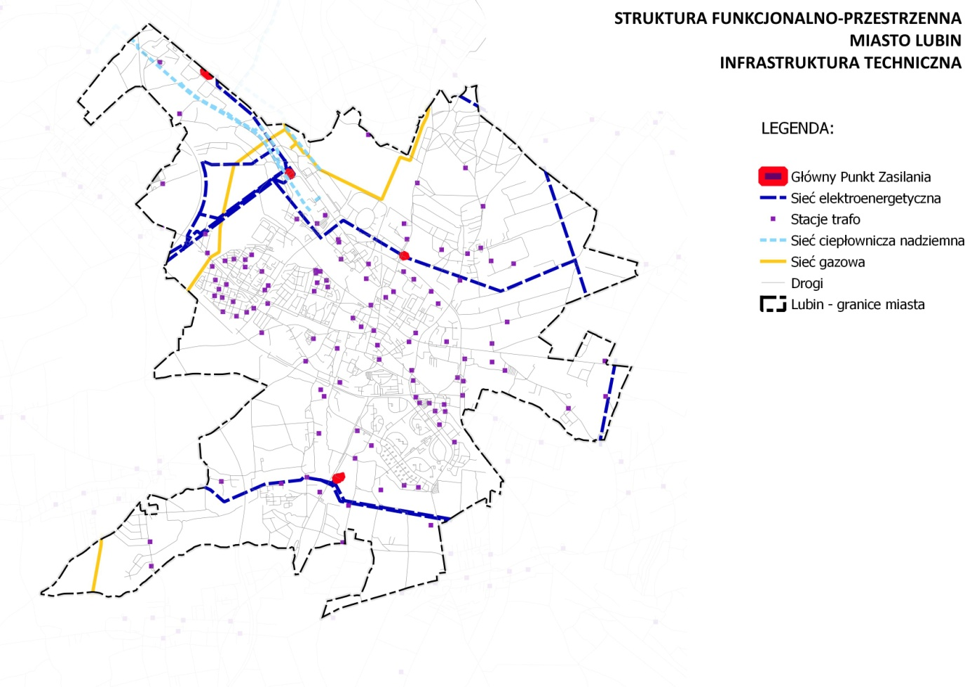 | Rysunek 23. Infrastruktura techniczna Lubina  Źródło: opracowanie własne na podstawie bazy BDOT 10k.

Potencjał i wykorzystanie Odnawialnych Źródeł Energii
Na potencjał związany z wykorzystywaniem Odnawialnych Źródeł Energii składa się m.in. energia uzyskiwana ze spalania biomasy, energia wiatru, promieniowania słonecznego, wody oraz energia geotermalna.
W ramach realizacji założeń Programu Gospodarki Niskoemisyjnej (PGN) na terenie Lubina realizowane są działania mające na celu redukcję emisji gazów cieplarnianych, zwiększenie udziału energii pochodzącej ze źródeł odnawialnych oraz redukcji zużycia energii finalnej poprzez podniesienie efektywności energetycznej.
Z dokumentu PGN możemy się również dowiedzieć, że energia z alternatywnych źródeł energii jest produkowana w Lubinie od 2004 r. na składowisku odpadów, prowadzonym przez MUNDO Miejskie Przedsiębiorstwo Gospodarki Odpadami Spółka z o.o.
Instalacja energetycznego spalania biogazu, działająca od 2003 r., jest eksploatowana przez firmę zewnętrzną. Biogaz powstający w złożu odpadów transportowany jest rurami do siłowni wyposażonej w generatory. Silniki poruszają generatory elektryczne, indukują prąd zmienny i przekazują go transformatorem do sieci. W 2013 r. w taki sposób wyprodukowano 6395 MWh energii.
Energia słoneczna jest powszechnie dostępnym, całkowicie czystym i najbardziej naturalnym z istniejących źródeł energii. Na tle innych regionów i miast Polski Lubin leży w strefie przeciętnego nasłonecznienia. Jego nasłonecznienie wynosi ok. 1000 kWh/m² rocznie, z czego około 800 kWh/m² jest generowane w okresie wiosenno-letnim. Najbardziej efektywnie ten rodzaj energii jest wykorzystywany lokalnie – na potrzeby ogrzewania oraz wytwarzania ciepłej wody użytkowej.
W ostatnich latach możemy zauważyć wzrost udziału energii elektrycznej ze źródeł odnawialnych spowodowany nowymi inwestycjami mieszkańców Lubina w zakresie odnawialnych źródeł energii.

Środowisko przyrodnicze

Stan i jakość powietrza
W obrębie Lubina na jakość powietrza mają wpływ przede wszystkim źródła emisji znajdujące się w granicach gminy miejskiej Lubin oraz źródła zewnętrzne emitujące zanieczyszczenia napływające m.in. z takich ośrodków przemysłowych, jak: Legnica, Polkowice, Głogów.
Źródłem niskiej emisji na terenie miasta są przede wszystkim obiekty przemysłowe, paleniska domowe, obiekty usługowe, komunikacja, obiekty użyteczności publicznej itp. Paleniska domowe to jedne z najistotniejszych źródeł emisji. Istotnym źródłem zanieczyszczeń powietrza jest również transport drogowy. Stan zanieczyszczenia powietrza pyłem zawieszonym PM10 jest zależny m.in. od natężenia ruchu na trasach komunikacyjnych.
Na terenie miasta nie występują obecnie zakłady szczególnie uciążliwe ze względu na emisję zanieczyszczeń. Za niezbędne uznaje się jednak zaangażowanie miasta i jednostek społecznych w zrównoważony rozwój, w tym tematykę oszczędnego gospodarowania energią poprzez m.in. działania promocyjne na rzecz przystosowania do zmian klimatu i jakości powietrza.

Tereny chronione
Jeżeli pominiemy kwestie związane z ochroną złóż, to w zakresie ochrony pozostają nam tereny lasów oraz związany z nimi korytarz ekologiczny Dolina Środkowej Odry o znaczeniu międzynarodowym, zlokalizowany w północnej części miasta.
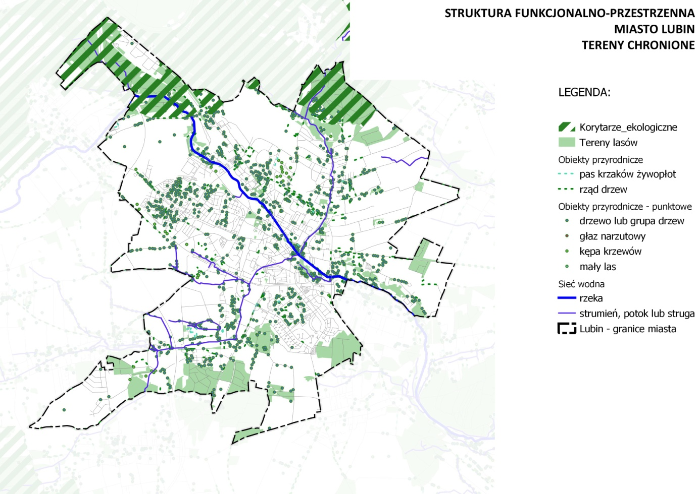 | Rysunek 24. Tereny chronione Lubina  Źródło: opracowanie własne na podstawie bazy BDOT 10k.
Ponadto ochroną konserwatorską objęto dwa obszary: strefę „A” ochrony zabytkowego ośrodka historycznego oraz strefę „B” obszaru nowożytnego układu urbanistycznego miasta.
Wymienione obszary objęte są ochroną ustawową oraz prawem lokalnym w postaci miejscowych planów zagospodarowania przestrzennego, w których obowiązują stosowne dla nich ustalenia.

Tereny otwarte – tereny zielone, tereny wód
W 2019 r. na terenie Lubina zlokalizowane były lasy gminne o powierzchni 28,33 ha. W mieście istniało także osiem parków spacerowo-wypoczynkowych zajmujących 56,40 ha. Parki, zieleńce i tereny zieleni osiedlowej obejmowały 150,87 ha i w porównaniu do 2014 r. powierzchnie te uległy powiększeniu o 7,07 ha.
W latach 2014–2019 udział parków, zieleńców i terenów zieleni osiedlowej w ogólnej powierzchni miasta zwiększył się z 3,5% do 3,7%.Przełożyło się to na zwiększenie wartości wskaźnika – tereny zielone (hektary) na 100 000 mieszkańców (zgodnego z PN-ISO 37120). W 2019 r. wartość tego wskaźnika wyniosła 208,67. Niestety to nadal mniej w porównaniu do innych miast, jak na przykład Głogowa, gdzie wartość wskaźnika w 2019 r. wyniosła 236,71 czy też Legnicy – 257,30.
Tereny zielone spełniają ważne funkcje ekologiczne w otoczeniu miejskim. Poprawiają klimat, pochłaniają zanieczyszczenia powietrza i poprawiają jakość życia, oferując rekreację mieszkańcom.
Pomniki przyrody ustanawia się dla zachowania szczególnych wartości obiektów przyrodniczych. Największe zagęszczenie drzew pomnikowych rośnie na terenie ZOO Lubin – Centrum Edukacji Przyrodniczej (park Wrocławski), gdzie znajduje się aż 15 pomników przyrody. Park Wrocławski jest najcenniejszym pod względem przyrodniczym i najstarszym założeniem parkowym. Jego centralna część to zachowany w stanie naturalnym biotop o charakterze łęgowym, stanowiący zielone serce miasta, unikatowe pod względem wysokiej bioróżnorodności, bogatej awifauny i zróżnicowanej dendroflory. Poza tym znajduje się tu ogród zoologiczny.
Szczególnie ważnym miejscem na mapie Lubina, jeśli chodzi o tereny zielone jest Park Leśny posiadający powierzchnię około 20 ha. Od roku 2019 par jest w trakcie modernizacji.
W ramach Parku Leśnego funkcjonuje park linowy (największy w Lubinie). Tworzą go dwie trasy o łącznej długości 260 m. Na jego terenie znajduje się plac zabaw Krokodyl, interaktywna piaskownica, Balance Park, cztery bunkry z wystawami dotyczącymi okupacji sowieckiej oraz trasa edukacyjno-historyczna dotycząca I wojny światowej. Korzystanie z parku linowego jest bezpłatne.
Na terenie parku Leśnego znajdują się także obiekty strzelnicy wojskowej, w której skład wchodzi: zespół strzelnicy, dwa budynki na tarcze/cele, dwie osie strzeleckie z ekranami, magazyn, bunkier i budynek z bramą. Strzelnica wojskowa staraniem Wojewódzkiego Urzędu Ochrony Zabytków 9.10.2018 r. została włączona do wojewódzkiej ewidencji zabytków.
Park Leśny jest chętnie odwiedzany, o czym świadczy liczba oglądających wystawy. W 2020 r. było to ponad 126 tys. osób, a drugie tyle gościło w parku linowym.
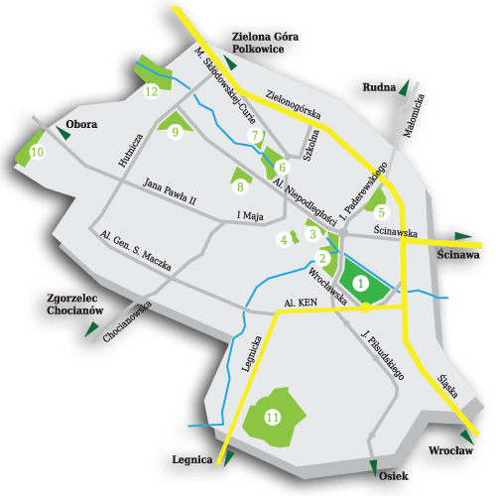
1. ZOO Lubin – Centrum Edukacji Przyrodniczej | 7. Park Solidarności
2. Skwer im. Jana Wyżykowskiego Lubińskie Błonia | 8. Park Aliantów
3. Park im. marsz. Józefa Piłsudskiego | 9. Park Jesionowy
4. Park im. Mikołaja Kopernika | 10. Park im. Jana Pawła II
5. Park Słowiański | 11. Park Leśny
6. Skwer im. Tadeusza Zastawnika | 12. Ścieżka Przyrodnicza Dolina Zimnicy
Rysunek 25. Parki, skwery oraz ostoje przyrody, po których prowadzi ścieżka przyrodnicza „Po parkach Lubina”
Źródło: Centrum Edukacji Przyrodniczej w Lubinie: http://zoolubin.pl/parki-lubina/ [dostęp: 15 marca 2021].
W bezpośrednim sąsiedztwie granic Lubina nie występują obszary Natura 2000. Najbliżej położony jest specjalny obszar ochrony siedlisk Źródliska koło Zimnej Wody. Znajduje się on w odległości ok. 10,95 km w kierunku południowo-zachodnim od centrum miasta. Kolejnym z obszarów oddalonym ok. 12,9 km jest Pątnów Legnicki.
Jak wynika z danych Monitora Rozwoju Lokalnego, udział terenów zielonych w powierzchni Lubina jest zbliżony do średniej w grupie porównawczej i utrzymuje się na stałym poziomie.
Tabela 49. Udział powierzchni parków, zieleńców i terenów zieleni osiedlowej w powierzchni gminy (%)
JST | Wartość nominalna | Wartość standaryzowana | Dynamika
Miasto Lubin | 3,7 | 0,38 | -0,02
Miasto Głogów | 4,5 | 0,84 | -0,19
Miasto Kędzierzyn-Koźle | 1,0 | -1,18 | -0,07
Miasto Świdnica | 7,2 | 2,40 | 0,22
Miasto Bełchatów | 2,2 | -0,49 | -0,25
Źródło: opracowanie własne na podstawie MRL – System Analiz Samorządowych (SAS).

Rysunek 26. Udział powierzchni parków, zieleńców i terenów zieleni osiedlowej w powierzchni gminy (%)
Źródło: opracowanie własne na podstawie MRL – System Analiz Samorządowych (SAS).
System niebiesko-zielonej infrastruktury w Lubinie jest zróżnicowany, a składają się na niego głównie: rzeka Zimnica, potoki Baczyna i Małomicki, lasy, parki oraz znaczne obszary ogrodów działkowych, a także otwarte tereny sportowo-rekreacyjne.
Na terenie Lubina i w jego najbliższym otoczeniu brakuje zbiornika wodnego, który poza funkcjami retencyjnymi mógłby służyć jako miejsce do wypoczynku i rekreacji dla mieszkańców. Aby rozwiązać ten problem, wśród analizowanych opcji należy rozpatrywać potencjał potoku Małomickiego i Baczyny.
System, mimo że jest dość bogaty i w dużym stopniu nasyca przestrzeń miasta, to nie jest w pełni spójny i nie tworzy skonsolidowanego układu. Wymaga uzupełnień w zakresie połączeń pomiędzy poszczególnymi elementami.
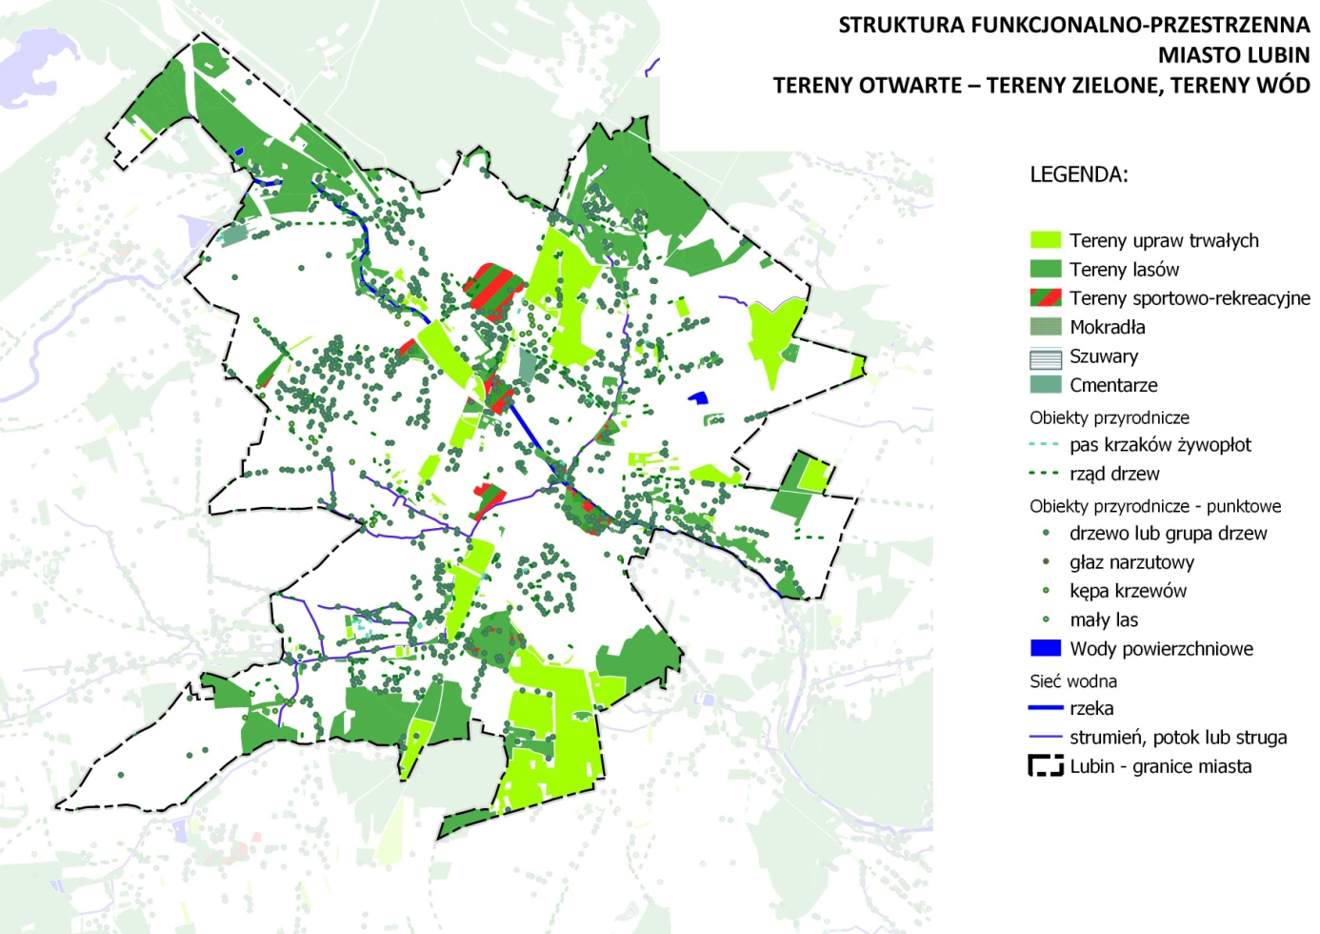 | Rysunek 27. Tereny otwarte Lubina (tereny zielone i tereny wód)  Źródło: opracowanie własne na podstawie bazy BDOT 10k.

Zagrożenie powodzią
Z danych Państwowego Gospodarstwa Wodnego Wody Polskie oraz na podstawie aktualnie obowiązujących map zagrożenia powodziowego (MZP) i map ryzyka powodziowego (MRP), podanych do publicznej wiadomości w dniu 22 października 2020 r. poprzez ich umieszczenie w Biuletynie Informacji Publicznej Ministerstwa Klimatu i Środowiska (art. 171 ust. 5 ustawy Prawo wodne), wynika, że teren miasta Lubina znajduje się poza obszarami, o których mowa w art. 169 ust. 2 Prawa wodnego, w tym poza obszarami szczególnego zagrożenia powodzią.
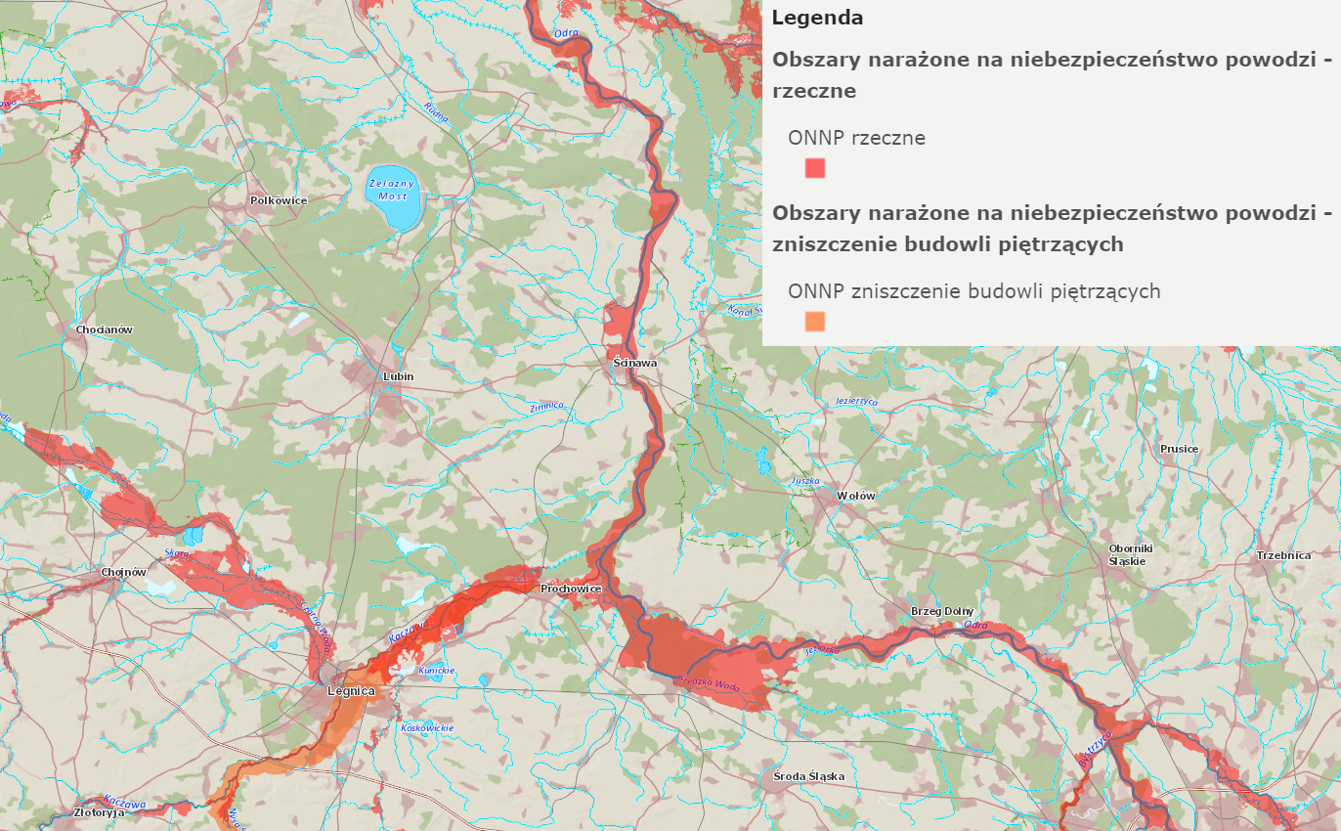
Rysunek 28. Wstępna mapa ryzyka powodziowego
Źródło: Hydroportal Państwowego Gospodarstwa Wodnego Wody Polskie.

Zagrożenie suszą
Obecnie na końcowym etapie legislacji znajduje się Plan przeciwdziałania skutkom suszy (PPSS), zgodnie z aktualnie obowiązującą ustawą Prawo wodne (art. 184 ust. 1).
Uwzględnia on podział kraju na obszary dorzeczy, a Lubin został zakwalifikowany do obszaru dorzecza Odry. Plan po zatwierdzeniu będzie miał rangę rozporządzenia Ministra właściwego do spraw gospodarki wodnej.
Wśród obowiązujących dokumentów, stanowiących podstawę do opracowania planów przeciwdziałania skutkom suszy na obszarach dorzeczy, należy wskazać „Plan przeciwdziałania skutkom suszy w regionach wodnych Środkowej Odry, Izery, Metuje, Łaby i Ostrożnicy (Upa), Orlicy i Morawy”.
Plan został opracowany na zlecenie Regionalnego Zarządu Gospodarki Wodnej (RZGW) we Wrocławiu w 2017 r., w którym dokonano oceny zagrożenia występowaniem czterech typów suszy (atmosferycznej, rolniczej, hydrologicznej i hydrogeologicznej) na terenach administrowanych przez RZGW we Wrocławiu. Jak wynika z Planu, na terenie Lubina możliwość wystąpienia suszy w stopniu wysokim (występują trzy typy suszy) ocenia się na 65,7%.
Tabela 50. Udział procentowy obszarów zagrożonych występowaniem czterech typów susz
JST | Obszary zagrożone wszystkimi typami suszy (% powierzchni gminy)
JST | brak | umiarkowany | znaczny | wysoki | bardzo wysoki
JST | Brak suszy | Występuje jeden typ suszy | Występują dwa typy suszy | Występują trzy typy suszy | Występują cztery typy suszy
Miasto Lubin | 0,0 | 0,0 | 32,2 | 65,7 | 2,1
Gmina Lubin | 0,0 | 0,0 | 11,1 | 70,9 | 18,0
Gmina Rudna | 0,0 | 0,0 | 10,4 | 82,0 | 7,7
Gmina Ścinawa | 0,0 | 0,0 | 8,2 | 54,3 | 37,5
Powiat lubiński | 0,0 | 0,0 | 15,4 | 68,2 | 16,3
Region wodny Środkowej Odry | 1,5 | 13,2 | 36,8 | 34,8 | 13,6
Źródło: opracowanie własne na podstawie Planu przeciwdziałania skutkom suszy w regionach wodnych Środkowej Odry, Izery, Metuje, Łaby i Ostrożnicy (Upa), Orlicy i Morawy, 2017 r.
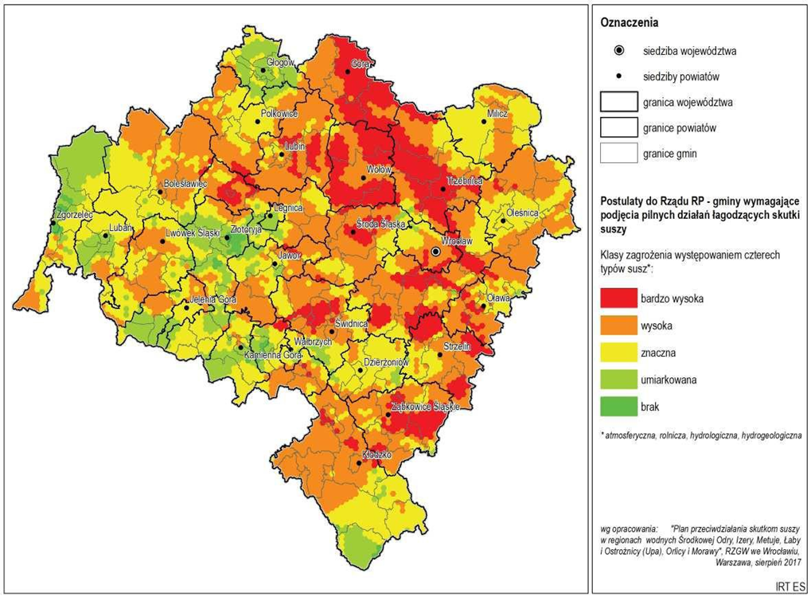
Rysunek 29. Gminy wymagające podjęcia pilnych działań łagodzących skutki zmian klimatu
Źródło: Plan zagospodarowania przestrzennego województwa dolnośląskiego (Uchwała nr XIX/482/20 Sejmiku Województwa Dolnośląskiego z dnia 16 czerwca 2020 r.).
Z punktu widzenia łagodzenia skutków suszy duże znaczenie mogą mieć obszary podmokłe, które gromadzą znaczne ilości wody, spowalniają odpływ wód opadowych oraz mogą stanowić rezerwę wód na okres pojawienia się zjawiska suszy.
Ponadto obecnie rozważana jest koncepcja utworzenia zbiorników retencyjnych Baczyna pomiędzy ul. Legnicką i linią kolejową a zachodnią obwodnicą Lubina. Możliwość wybudowania tych zbiorników jest jednak na etapie wstępnych analiz. Wnioskowany akwen mógłby spełniać w przyszłości ważne funkcje przeciwpowodziowe oraz rekreacyjne podobnie jak zbiornik Lubin, który miałby powstać w czaszy byłego Zalewu Małomickiego.
ZOO Lubin zainicjowało akcję edukacyjną „Woda cenniejsza od złota”. Ma ona na celu zachęcanie mieszkańców do zbierania deszczówki. Taką wodę można używać do podlewania trawnika, roślin w ogrodzie, na balkonie oraz w domu. Dzięki zbieraniu, magazynowaniu i gospodarowaniu wodą można zadbać o środowisko i zabezpieczyć się na wypadek suszy.

Tereny zurbanizowane

Tereny mieszkaniowe
W latach 2014–2019 w Lubinie wzrosła liczba mieszkań o 3,7% z 29 048 do 30 111. Podkreślić należy jednak, że rosła ona wolniej niż w gminach Lubin (12,1%) oraz Rudna (3,9%). Dynamika zmian zachodzących w gospodarce mieszkaniowej w była również mniejsza w porównaniu do powiatu lubińskiego (4,6%), a zwłaszcza województwa dolnośląskiego (7,6%).
Tabela 51. Zasoby mieszkaniowe – mieszkania
JST | 2014 | 2019 | 2014=100(%) | Powiat=100(%) Rok 2019
Miasto Lubin | 29 048 | 30 111 | 103,7 | 72,9
Gmina Lubin | 4 809 | 5 391 | 112,1 | 13,1
Gmina Rudna | 2 294 | 2 384 | 103,9 | 5,8
Gmina Ścinawa | 3 344 | 3 407 | 101,9 | 8,3
Powiat lubiński | 39 495 | 41 293 | 104,6 | 100,0
Dolny Śląsk | 1 123 386 | 1 208 215 | 107,6 | 2926,0
Źródło: opracowanie na podstawie BDL GUS.
Lubin jest bardzo istotnym ośrodkiem mieszkaniowym. To właśnie w gminie miejskiej Lubin znajduje się największy procentowy udział mieszkań wśród wszystkich gmin powiatu lubińskiego. Według danych GUS w 2019 r. oddano do użytku 291 mieszkań, to o 41 więcej niż w 2018 r.
Wolny przyrost zasobów mieszkaniowych prowadzi do wniosku, że relatywnie dużą ich część obejmują budynki wybudowane przed 1989 r. z wykorzystaniem starych technologii. Rodzi to potrzebę ich modernizacji i dostosowania do obecnych standardów.
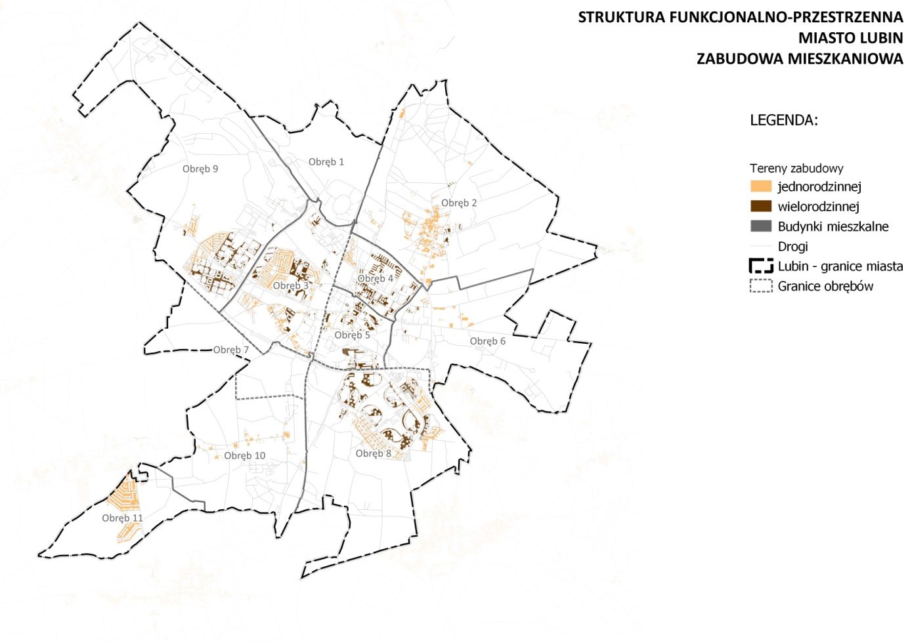 | Rysunek 30. Zabudowa mieszkaniowa Lubina  Źródło: opracowanie własne na podstawie bazy BDOT 10k.
Struktura rozmieszczenia zabudowy mieszkaniowej jest dość czytelna. Na obszarze miasta znajdują się z reguły zwarte osiedla zarówno w zabudowie jedno-, jak i wielorodzinnej o usystematyzowanej i czytelnej strukturze.
Najmniej uporządkowana struktura dotyczy zabudowy mieszkaniowej w centrum, która jest przemieszana z innymi funkcjami centrotwórczymi. Dalej zabudowę mieszkaniową tworzy mozaika osiedli jedno- i wielorodzinnych, zlokalizowanych na zachód, północny i południowy wschód od centrum miasta. W oderwaniu od tego rdzenia są osiedla wywodzące się ze starych wsi: Małomice i Krzeczyn, a stanowiące ich rozwinięcie w latach 70. XX wieku. Całość jest połączona w prosty i logiczny sposób głównymi ulicami, które tworzą również ciągi dróg krajowych i wojewódzkich.
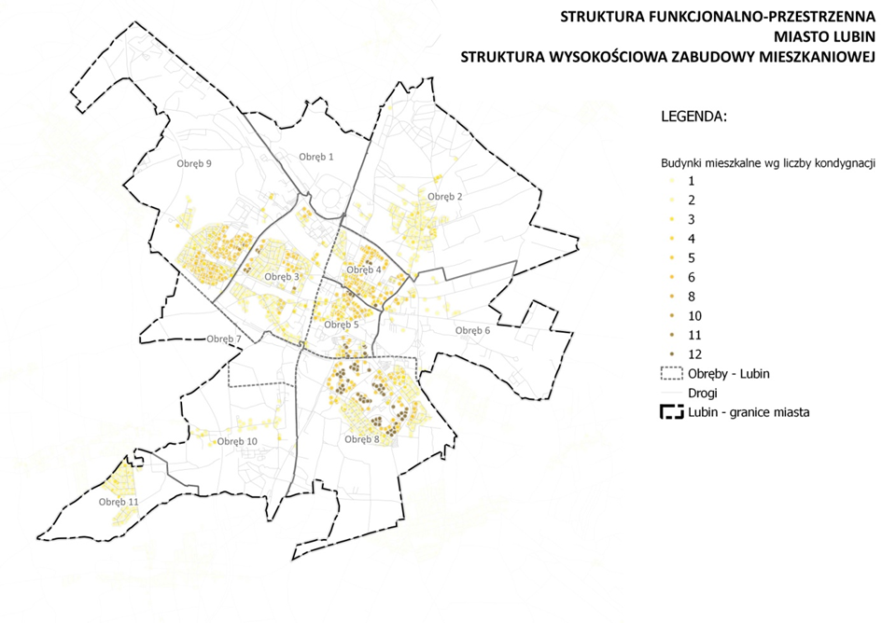 | Rysunek 31. Struktura wysokościowa zabudowy mieszkaniowej Lubina  Źródło: opracowanie własne na podstawie bazy BDOT 10k.
Zabudowa wysoka (10-12 kondygnacji) dominuje na osiedlu Przylesie oraz w niewielu zgrupowaniach po kilka budynków, zasadniczo położonych w rejonie głównych ulic, tj. Hutniczej, gen. Sikorskiego czy al. Komisji Edukacji Narodowej. Średniowysoka zabudowa mieszkaniowa (5-8 kondygnacji) skupiona jest na Starym Mieście, w centrum oraz na osiedlach Ustronie, Wyżykowskiego, Staszica i Zwycięstwa. Zabudowa niska występuje na terenie Starego Lubina, osiedlu Polnym i Zalesiu oraz w Małomicach i Krzeczynie.
Podsumowując, w Lubinie nadal występują mieszkania znajdujące się w budynkach stawianych z wykorzystaniem nieefektywnych energetycznie technologii. Rodzi to potrzebę modernizacji mieszkań oraz dostosowania ich do obecnych standardów.

Tereny usługowe, w tym sportowo-rekreacyjne
Usługi ponadpodstawowe skupiają się w rejonie ul. Wrocławskiej i al. Komisji Edukacji Narodowej, gdzie znajduje się wiele obiektów wielofunkcyjnych, w tym wielkopowierzchniowe centra handlowe z Cuprum Areną na czele, których ciąg prowadzi od ul. Zielonogórskiej do Rynku.
Ponadto centrum administracyjne miasta wraz z drobnymi usługami mieści się na zrewitalizowanym nie tak dawno Rynku, który wraz z najbliższym otoczeniem stanowi wielofunkcyjne centrum miejskie. W systemie usług wyróżnia się również, zlokalizowane na os. Staszica, Targowisko Miejskie oraz giełdę przy stadionie Zagłębia Lubin.
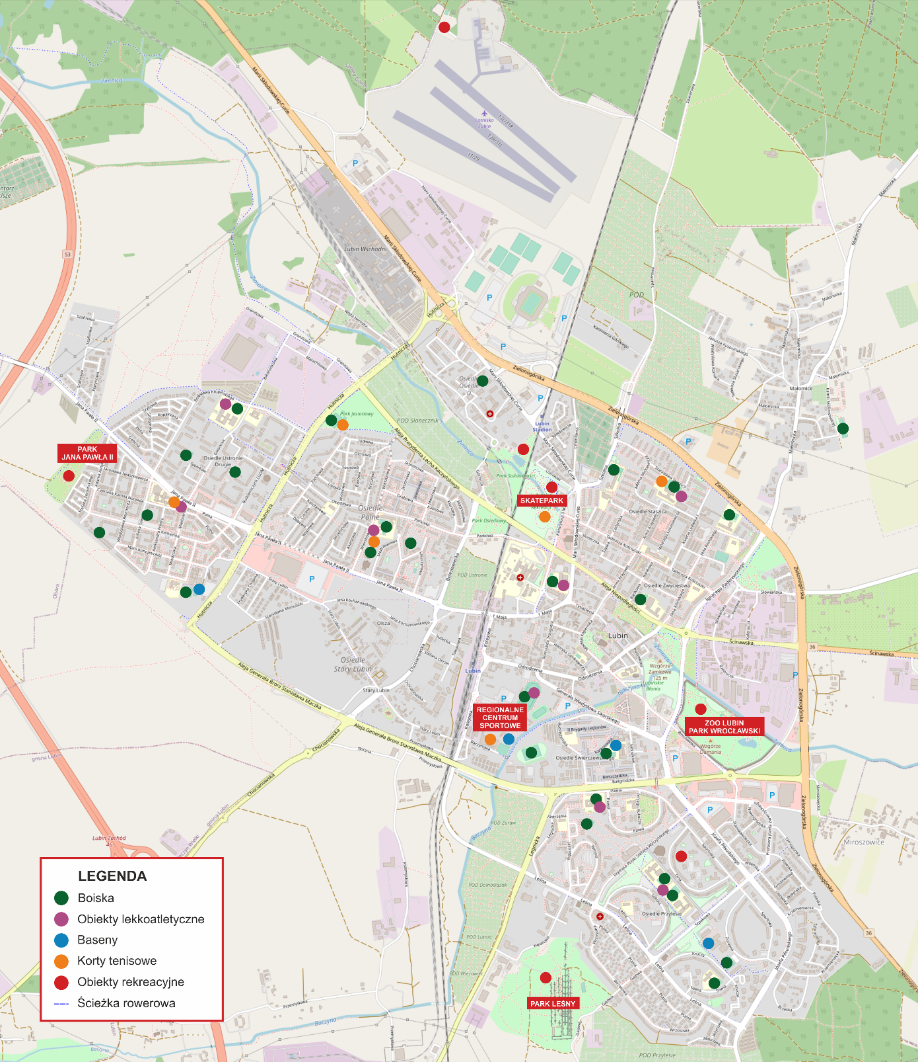
Rysunek 32. Obiekty rekreacyjne na terenie Lubina
Źródło: Urząd Miejski w Lubinie – stan na 31 maja 2021 r.
Pozostałe obiekty, wchodzące w zakres usług dla mieszkańców, są rozmieszczone w miarę równomiernie na terenie zwartej zabudowy mieszkaniowej. W zakresie usług i terenów sportowo-rekreacyjnych wyróżniają się Stadion Zagłębia Lubin oraz Hala Widowiskowo-Sportowa RCS.
W skład terenów wypoczynkowych wchodzą dość licznie występujące parki: Aliantów, Jesionowy, Kopernika, Leśny, Słowiański, Solidarności oraz Wrocławski wraz z ZOO Lubin – Centrum Edukacji Przyrodniczej. Zapewniają one mieszkańcom dobry dostęp do infrastruktury niebiesko-zielonej.
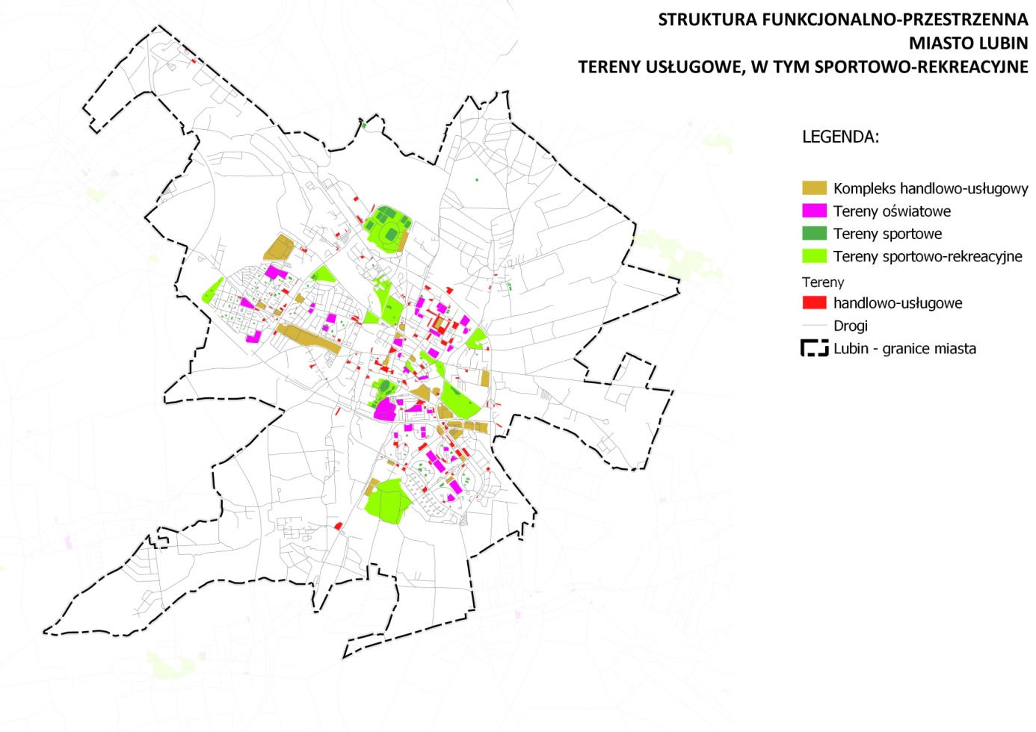 | Rysunek 33. Tereny usługowe, w tym sportowo-rekreacyjne Lubina  Źródło: opracowanie własne na podstawie bazy BDOT 10k.
Infrastrukturę dotyczącą obiektów rekreacyjnych ocenia się jako dobrą. Poza typowymi miejscami można korzystać z basenów sportowych, które udostępniane są wszystkim zainteresowanym szkołom. Na terenie miasta brakuje natomiast obiektu o charakterze rekreacyjnym typu Aquapark.
W Lubinie znajduje się również lodowisko rekreacyjne, wokół którego zlokalizowany jest tor do jazdy szybkiej. Aby kontynuować lubińskie osiągnięcia w zakresie łyżwiarstwa, obiekty te – należy zmodernizować, w pierwszej kolejności wykonać zadaszenie istniejącego obiektu.
Coraz bardziej popularnym sportem stają się kręgle, o czym świadczyć mogą zorganizowane pod koniec sierpnia 2020 r. na terenie kręgielni RCS mistrzostwa Polski w kręglarstwie klasycznym.
Na mapie terenów usługowych, w tym sportowo-rekreacyjnych nie zostały wykazane wszystkie place zabaw, boiska, sale gimnastyczne czy też baseny. Wynika to z technicznego braku możliwości zaprezentowania wszystkich obiektów w związku ze skalą mapy. Infrastruktura tego typu została przedstawiona na rysunku pokazującym obiekty rekreacyjne na terenie Lubina.

Tereny produkcyjne i składowe, w tym górnicze
Zabudowa związana z działalnością gospodarczą w zakresie produkcji, składowania i magazynowania zlokalizowana jest przede wszystkim w północno-zachodniej części Lubina, prócz tego w mniejszym stopniu zakłady są zlokalizowane we wschodniej i południowej części miasta. Przemysł reprezentowany jest głownie przez branżę górniczą, związaną z przemysłem wydobywczym miedzi.
Największym przedsiębiorstwem jest KGHM Polska Miedź S.A., który ma siedzibę w Lubinie. Warto zaznaczyć, że na terenie miasta funkcjonuje wiele innych, mniejszych podmiotów gospodarczych.
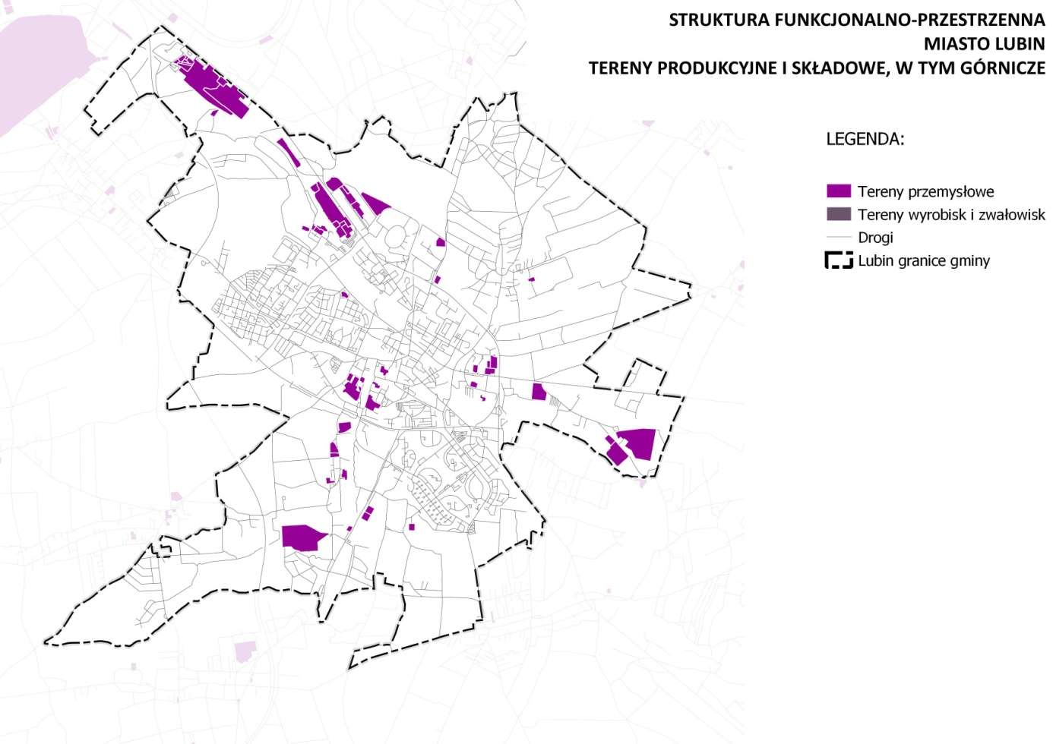 | Rysunek 34. Tereny produkcyjne i składowe, w tym górnicze Lubina  Źródło: opracowanie własne na podstawie bazy BDOT 10k.

Tereny rolne
Tereny rolne zajmują znaczną część obszaru Lubina i zlokalizowane są głównie na północny wschód i południowy zachód od centrum. Stanowią one duży potencjał dla rozwoju przestrzennego miasta, lecz należy nimi oszczędnie gospodarować, zarówno z powodu ich ograniczoności jako zasobu i to w klasach gleb III i IV, jak i w związku z zasobami złóż surowców występującymi na ich obszarze. Najbardziej atrakcyjne inwestycyjnie są tereny zlokalizowane pomiędzy drogą ekspresową nr S3 a centrum miasta, w szczególności w rejonie węzła Lubin Zachód.
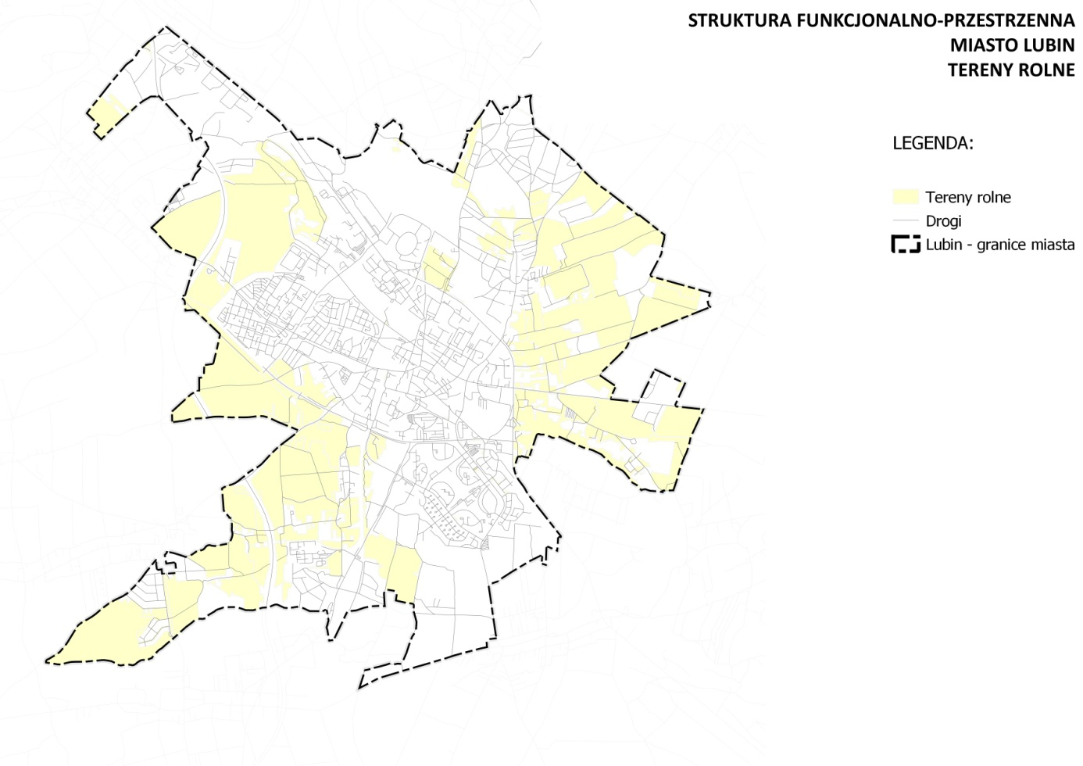 | Rysunek 35. Tereny rolne Lubina  Źródło: opracowanie własne na podstawie bazy BDOT 10k.

Obszary przewidziane do rewitalizacji
Na terenie Lubina wyznaczono dwa obszary rewitalizacji oraz wskazano dwa obszary problemowe. W zakresie sfery technicznej i przestrzenno-funkcjonalnej osiedla Małomice, tereny wokół ulic Ścinawskiej, Stary Lubin, Staszica (Północ i Południe) oraz centrum miasta spełniają cechy obszarów zdegradowanych przestrzeni, w której koncentrują się zjawiska negatywne społecznie, gospodarczo i przestrzennie.
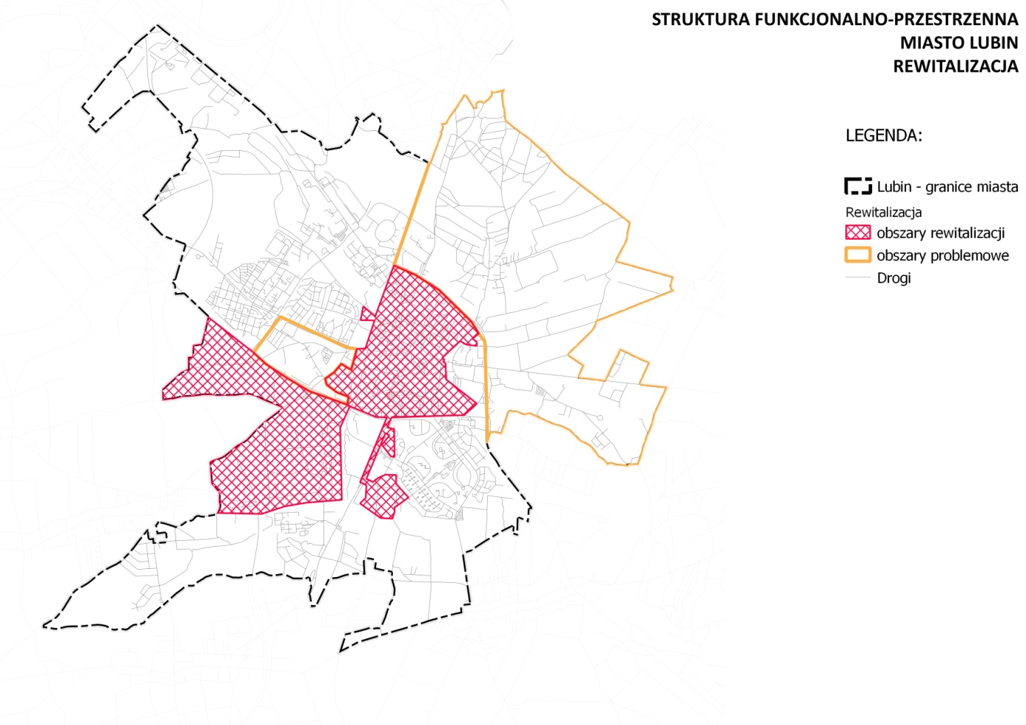 | Rysunek 36. Obszary rewitalizacji i obszary problemowe Lubina  Źródło: Opracowanie własne na podstawie Lokalnego Programu Rewitalizacji oraz bazy BDOT 10k.

Inwestycje celu publicznego o znaczeniu ponadlokalnym
Ustalenia Planu zagospodarowania przestrzennego województwa dolnośląskiego dla miasta Lubina w zakresie inwestycji celu publicznego o znaczeniu ponadlokalnym:
K141 Kompleksowy projekt adaptacji lasów i leśnictwa do zmian klimatu – mała retencja oraz przeciwdziałanie erozji wodnej na terenach nizinnych.
K171 Prace na linii kolejowej nr 289 na odcinku Legnica – Rudna Gwizdanów (odcinek Legnica – Lubin zrealizowany).
K176 Gmina Lubin:
Opracowanie Dokumentacji Projektowo-Kosztorysowej Budowy Sieci Kanalizacyjnych; Budowa Sieci Kanalizacyjnych; Likwidacja Istniejących Oczyszczalni Ścieków. Modernizacja: Opracowanie Dokumentacji Projektowo-Kosztorysowej Przebudowy I Rozbudowy Przepompowni Ścieków; Przebudowa I Rozbudowa Przepompowni Ścieków.
Gmina Miejska Lubin:
Sieć Kanalizacji Sanitarnej W Ul. Małomickiej, Ślusarskiego, Ścinawskiej, Szafirowej, Brzeskiej, Jana Pawła II, Stamma, Deyny, Górskiego, Spacerowej, Zielonogórskiej – Gmina Miejska Lubin.
Modernizacja:
Bezwykopowa Modernizacja Kolektora Sanitarnego 1200 – Gmina Miejska Lubin.
K254 Przebudowa części mechaniczno-biologicznej i rozbudowa części osadowo-biogazowej istniejącej oczyszczalni ścieków w Lubinie.
K9 Budowa drogi ekspresowej S3 Nowa Sól – Legnica (inwestycja zrealizowana z wyłączeniem odcinka Lubin – Polkowice).
W50 Modernizacja instalacji do mechaniczno-biologicznego przetwarzania zmieszanych odpadów komunalnych, ul. Zielona 3, 59-300 Lubin.
W93 Składowisko Kwatera nr I oraz II – rekultywacja.
Postulaty Planu zagospodarowania przestrzennego województwa dolnośląskiego dla miasta Lubina w zakresie inwestycji celu publicznego o znaczeniu ponadlokalnym:
- Budowa linii kolejowej Lubin – Polkowice – Głogów wraz z rozbudową linii kolejowej nr 289 na odcinku Legnica – Lubin – Rudna Gwizdanów,
- Inwestycje liniowe towarzyszące zagospodarowaniu złóż gazu ziemnego,
- Budowa linii 110 kV relacji: wcinka w linię S-494 – stacja Ustronie,
- Budowa linii 110 kV relacji: Ustronie – Lubin Wschodni – Lubin Główny.

Wnioski z diagnozy
Jak wynika z przeprowadzonej diagnozy, w Lubinie występują zarówno potencjały, jak i problemy rozwojowe. Prawidłowa ich identyfikacja jest niezbędna do właściwego sformułowania celów i kierunków działań w Strategii.
Przejrzystość wywodu wymaga, aby problemy i potencjały zostały zidentyfikowane i przedstawione odrębnie dla trzech sfer będących przedmiotem wcześniejszej diagnozy, tj.: sfery społecznej, gospodarczej i przestrzennej.
Należy zaznaczyć, że we wnioskach przedstawiono najważniejsze problemy i potencjały, które w największym stopniu wpływają na aktualną sytuację Lubina i mogą rzutować na jego dalszy rozwój. Analiza problemów i potencjałów rozwojowych jest równoważna metodzie analizy SWOT.

Strefa społeczna
Problemy rozwojowe
- problemy demograficzne – depopulacja miasta, ujemny przyrost naturalny, starzenie się społeczeństwa,
- niezadowalająca aktywność społeczna mieszkańców wyrażona liczbą organizacji pozarządowych,
- niezadowalające wyniki uczniów z egzaminów państwowych,
- widoczny regres szkolnictwa zawodowego,
- niewystarczający dostęp do terenów rekreacyjnych,
- punktowe braki w infrastrukturze sportowo-rekreacyjnej,
- powszechne stosowanie usług B2B oraz usług publicznych opartych na ICT.
Potencjały rozwojowe
- dostosowany do aktualnych potrzeb system opieki nad dziećmi do lat 3 i system wychowania przedszkolnego,
- wysoki poziom opieki zdrowotnej,
- relatywnie wysoki poziom bezpieczeństwa mieszkańców,
- bogata oferta kulturalna,
- wstępowanie dobrych praktyk w zakresie e-usług,
- bogata oferta zagospodarowania dotycząca sportu amatorskiego i zawodowego oraz rekreacji.
Jak wynika z przeprowadzonej diagnozy, w sferze społecznej Lubin zmaga się z typowymi dla polskich miast średniej wielkości problemami demograficznymi, związanymi z odpływem ludności i starzeniem się społeczeństwa. Warto podkreślić, że problem ten dostrzeżony został przez samych mieszkańców Lubina. Ponad 44% ankietowanych uznało sytuację demograficzną za barierę rozwoju miasta.
Dodatkowo barierą rozwoju Lubina może być regres szkolnictwa zawodowego. Pomimo bogatej oferty miasta mieszkańcy w dalszym ciągu oczekują poprawy dostępności do terenów rekreacyjnych wysokiej jakości.
Jednocześnie miasto ma potencjały, które mogą stanowić jego atut w pozyskiwaniu mieszkańców i inwestorów. Jest to przede wszystkim dobrze rozwinięta infrastruktura związana z edukacją i wychowaniem oraz opieką zdrowotną. Nie oznacza to jednak, że nie należy podejmować dalszych inwestycji w niniejszym zakresie. Nowe inwestycje mieszkaniowe oraz rosnące oczekiwania związane np. z opieką nad dziećmi do lat 3, wychowaniem przedszkolnym, specjalistyczną opieką medyczną mogą spowodować konieczność dalszych inwestycji dostosowujących jakość i lokalizację infrastruktury do potrzeb mieszkańców.
Ważnym potencjałem miasta, szczególnie podkreślanym w ankietach (ok. 53% badanych), jest bogata oferta kulturalna. Dostęp do kultury może sprzyjać napływowi do Lubina ludzi młodych i wykształconych.
Zaletą jest również dostęp do e-usług publicznych. Na ten czynnik jako potencjał rozwojowy wskazało ok. 53% ankietowanych.

Strefa gospodarcza
Problemy rozwojowe
- niski poziom dywersyfikacji struktury gospodarczej – monokultura gospodarcza,
- niezadowalający udział w strukturze gospodarczej firm z branż zaawansowanych technologicznie,
- niski udział w strukturze podmiotów gospodarczych firm średnich generujących rozwój,
- niski wskaźnik przedsiębiorczości mieszkańców,
- problem z dostępnością do wykwalifikowanych pracowników,
- niezadowalająca dostępność do infrastruktury gospodarczej (inkubatorów przedsiębiorczości, parków technologicznych i przemysłowych).
Potencjały rozwojowe
- potencjał KGHM jako lidera rozwoju i podmiotu, wokół którego można podjąć próbę wzmocnienia sektora MSP (Mikro, Małych i Średnich Przedsiębiorstw),
- funkcjonowanie terenów podstrefy SSE (Specjalnej Strefy ekonomicznej)
- wysokie przeciętne wynagrodzenie brutto, generujące popyt wewnętrzny,
- możliwość promocji miasta poprzez różne dyscypliny sportu zawodowego.
Analiza sfery gospodarczej prowadzi do wniosku, że życie gospodarcze koncentruje się wokół najważniejszego podmiotu, jakim jest KGHM. Taką sytuację można traktować zarówno jako atut miasta, jak i barierę jego rozwoju („przekleństwo zasobów”).
Do atutów funkcjonowania KGHM-u na terenie Lubina zaliczyć można: stabilne wpływy podatkowe do budżetu miasta, stabilizację rynku pracy, wysokie wynagrodzenia. Potencjalnie wokół przedsiębiorstwa można zbudować klaster obejmujący firmy z branż związanych z przetwórstwem miedzi.
Równocześnie tak silne uzależnienie od jednej branży (monokultura gospodarcza) naraża miasto na niebezpieczeństwo związane np. z załamaniem się wiodącej branży. Konieczna wydaje się zatem dywersyfikacja struktury gospodarczej, czemu sprzyjać powinno funkcjonowanie podstrefy SSE. Szans na dywersyfikację działalności gospodarczej i dalszy rozwój miasta upatrywać można również w dostępie do terenów inwestycyjnych. Potencjał ten dostrzeżony został przez mieszkańców. Około 41,7% badanych uznało ten czynnik za potencjał rozwojowy.
Warto także podkreślić, że czynnikiem pozytywnie stymulującym rozwój miasta mogą być relatywnie wysokie wynagrodzenia mieszkańców, które generują popyt wewnętrzny. Uważa tak ponad 40% ankietowanych.
Niestety aktualnym problemem jest niezadowalający udział w strukturze gospodarczej miasta firm z branż zaawansowanych technologicznie. Warto podkreślić, że to stwierdzenie znalazło odzwierciedlenie w badaniu ankietowym. Około 50% respondentów uznało niską innowacyjność za barierę rozwoju miasta.
Z badań ankietowych wynika również, że barierą spowalniającą rozwój Lubina jest utrudniony dostęp do infrastruktury wspierającej przedsiębiorczość. Pogląd taki podzielało ponad 41% respondentów.

Strefa przestrzenna
Problemy rozwojowe
- rozbudowa funkcji miejskich poza granice administracyjne Lubina,
- dostępność do ujęć wody dla mieszkańców i rozwoju przemysłu,
- ograniczona, w stosunku do oczekiwań mieszkańców, podaż terenów rekreacyjnych,
- dostępność do dobrej jakości mieszkań oraz relatywnie wysokie ceny mieszkań,
- zbyt niski poziom wykorzystywania odnawialnych źródeł energii,
- energochłonność infrastruktury,
- ograniczona dostępność terenów na cele rozwojowe miasta,
- brak multimodalnego centrum przesiadkowego,
- dostępność parkingów,
- stan kanalizacji deszczowej i systemów retencjonowania wody.
Potencjały rozwojowe
- dobra dostępność transportowa – sieć dróg, kolej, lotnisko,
- nowoczesny transport publiczny,
- rozwinięta infrastruktura sieciowa.
W sferze przestrzennej miasto zmaga się z problemem faktycznej rozbudowy poza granice administracyjne, co generuje dodatkowe koszty funkcjonowania i wpływa na efektywność świadczenia usług i wykorzystania infrastruktury społecznej i technicznej.
W przyszłości może nasilić się również problem z dostępem do wody, co jest istotne m.in. z punktu widzenia potencjalnych inwestorów.
Jak wynika z ankiet, w Lubinie usprawnienia wymaga system gospodarki odpadami. Aktualnie ok. 51% badanych uznało, że stanowi on problem rozwojowy miasta.
Problemem podkreślanym w ankietach jest również niezadowalający dostęp do parkingów. Na problem ten wskazało ponad 45% ankietowanych.
Kluczowym atutem miasta jest jego lokalizacja. Pogląd ten podzielało ok. 75% ankietowanych mieszkańców Lubina. Korzystne położenie sprawia, że miasto dysponuje dobrze rozwiniętą infrastrukturą drogową oraz ma potencjał do dalszego rozwoju infrastruktury kolejowej. Aktualnie brakuje jednak centrum przesiadkowego integrującego różne rodzaje transportu.
Atutem miasta jest również dobrze rozwinięty zbiorowy transport publiczny. Na dostępność komunikacji autobusowej jako potencjał rozwojowy wskazało ponad 67% ankietowanych. Równocześnie 61% badanych dobrze ocenia jakość usług świadczonych przez komunikację publiczną.
W Lubinie istnieje również dobrze rozwinięta infrastruktura sieciowa, chociaż niektóre odcinki sieci wod.-kan. wymagają modernizacji. Rozbudowy wymaga także kanalizacja deszczowa.

Cele strategiczne rozwoju oraz kierunki działań podejmowanych dla osiągnięcia celów strategicznych

Wstęp
Przedstawiony diagram prezentuje logikę interwencji oraz relacje pomiędzy problemami i potencjałami rozwojowymi zidentyfikowanymi w diagnozie sytuacji społeczno-gospodarczej a planowaną strategią interwencji do roku 2035.
PROBLEMY
POTENCJAŁY
MINIMALIZACJA
WZMACNIANIE
Rysunek 37. Logika interwencji Strategii
Źródło: opracowanie własne.
Logika interwencji polega na tym, że poprzez wdrażanie kierunków działań zaproponowanych dla każdego celu strategicznego oraz poprzez wykorzystanie i wzmacnianie potencjałów rozwojowych realizowane będą cele strategiczne w obszarze społecznym, gospodarczym i przestrzennym. W konsekwencji niwelowane będą problemy rozwojowe i zrealizowana zostanie wizja Lubina w perspektywie do 2035 r.
Zarówno cele, jak i kierunki działań zostały opisane w dalszej części niniejszego rozdziału. Wykazano również spójność poszczególnych celów strategii ze Strategią Rozwoju Województwa Dolnośląskiego 2030 oraz Krajową Strategią Rozwoju Regionalnego 2030.

Zasady
Przy wdrażaniu Strategii respektowane będą następujące zasady:
1. Zasada subsydiarności – oznacza, że w realizację strategii powinny włączyć się wszystkie organy władzy publicznej oraz przedsiębiorstwa i obywatele. Każdy szczebel władzy powinien realizować tylko te zadania, które nie mogą być skutecznie zrealizowane przez szczebel niższy lub same jednostki działające w ramach społeczeństwa.
2. Zasada zrównoważonego rozwoju – oznacza rozwój, w którym potrzeby obecnego pokolenia mogą być zaspokojone bez umniejszania szans przyszłych pokoleń na ich zaspokojenie.
3. Zasada inteligentnego miasta – oznacza wykorzystanie technologii informacyjno-komunikacyjnych w celu zwiększenia interaktywności i wydajności infrastruktury miejskiej i jej komponentów składowych, a także do podniesienia świadomości mieszkańców” .
4. Zasada dostępności – oznacza zapewnienie dostępności architektonicznej, cyfrowej oraz informacyjno-komunikacyjnej osobom ze szczególnymi potrzebami, będącej wynikiem uwzględnienia uniwersalnego projektowania albo zastosowania racjonalnego usprawnienia.
5. Zasada koncentracji – oznacza taką interwencję, która aby przyniosła efekt, nie powinna być rozproszona, lecz skoncentrowana na niewielu precyzyjnie określonych celach i obszarach.

Scenariusze rozwoju
W trakcie prac nad Strategią analizowano trzy scenariusze rozwoju Lubina do 2035 r., które zostały opisane poniżej oraz przedstawione na diagramie. W scenariuszach analizowano najważniejsze problemy zidentyfikowane w każdej ze sfer, tj.:
- sfera gospodarcza: monokultura przemysłowa,
- sfera społeczna: niekorzystne zmiany demograficzne,
- sfera przestrzenna: rozlewanie się miasta oraz dostępność terenów z przeznaczeniem na rozwój.
Scenariusz „Status quo” – to pasywny scenariusz utrzymania istniejącej sytuacji Lubina w związku z monokulturą przemysłową oraz akceptacja dla zmian demograficznych i migracyjnych. Rozwój w sferze przestrzennej odbywać się będzie na bazie dostępnych terenów. Prowadzona będzie reaktywna polityka w zakresie efektów wynikających ze zjawiska rozlewania się miasta poza jego granice.
Scenariusz „Status quo” został odrzucony, ponieważ w przyszłości prowadzić będzie do głębokiego kryzysu gospodarczego i społecznego w związku z nieuchronnym wygaszeniem eksploatacji złóż miedzi. Ponadto niekorzystne zmiany demograficzne doprowadzą do utrudnionej dostępności do wykwalifikowanych zasobów ludzkich dla gospodarki, a brak wolnych terenów inwestycyjnych do stagnacji inwestycyjnej.
Scenariusz „Zdecydowana transformacja” – to agresywny scenariusz dywersyfikacji gospodarczej zmierzający do „oderwania miasta” od miedzi w okresie do 2035. W sferze społecznej zakłada przyciąganie do Lubina osób młodych i dobrze wykształconych, co może prowadzić przekierowania środków na ten cel z usług publicznych na rzecz osób starszych. W sferze przestrzennej dostępne obecnie tereny wykorzystywane będą na cele gospodarcze oraz na rzecz budownictwa mieszkaniowego.
Scenariusz „Zdecydowana transformacja” został odrzucony, ponieważ prowadzić będzie do zaburzenia równowagi społecznej, a zmiana profilu gospodarczego miasta jest mało prawdopodobna ze względu na kontynuację eksploatacji złóż miedzi przez kolejnych kilkadziesiąt lat. W sferze przestrzennej wykorzystanie terenów inwestycyjnych wyłącznie w celu dywersyfikacji gospodarczej może spotkać się z brakiem akceptacji społecznej.
Scenariusz „Zrównoważona dywersyfikacja” – to scenariusz zakładający stworzenie do 2035 r. solidnych warunków do skutecznej dywersyfikacji gospodarczej do 2050 r. Początkowa zmiana wynikać będzie z kooperacji i wzmocnienia sektora MSP we współpracy z KGHM. W sferze społecznej zakłada się uzyskanie przez miasto naturalnej równowagi demograficznej, która będzie wynikała z tworzenia atrakcyjnej oferty dla młodych, którzy chcą pozostać w mieście oraz dobrej jakości usług społecznych dla starzejącej się części społeczeństwa. W sferze przestrzennej pozyskiwane będą nowe tereny wynikające ze zjawiska rozlewania miasta, z konieczności zapewnienia terenów dla rozwoju, ale również pełniące funkcje społeczne (np. rekreacja)
Scenariusz „Zrównoważona dywersyfikacja” został zaakceptowany. Jego realizacja doprowadzi do stworzenia ram dla dalszej transformacji gospodarczej i równowagi społecznej oraz przyczyni się do zapewnienia terenów na cele rozwojowe oraz społeczne.

Rysunek 38. Analizowane scenariusze rozwoju
Źródło: opracowanie własne.

Wizja
Nasze uLUBIoNe miasto do życia i pracy

k

Realizacja przyjętych w Strategii celów i kierunków działań przyczyni się do zrównoważonego i wielowymiarowego rozwoju Lubina i sprawi, że miasto stanie się atrakcyjnym miejscem do życia i pracy.
W sferze społecznej nastąpi rozwój dotychczasowej oferty usług publicznych i społecznych. Wzrostowi poziomu i jakości życia mieszkańców sprzyjać będzie również nowoczesna infrastruktura społeczna, w tym sportowo-rekreacyjna oraz swobodny dostęp do terenów zielonych.
Środków na rozwój miasta dostarczy silny sektor przemysłowy wykorzystujący potencjał miedzi, który stopniowo będzie zdywersyfikowany w kierunku przemysłów technologicznych i kreatywnych na podstawie sektora Małych i Średnich Przedsiębiorstw.
Zewnętrzną i wewnętrzną dostępność miasta zapewni nowoczesna infrastruktura drogowa i kolejowa oraz proekologiczny zbiorowy transport publiczny. Równocześnie prowadzone będą dalsze działania zmierzające do wzmocnienia funkcjonalności i estetyki przestrzeni miejskiej. Poprawie ulegnie energochłonność infrastruktury oraz wykorzystanie odnawialnych źródeł energii.
W rezultacie Lubin stanie się miastem wyznaczającym nowoczesne standardy życia mieszkańców.

Cele i kierunki działań
W tabeli przedstawiono układ celów i kierunków działań, który został szerzej opisany w dalszej części niniejszego rozdziału.
Tabela 52. Zestawienie celów i kierunków działań Strategii
Cel 1. Włączający rozwój społeczny i zmiana negatywnych trendów demograficznych | Cel 2. Zdywersyfikowana, innowacyjna i inteligentna gospodarka Lubina | Cel 3. Zrównoważona i atrakcyjna przestrzeń miejska
Kierunek działania 1.1.  Rozwój nowoczesnej i dostosowanej do potrzeb mieszkańców infrastruktury społecznej | Kierunek działania 2.1.  Wsparcie dla inkubacji przedsiębiorstw | Kierunek działania 3.1.  Dostosowanie granic miasta do nowych wyzwań społecznych, gospodarczych i przestrzennych oraz zapewnienie terenów niezbędnych dla rozwoju
Kierunek działania 1.2.  Polepszenie wyników edukacji młodzieży szkolnej | Kierunek działania 2.2.  Rozwój infrastruktury i usług Instytucji Otoczenia Biznesu | Kierunek działania 3.2.  Adaptacja Lubina do zmian klimatu
Kierunek działania 1.3.  Rozwój włączenia społecznego i integracji społecznej | Kierunek działania 2.3.  Wspieranie działań innowacyjnych w przedsiębiorstwach | Kierunek działania 3.3.  Rozwój i integracja infrastruktury komunikacyjnej
Kierunek działania 1.4.  Dalsze wzmacnianie bezpieczeństwa publicznego | Kierunek działania 2.4.  Rozwój kwalifikacji zawodowych pracowników | Kierunek działania 3.4.  Usprawnienie gospodarki odpadami
Kierunek działania 1.5.  Wsparcie dla wysokiej jakości usług publicznych, w tym usług elektronicznych | Kierunek działania 2.5.  Promocja gospodarcza miasta | Kierunek działania 3.5.  Rozbudowa i modernizacja infrastruktury sieciowej
Kierunek działania 3.6.
Dalsza poprawa jakości przestrzeni publicznej
Kierunek działania 3.7.
Zmniejszenie energochłonności budynków i infrastruktury oraz wzrost wykorzystania OZE
Kierunek działania 3.8.
Poprawa dostępu do wysokiej jakości infrastruktury mieszkaniowej
Źródło: opracowanie własne.

Cel 1. Włączający rozwój społeczny i zmiana negatywnych trendów demograficznych
Pomimo bogatej oferty Lubina (m.in. w zakresie bazy sportowej) kluczowym wyzwaniem będzie zapewnienie mieszkańcom atrakcyjnych warunków do życia, tak aby zatrzymać obecnych i pozyskać nowych mieszkańców, przerywając tym samy negatywne trendy demograficzne.
Ważnym zadaniem służącym realizacji niniejszego celu strategicznego będzie dalsza modernizacja infrastruktury społecznej, by mogła ona jeszcze lepiej służyć włączeniu społecznemu i aktywizacji mieszkańców. Realizowane będą kompleksowe działania zmierzające zwłaszcza do budowy, rozbudowy i modernizacji obiektów pełniących funkcje kulturalne, sportowe i rekreacyjne. W przyszłości ważne będą również inwestycje związane z zapewnieniem miejsc opieki nad osobami niesamodzielnymi. W działania te winny zostać zaangażowane organizacje społeczne.
Trwały rozwój wymaga efektywnego systemu oświaty. Aby zapewnić wysokiej jakości usługi edukacyjne, podejmowane będą prace zmierzające do wzmacniania oferty edukacyjnej nakierowanej na poprawę efektywność nauczania.
Władze lokalne kontynuować będą także działania zmierzające do wzmocnienia bezpieczeństwa wśród mieszkańców.
Kierunki działań w ramach Celu 1
Kierunek działania 1.1. Rozwój nowoczesnej i dostosowanej do potrzeb mieszkańców infrastruktury społecznej
Rozwój infrastruktury społecznej będzie polegał przede wszystkim na podjęciu działań zmierzających do budowy, rozbudowy lub modernizacji infrastruktury sportowo-rekreacyjnej oraz infrastruktury związanej z opieką nad osobami niesamodzielnymi.
Jak wynika z konsultacji, w Lubinie nadal odczuwalna jest niezadowalająca podaż infrastruktury sportowo-rekreacyjnej. W związku z tym konieczne są dalsze inwestycje w jej rozwój. Pamiętać należy, że infrastruktura ta poza funkcją zagospodarowania czasu wolnego ma również ważne znaczenie dla działań aktywizujących i włączających mieszkańców. Dostępność do niej może także wpływać na decyzje inwestycyjne podejmowane przez przedsiębiorców.
Realizując niniejszy cel, należy m.in. rozważyć zagospodarowanie na cele rekreacyjne zbiornika wodnego wraz z otaczającym go terenem. Jednocześnie zbiornik będzie pełnił również funkcję retencyjną.
W ramach rozwoju bazy sportowej i rekreacyjnej należy także rozważyć budowę aquaparku oraz modernizację istniejącego lodowiska (zadaszenie obiektu). Wskazana jest również modernizacja i rozbudowa stadionu lekkoatletycznego.
W miarę zdiagnozowanych potrzeb należy również budować i modernizować inne obiekty infrastruktury sportowej i rekreacyjnej, takie jak: baseny, sauny, sale sportowe, place zabaw i siłownie na powietrzu.
Ważną inwestycją łączącą funkcję rekreacyjną i rehabilitacyjną powinna stać się budowa Dolnośląskiego Centrum Rekreacji i Rehabilitacji. Warto zaznaczyć, że powinno ono służyć nie tylko mieszkańcom Lubina, ale również mieszkańcom innych gmin.
Kierunek działania 1.2. Polepszenie wyników edukacji młodzieży szkolnej
Istotne znaczenie dla przyszłego funkcjonowania miasta ma jakość kapitału ludzkiego. Jest on kształtowany przez sprawnie funkcjonujący system edukacji. Niestety, aktualne wyniki z egzaminów osiągane przez uczniów z lubińskich szkół nie są w pełni zadowalające. Należy więc podejmować działania zmierzające do poprawy obecnej sytuacji.
W ramach opisywanych działań powinno się dążyć do realizacji zróżnicowanych i nowoczesnych programów edukacyjnych. Należy wdrażać programy wspierające i motywujące uczniów do rozwoju zainteresowań i uzdolnień.
Większy nacisk powinien zostać także położony na zwiększenie oferty zajęć dodatkowych. Należy również pamiętać o wsparciu dla dzieci i młodzieży z problemami edukacyjnymi. To do nich powinny być kierowane zajęcia wyrównawcze.
Na jakość edukacji wpływa także odpowiednie przygotowanie kadry dydaktycznej. Należy wspierać kształcenie i doskonalenie zawodowe nauczycieli.
Kierunek działania 1.3. Rozwój włączenia społecznego i integracji społecznej
W ramach tego działania należy wspierać wydarzenia kulturalne i sportowe służące aktywizacji i integracji mieszkańców. Działania te powinny być skierowane zarówno bezpośrednio do mieszkańców, jak i do aktywnych organizacji pozarządowych.
Ponadto należy wspierać rozwój organizacji pozarządowych, w tym fundacji i stowarzyszeń. Organizacje te są ważnym ogniwem rozwoju społecznego w skali lokalnej, integrują lokalną społeczność i sprzyjają włączeniu.
Realizując zasadę dezinstytucjonalizacji, aktywnym organizacjom pozarządowym (w granicach prawa) warto powierzać nowe zadania społeczne związane z funkcjonowaniem miasta.
Dodatkowo zachodzący proces starzenia się społeczeństwa sprawi, że konieczne będzie rozwijanie usług skierowanych do seniorów i osób niesamodzielnych.
Kierunek działania 1.4. Dalsze wzmacnianie bezpieczeństwa publicznego
Jak wynika z diagnozy, w Lubinie zaobserwować można poprawę bezpieczeństwa mieszkańców. Jednak wskazane są dalsze działania, które ten proces przyspieszą i wzmocnią bezpieczeństwo mieszkańców. Osiągnięcie tego celu wymagać będzie dalszego rozwoju systemu monitoringu wizyjnego.
Jednocześnie należy podejmować działania zmierzające do zwiększenia aktywności samych mieszkańców. To oni powinni przejąć odpowiedzialność za przestrzeganie porządku i aktywnie współpracować z odpowiednimi służbami odpowiadającymi za bezpieczeństwo.
Poprawie bezpieczeństwa sprzyjać będzie również rozwój profilaktyki antyalkoholowej i antynarkotykowej skierowanej w pierwszej kolejności do młodzieży szkolnej. Istotnym elementem będzie także bezpieczeństwo w sieci oraz przeciwdziałanie cyberprzestępczości.
Kierunek działania 1.5. Wsparcie dla wysokiej jakości usług publicznych, w tym usług elektronicznych
Czas pandemii uświadomił, jak ważny zarówno z punktu widzenia mieszkańców, jak i funkcjonowania miasta jest dostęp do wysokiej jakości usług publicznych, a zwłaszcza usług elektronicznych.
W związku z tym należy nadal poszerzać zakres usług świadczonych z wykorzystaniem nowych technologii. Wskazane jest podejmowanie działań zmierzających do rozwoju systemu e-usług oraz doposażenia administracji samorządowej (w tym jednostek oświatowych) w sprzęt IT oraz dostęp do Internetu dużych prędkości, tak aby następował postęp informatyzacji jednostek publicznych.
Należy również zwiększać rolę Internetu w kształtowaniu relacji administracja samorządowa – mieszkańcy. W przyszłości, wykorzystując aplikacje mobilne, mieszkańcy powinni mieć możliwość konsultowania ważnych dla nich spraw.
Ponadto trzeba dążyć do dalszej rozbudowy infrastruktury telekomunikacyjnej, która powinna umożliwić mieszkańcom Lubina dostęp do Internetu wysokich prędkości. Działania w tym zakresie prowadzone będą przez operatorów telekomunikacyjnych, jednak jednostki samorządowe powinny rozwijać sieć publicznych punktów dostępu do Internetu.
Zgodność celu strategii z nadrzędnymi dokumentami strategicznymi
Poniżej dokonano ustalenia spójności przyjętego Celu 1: Włączający rozwój społeczny i zmiana negatywnych trendów demograficznych ze Strategią Rozwoju Województwa Dolnośląskiego 2030 i Krajową Strategią Rozwoju Regionalnego 2030.
Tabela 53. Spójność Celu 1 Strategii Lubin 2035 – Strategia Rozwoju Miasta Lubina ze Strategią Rozwoju Województwa Dolnośląskiego i Krajową Strategią Rozwoju Regionalnego 2030
Lubin 2035 – Strategia Rozwoju Miasta Lubina | Strategia Rozwoju Województwa Dolnośląskiego 2030 | Krajowa Strategia Rozwoju Regionalnego 2030
Cel 1  Włączający rozwój społeczny i zmiana negatywnych trendów demograficznych | Cel strategiczny 2  Poprawa jakości i dostępności usług publicznych  Cel strategiczny 3  Wzmocnienie regionalnego kapitału ludzkiego i społecznego | Cel 2  Wzmocnienie regionalnych przewag konkurencyjnych  Cel 3  Podniesienie jakości zarządzania i wdrażania polityk ukierunkowanych terytorialnie
Źródło: opracowanie własne.

Cel 2. Zdywersyfikowana, innowacyjna i inteligentna gospodarka Lubina
Lubin jest ważnym ośrodkiem przemysłowym, a jego potencjał gospodarczy wiąże się z przemysłem miedziowym. W najbliższych latach przemysł miedziowy nadal będzie głównym filarem rozwoju gospodarczego miasta. Jednak mając na uwadze długookresową konkurencyjność Lubina, konieczne będą również interwencje dające podstawy do dywersyfikacji struktury gospodarczej miasta.
W ramach tego celu prowadzona będzie polityka prorozwojowa, wspierająca przedsiębiorczość oraz innowacyjność przedsiębiorstw. Interesariusze będą aktywnie promować miasto oraz pozyskiwać inwestorów zewnętrznych, zwłaszcza generujących miejsca pracy dla specjalistów.
Jednocześnie podejmowane będą działania zmierzające do wzmocnienia kształcenia zawodowego, tak aby zapewnić przedsiębiorcom dostęp do wykwalifikowanych kadr.
Kierunki działań w ramach Celu 2.
Kierunek działania 2.1. Wsparcie dla inkubacji przedsiębiorstw
Dywersyfikacja działalności gospodarczej na terenie Lubina wymaga stworzenia warunków ułatwiających przedsiębiorcom start w biznesie. Należy więc wzmocnić działania wspierające firmy na etapie preinkubacji i inkubacji oraz dążyć do utworzenia nowoczesnego inkubatora przedsiębiorczości.
Kierunek działania 2.2. Rozwój infrastruktury i usług Instytucji Otoczenia Biznesu
Przedsiębiorcy powinni uzyskać szeroki dostęp do wsparcia oferowanego przez Instytucje Otoczenia Biznesu. Równocześnie należy w miarę możliwości wspierać IOB i dążyć do poszerzenia ich oferty adresowanej do przedsiębiorców (np. usługi szkoleniowe, doradcze, pomoc przy pozyskiwaniu środków finansowych).
Wzmocnienie potencjału gospodarczego miasta wymaga rozbudowy infrastruktury wspierającej przedsiębiorczość, np. strefy inwestycyjne, parki przemysłowe, parki technologiczne, centra transferu wiedzy, centra badawczo-rozwojowe. Interesariusze powinni podejmować działania zmierzające do ułatwienia przedsiębiorcom dostępu do tego typu obiektów, a szczególna uwaga powinna być skierowana na firmy z branży nowych technologii, w tym związanych z przemysłem miedziowym.
Kierunek działania 2.3. Wspieranie działań innowacyjnych w przedsiębiorstwach
Pozycja gospodarcza miasta w perspektywie długoterminowej zależy od konkurencyjności firm zlokalizowanych na jego terenie. Konkurencyjność ta, jest natomiast pochodną m.in. innowacyjności. Wynika z tego, że wzrost innowacyjności lokalnych przedsiębiorstw należy traktować priorytetowo.
Wzmocnienie innowacyjności przedsiębiorstw wymaga współpracy z sektorem nauki. Interesariusze we współpracy z IOB winni wspierać kontakty przedsiębiorców z uczelniami, ułatwiać przedsiębiorcom działalność w sferze B+R oraz wdrażanie innowacji, np. poprzez pomoc w pozyskiwaniu zewnętrznych, w tym preferencyjnych źródeł finansowania
Kierunek działania 2.4. Rozwój kwalifikacji zawodowych pracowników
Utrzymanie przemysłowego charakteru miasta wymaga dostępu do wykwalifikowanych kadr. Niestety w Lubinie, podobnie jak w całym kraju, szkolnictwo zawodowe przez lata nie rozwijało się, a wręcz przeciwnie, niemal zanikło.
Należy więc wspierać działania zmierzające do odbudowy szkolnictwa zawodowego. Kształcenie zawodowe powinno odbywać się zarówno na poziomie szkół branżowych I stopnia, jak i na poziomie szkół średnich.
Realizując niniejsze działania, pamiętać należy, aby proponowane kierunki kształcenia, a także programy kształcenia konsultowane były z przedsiębiorcami, np. poprzez utworzenie Lubińskiej Rady Kompetencji. Pozwoli to lepiej przystosować absolwentów do potrzeb lokalnego rynku pracy. Równocześnie należy wspierać działania zmierzające do rozwoju kursów i szkoleń ułatwiających przekwalifikowanie pracowników.
Kierunek działania 2.5. Promocja gospodarcza miasta
Istotne znaczenie dla rozwoju miasta ma jego promocja gospodarcza. Działania w tej sferze budują pozytywny wizerunek obszaru i pomagają w pozyskiwaniu inwestorów. Działania promocyjne powinny być realizowane z wykorzystaniem technologii i narzędzi informacyjno-komunikacyjnych.
Muszą one przyjąć formę spójnej strategii komunikowania się miasta zarówno z otoczeniem zewnętrznym (inwestorzy), jak i z już operującymi w Lubinie podmiotami gospodarczymi.
Ważne znaczenie w strategii promocyjnej miasta może odgrywać sport, zwłaszcza zawodowy. W Lubinie mają siedzibę kluby sportowe rywalizujące w najwyższych klasach rozgrywek sportowych. Promocja poprzez sport służyć będzie m.in. pozyskaniu nowych inwestorów i firm oraz może przyciągnąć do miasta nowych pracowników.
Zgodność celu Strategii z nadrzędnymi dokumentami strategicznymi.
Poniżej dokonano ustalenia spójności Celu 2: Zdywersyfikowana, innowacyjna i inteligentna gospodarka Lubina ze Strategią Rozwoju Województwa Dolnośląskiego 2030 i Krajową Strategią Rozwoju Regionalnego 2030.
Tabela 54. Spójność Celu 2 Strategii Lubin 2035 – Strategia Rozwoju Miasta Lubina ze Strategią Rozwoju Województwa Dolnośląskiego i Krajową Strategią Rozwoju Regionalnego 2030
Lubin 2035 – Strategia Rozwoju Miasta Lubina | Strategia Rozwoju Województwa Dolnośląskiego 2030 | Krajowa Strategia Rozwoju Regionalnego 2030
Cel 2  Zdywersyfikowana, innowacyjna i inteligentna gospodarka Lubina | Cel strategiczny 1  Efektywne wykorzystanie gospodarczego potencjału regionu  Cel strategiczny 4  Odpowiedzialne wykorzystanie zasobów i ochrona środowiska naturalnego i dziedzictwa kulturowego | Cel 1  Zwiększenie spójności rozwoju kraju w wymiarze społecznym, gospodarczym, środowiskowym i przestrzennym  Cel 2  Wzmocnienie regionalnych przewag konkurencyjnych
Źródło: opracowanie własne.

Cel 3. Zrównoważona i atrakcyjna przestrzeń miejska
Rozwój Lubina wymaga wzmocnienia działań na rzecz tworzenia przyjaznej mieszkańcom przestrzeni miejskiej. Szczególnie ważne będą inicjatywy zmierzające do rozwoju tzw. zielonej i niebieskiej infrastruktury oraz infrastruktury sportowej i rekreacyjnej. Przyszłość Lubina wymaga także podjęcia działań zmierzających do pozyskania terenów na inwestycje, co może się wiązać z dostosowaniem granic miasta do nowych wyzwań.
Realizacja niniejszego celu strategicznego wymaga również inwestycji w rozwój zintegrowanej infrastruktury drogowej i kolejowej połączonej z dalszym rozwojem sytemu transportu publicznego. Podjęte działania powinny zmierzać do modernizacji i rozbudowy istniejącego układu komunikacyjnego oraz dostosowania go do przyszłych kierunków rozwoju miasta. Należy również prowadzić prace zmierzające do budowy parkingów, tak aby zwiększyć liczbę dostępnych miejsc postojowych.
Jednocześnie wzmocniona zostanie funkcjonalność i estetyka przestrzeni publicznej. Działaniom tym towarzyszyć będą termomodernizacja budynków oraz inwestycje w odnawialne źródła energii.
W ramach niniejszego celu podjęte zostaną również starania zmierzające do usprawnienia gospodarki odpadami.
Kierunki działań w ramach Celu 3.
Kierunek działania 3.1. Dostosowanie granic miasta do nowych wyzwań społecznych, gospodarczych i przestrzennych oraz zapewnienie terenów niezbędnych dla rozwoju
Obserwowanym w skali globalnej zjawiskiem jest ciągły, wielowymiarowy rozwój miast i wzrost ich znaczenia jako lokomotyw rozwoju lokalnego i regionalnego. Również Lubin, aby móc się rozwijać i konkurować z innymi miastami, powinien dostosować swoje granice do nowych wyzwań.
Działania w tym zakresie powinny zmierzać do zapewnienia miastu spójności przestrzennej, a jednocześnie dostarczyć terenów inwestycyjnych niezbędnych do rozwoju gospodarczego i społecznego. Pozwoli to na lepsze wykorzystanie istniejącej infrastruktury technicznej i społecznej oraz umożliwi podejmowanie na przyszłość racjonalnych decyzji inwestycyjnych.
Kierunek działania 3.2. Adaptacja Lubina do zmian klimatu
Obserwowanym na przestrzeni ostatnich lat globalnym zjawiskiem są zmiany klimatu. W Polsce przejawem tego są m.in. powtarzające się susze prowadzące do zmniejszania się zasobów wód lub też gwałtowne ulewne opady skutkujące lokalnymi podtopieniami.
Problem z dostępem do wody można zaobserwować także w Lubinie, dotyczy to zarówno mieszkańców, jak i przedsiębiorstw. Nasilenie tego zjawiska może skutkować zahamowaniem rozwoju miasta. Dlatego też konieczne jest podjęcie działań zmierzających do poszukiwania nowych źródeł wody dla przemysłu i mieszkańców.
Jednocześnie adaptacja do zmian klimatu wymaga, aby priorytetowo traktować inicjatywy zmierzające do zwiększenia retencji wody na terenie miasta, np. poprzez przechwytywanie i zatrzymanie deszczówki przez mieszkańców i podmioty gospodarcze, zmniejszanie powierzchni nieprzepuszczalnych oraz wdrażanie systemów zagospodarowania wód opadowych (np. zbiorniki retencyjne, które jednocześnie mogą pełnić funkcję rekreacyjną). Ponadto należy rozbudowywać sieć kanalizacji deszczowej oraz utrzymywać w dobrym stanie infrastrukturę wodną.
W ramach takiego działania należy również zwrócić uwagę na zwiększenie udziału terenów zielonych i samej zieleni w strukturze miasta. Zielone (roślinne) i niebieskie (wodne) obszary pomogą w stworzeniu pożądanego mikroklimatu, a także zróżnicowanego środowiska naturalnego, np. na obszarach objętych budownictwem mieszkaniowym.
Ważnym zadaniem będzie także zakładanie nowych i rewitalizacja istniejących terenów zieleni i parków. W tym celu kontynuowane będą nasadzenia drzew i krzewów. Wskazane, aby w miejscowych planach zagospodarowania przestrzennego uwzględniano tereny zielone oraz zbiorniki wodne jako miejsca wspólne o charakterze rekreacyjnym.
Kierunek działania 3.3. Rozwój i integracja infrastruktury komunikacyjnej
Rozwój i integracja infrastruktury komunikacyjnej są warunkiem koniecznym sprawnego funkcjonowania miasta.
Priorytetem w tym zakresie powinna stać się budowa Multimodalnego Centrum Przesiadkowego, które zintegruje transport kolejowy z publicznym transportem kołowym.
W ramach tego działania interesariusze powinni dążyć do dalszego rozwoju publicznego transportu zbiorowego oraz uruchamiania nowych połączeń kolejowych. Aby poprawić dostępność miasta, istotna będzie realizacja budowy linii kolejowej łączącej Lubin, Polkowice i Głogów, która leży w kompetencjach samorządu województwa.
Konieczne będą także inwestycje związane z dalszą budową/przebudową/modernizacją ciągów komunikacyjnych. Przebudowie dróg powinny towarzyszyć działania zmierzające do rozwoju dróg dla rowerów, tak aby powstał spójny system, a tam, gdzie to możliwe, zintegrowany z komunikacją publiczną. Takie działania korzystnie wpływać będą na stan środowiska naturalnego poprzez ograniczanie niskiej emisji, a także zwiększą bezpieczeństwo użytkowników dróg.
Wskazane będą również działania zmierzające do zwiększenia liczby miejsc parkingowych szczególnie typu „Park & Ride” oraz „Bike & Ride”.
Kierunek działania 3.4. Usprawnienie gospodarki odpadami
Ważnym działaniem, które musi zostać przeprowadzone na terenie Lubina, jest usprawnienie gospodarki odpadami. Dotyczy to zarówno odpadów komunalnych, jak i gospodarki osadami pościekowymi. Może to pozytywnie wpłynąć na podnoszone w trakcie konsultacji zanieczyszczenie powietrza zapachami.
Realizacja tego działania wymaga współpracy interesariuszy, w tym jednostek systemu terytorialnego, szczególnie w kontekście usuwania i rekultywacji dzikich wysypisk. W przyszłości wskazane będą inwestycje w budowę infrastruktury umożliwiającej zagospodarowanie i przetwarzanie odpadów komunalnych.
Ważna będzie również działalność edukacyjna, uświadamiająca mieszkańcom konieczność ograniczania odpadów (np. poprzez ponowne wykorzystanie) lub właściwej ich segregacji.
Kierunek działania 3.5. Rozbudowa i modernizacja infrastruktury sieciowej
Jak wykazała diagnoza, Lubin dysponuje dobrze rozbudowaną infrastrukturą sieciową (wod.-kan., energia, gaz, ciepło). Jednak w związku z planowanymi inwestycjami mieszkaniowymi i gospodarczymi konieczne będą działania związane z jej rozbudową. Jako uzupełnienie kontynuowane będą działania modernizacyjne. Ponadto istotne znaczenie odegra kompleksowa modernizacja oczyszczalni ścieków.
Równocześnie modernizacji infrastruktury sieciowej towarzyszyć powinna instalacja odpowiednich urządzeń i zastosowanie aplikacji wykorzystujących technologię ICT do zarządzania nią, co umożliwi optymalizację wykorzystania zasobów i korzystnie wpłynie na stan środowiska naturalnego. Tam, gdzie to możliwe, ograniczana będzie energochłonności infrastruktury oraz zwiększony zostanie udział odnawialnych źródeł energii zasilającej funkcjonowanie infrastruktury sieciowej.
Kierunek działania 3.6. Dalsza poprawa jakości przestrzeni publicznej
Dalszy rozwój Lubina wymaga poprawy jakości przestrzeni publicznej i spójności przestrzennej miasta.
Szczególnie ważne będą inwestycje w zieleń miejską. Poza rozwojem np. parków i skwerów promowane będą innowacyjne projekty, takie jak np. parki kieszonkowe, zielone tarasy itp., które mogą wspierać likwidacje tzw. miejskich wysp ciepła. Docelowo tam, gdzie to możliwe, przestrzeni publicznej powinno się nadać funkcję wypoczynkowo-integracyjną poprzez jej uporządkowanie, uatrakcyjnienie estetyczno-wizualne oraz rozbudowę małej infrastruktury.
Istotne będą również działania zmierzające do modernizacji budynków i budowli znajdujących się zarówno w zasobach gminy, jak i będących własnością prywatną. W przypadku własności komunalnej (zlokalizowanej zwłaszcza w najstarszej części miasta) należy dokonywać sukcesywnej modernizacji istniejących obiektów, a działaniom tym towarzyszyć powinna rewitalizacja otoczenia. W przypadku budynków i budowli nienależących do miasta wskazane są działania pośrednie zmierzające do ich odnowienia (np. lobbing, wsparcie przy ubieganiu się o pozyskanie źródeł finansowania).
Istotne będą również prace prowadzące do poprawy dostępności budynków i całej przestrzeni do potrzeb osób z niepełnosprawnościami i seniorów.
Kierunek działania 3.7. Zmniejszenie energochłonności budynków i infrastruktury oraz wzrost wykorzystania OZE
Podniesienie atrakcyjności Lubina jako miejsca do życia wymaga aktywności związanych z zapewnieniem wysokiej jakości środowiska naturalnego. Ten cel powinien być realizowany poprzez działania zmierzające do poprawy efektywności energetycznej infrastruktury publicznej i prywatnej.
Poprawie powinna ulec efektywność energetyczna budynków publicznych i prywatnych. Wspierać należy działania zmierzające do zmniejszenia energochłonności obiektów mieszkalnych i publicznych (np. termomodernizacja).
Kolejną ważną aktywnością realizowaną w ramach tego kierunku działania będzie wsparcie rozwoju odnawialnych źródeł energii. Interesariusze będą wdrażać i wspierać inicjatywy zmierzające do tworzenia na jej terenie instalacji produkujących energię z odnawialnych źródeł (OZE).
Kierunek działania 3.8. Poprawa dostępu do wysokiej jakości infrastruktury mieszkaniowej
Atrakcyjność miasta oraz jakość życia mieszkańców zależy m.in. od dostępu do wysokiej jakości infrastruktury mieszkaniowej. Niestety, aktualnie nie wszystkie budynki mieszkalne spełniają oczekiwane przez mieszkańców standardy. Mieszkania bywają nieatrakcyjne zwłaszcza dla młodych lokatorów.
Dlatego też należy dążyć do poprawy dostępności do wysokiej jakości infrastruktury mieszkaniowej. Podaż mieszkań powinna być zapewniona poprzez działalność developerską, jednak interesariusze w uzasadnionych przypadkach powinni prowadzić działania wspierające przedsiębiorców w dostępie do uzbrojonych terenów inwestycyjnych.
Nowo powstającą infrastrukturę mieszkaniową należy zaopatrzyć w infrastrukturę towarzyszącą, np. place zabaw, skwery. Całościowo winien być to spójny organizm wkomponowany w przestrzeń miejską.
Zgodność celu Strategii z nadrzędnymi dokumentami strategicznymi
Poniżej dokonano ustalenia spójności Cel 3. Zrównoważona i atrakcyjna przestrzeń miejska ze Strategią Rozwoju Województwa Dolnośląskiego 2030 i Krajową Strategią Rozwoju Regionalnego 2030.
Tabela 55. Spójność Celu 3. Strategii Lubin 2035 – Strategia Rozwoju Miasta Lubina ze Strategią Rozwoju Województwa Dolnośląskiego i Krajową Strategią Rozwoju Regionalnego 2030
Lubin 2035 – Strategia Rozwoju Miasta Lubina | Strategia Rozwoju Województwa Dolnośląskiego 2030 | Krajowa Strategia Rozwoju Regionalnego 2030
Cel 3  Zrównoważona i atrakcyjna przestrzeń miejska | Cel strategiczny 4  Odpowiedzialne wykorzystanie zasobów i ochrona środowiska naturalnego i dziedzictwa kulturowego | Cel 1  Zwiększenie spójności rozwoju kraju w wymiarze społecznym, gospodarczym, środowiskowym i przestrzennym  Cel 3  Podniesienie jakości zarządzania i wdrażania polityk ukierunkowanych terytorialnie
Źródło: opracowanie własne.

Oczekiwane rezultaty planowanych działań oraz wskaźniki ich osiągnięcia
Realizacja projektu „Lubin 2035 – Strategia Rozwoju Miasta Lubina” prowadzić powinna do osiągnięcia rezultatów, które wynikają z przyjętych celów strategicznych oraz kierunków działań.
Poniżej zaprezentowano listę najważniejszych rezultatów dla każdego z celów wraz ze wskaźnikami ich osiągnięcia.
Proces weryfikacji realizacji zaplanowanych rezultatów został opisany w rozdziale System realizacji strategii w częściach dotyczących monitoringu oraz ewaluacji.
Tabela 56. Oczekiwane rezultaty planowanych działań oraz wskaźniki ich osiągnięcia
Sfera (wymiar) /cel | Rezultat | Wskaźnik osiągnięcia rezultatu | Wartość bazowa | Oczekiwany kierunek zmian
Sfera społeczna  cel 1 | Spadek obciążenia demograficznego | Ludność w wieku poprodukcyjnym na 100 osób w wieku przedprodukcyjnym (2019) | 160,1
Sfera społeczna  cel 1 | Dalszy wzrost zatrudnienia | Pracujący na 1000 mieszkańców (2019) | 293
Sfera społeczna  cel 1 | Dalszy spadek ubóstwa społecznego | Gospodarstwa domowe korzystające ze środowiskowej pomocy społecznej ze względu na kryterium dochodowe (2019) | 492
Sfera społeczna  cel 1 | Poprawa jakości edukacji | Wyniki z obowiązkowego egzaminu maturalnego z matematyki (2020) | 47,9
Sfera społeczna  cel 1 | Dalsza poprawa bezpieczeństwa | Liczba stwierdzonych przestępstw o charakterze kryminalnym w ramach siedmiu kategorii | 1 421
Sfera gospodarcza  cel 2 | Wzrost kreatywności lubińskich firm | Udział nowo zarejestrowanych podmiotów sektora kreatywnego w liczbie nowo zarejestrowanych podmiotów ogółem | 6,26
Sfera gospodarcza  cel 2 | Wzrost przedsiębiorczości mieszkańców | Podmioty wpisane do rejestru REGON na 10 tys. mieszkańców | 982
Sfera gospodarcza  cel 2 | Poprawa dostępności do infrastruktury wspierającej inkubację firm | Liczba firm działających w inkubatorach przedsiębiorczości (2019) | 0
Sfera gospodarcza  cel 2 | Poprawa dostępności do terenów inwestycyjnych typu park przemysłowy /park technologiczny | Liczba firm, które zainwestowały w parku przemysłowym /parku technologicznym (2019) | 0
Sfera przestrzenna  cel 3 | Poprawa jakości przestrzeni publicznej | Liczba punktów świetlnych w Lubinie (2019) | 6 038
Sfera przestrzenna  cel 3 | Poprawa dostępności niskoemisyjnymi środkami transportu | Ścieżki rowerowe (drogi dla rowerów) ogółem w km (2019) | 36,4
Sfera przestrzenna  cel 3 | Poprawa energooszczędności | Zużycie energii elektrycznej na jednego mieszkańca w gospodarstwach domowych (2019) | 634,42
Sfera przestrzenna  cel 3 | Wzrost udziału terenów zielonych | Udział powierzchni parków, zieleńców i terenów zieleni osiedlowej w powierzchni gminy (%) | 3,7
Sfera przestrzenna  cel 3 | Poprawa dostępności do mieszkań | Zasoby mieszkaniowe – mieszkania | 30 111
Sfera przestrzenna  cel 3 | Poprawa spójności systemu komunikacji publicznej | Liczba zintegrowanych centrów przesiadkowych | 0
Źródło: opracowanie własne.

Realizacja strategii
Zgodnie z postanowieniami Art. 10a Ustawy z dnia 06 grudnia 2006 r. o zasadach prowadzenia polityki rozwoju podmiot opracowujący projekt strategii rozwoju przeprowadza uprzednią ewaluację trafności, przewidywanej skuteczności i efektywności realizacji strategii rozwoju – przed jej przyjęciem.
Ocena przewidywanej trafności, skuteczności i efektywności realizacji strategii rozwoju została przeprowadzona z zastosowaniem narzędzia matrycy celów i kierunków działań oraz zidentyfikowanych w części diagnostycznej problemów i potencjałów Lubina.
Matryca wykazała, że wszystkie zaproponowane w niniejszej strategii cele i kierunki działań przyczyniają się do minimalizacji zidentyfikowanych problemów lub wzmocnienia potencjałów co zostało zaprezentowane poniżej w tabeli (oznaczone cyfrą 1). Dodatkowo potwierdzono, że każdy problem i potencjał znajdzie swoją odpowiedź strategiczną średnio w ponad 5 kierunkach działań. Oznacza to, że cele i kierunki działań zostały dobrane trafnie.
Jednocześnie kolorem zielonym zaznaczono te kierunki działań, które są kluczowe dla skuteczności i efektywności realizacji strategii.
Tabela 57. Matryca ewaluacyjna trafności, skuteczności i efektywności realizacji strategii
Cel |  | Cel 1 |  |  |  |  | Cel 2 |  |  |  |  | Cel 3
Kierunki działań |  | 1.1 | 1.2 | 1.3 | 1.4 | 1.5 | 2.1 | 2.2 | 2.3 | 2.4 | 2.5 | 3.1 | 3.2 | 3.3 | 3.4 | 3.5 | 3.6 | 3.7 | 3.8
Sfera społeczna
Problemy | Problemy demograficzne – depopulacja miasta, ujemny przyrost naturalny, starzenie się społeczeństwa | 1 |  |  | 1 | 1 | 1 |  |  | 1 | 1 | 1 |  | 1 |  |  | 1 |  | 1
Problemy | Niezadowalająca aktywność społeczna mieszkańców wyrażona liczbą organizacji pozarządowych | 1 |  | 1 |  | 1 |  |  |  |  |  |  |  |  |  |  | 1
Problemy | Niezadowalające wyniki uczniów z egzaminów państwowych | 1 | 1 |  |  |  |  |  |  |  |  |  |  | 1
Problemy | Widoczny regres szkolnictwa zawodowego | 1 | 1 |  |  |  |  | 1 |  | 1 |  |  |  | 1
Problemy | Niewystarczający dostęp do terenów rekreacyjnych |  |  | 1 |  |  |  |  |  |  |  | 1 |  | 1 |  |  | 1
Problemy | Punktowe braki w infrastrukturze sportowo-rekreacyjnej |  |  |  |  |  |  |  |  |  |  |  |  | 1 |  |  | 1
Problemy | Powszechne stosowanie usług B2B oraz usług publicznych opartych na ICT |  | 1 |  | 1 | 1 |  |  |  | 1 |  |  |  | 1
Potencjały | Dostosowany do aktualnych potrzeb system opieki nad dziećmi do lat 3 i system wychowania przedszkolnego |  | 1 |  |  |  | 1 |  |  |  |  |  |  | 1
Potencjały | Wysoki poziom opieki zdrowotnej | 1 |  | 1 |  | 1 |  |  | 1 |  |  |  |  | 1
Potencjały | Relatywnie wysoki poziom bezpieczeństwa mieszkańców |  |  |  | 1 | 1 |  |  |  |  |  |  |  | 1 |  |  | 1
Potencjały | Bogata oferta kulturalna | 1 |  | 1 |  | 1 |  |  |  |  |  |  |  | 1
Potencjały | Wstępowanie dobrych praktyk w zakresie e-usług | 1 |  |  | 1 | 1 |  |  |  | 1 |  |  |  | 1
Potencjały | Bogata oferta zagospodarowania dotycząca sportu amatorskiego i zawodowego oraz rekreacji | 1 |  | 1 |  | 1 |  |  |  |  |  | 1 |  | 1 |  |  | 1
Sfera gospodarcza
Problemy | Niski poziom dywersyfikacji struktury gospodarczej – monokultura gospodarcza |  | 1 |  |  | 1 | 1 | 1 | 1 | 1 | 1 | 1 |  | 1
Problemy | Niezadowalający udział w strukturze gospodarczej firm z branż zaawansowanych technologicznie |  | 1 |  |  | 1 | 1 | 1 | 1 | 1 |  | 1 |  | 1
Problemy | Niski udział w strukturze podmiotów gospodarczych firm średnich generujących rozwój |  |  |  |  |  |  | 1 | 1 | 1 | 1
Problemy | Niski wskaźnik przedsiębiorczości mieszkańców |  | 1 |  |  | 1 | 1 | 1 |  | 1 | 1 | 1 |  | 1
Problemy | Problem z dostępnością do wykwalifikowanych pracowników | 1 | 1 |  |  |  |  | 1 |  | 1 | 1 |  |  | 1 |  |  | 1 |  | 1
Problemy | Niezadowalająca dostępność do infrastruktury gospodarczej (inkubatorów przedsiębiorczości, parków technologicznych i przemysłowych) |  |  |  |  |  | 1 | 1 |  |  |  | 1 |  | 1 |  | 1
Potencjały | Potencjał KGHM jako lidera rozwoju i podmiotu, wokół którego można podjąć próbę wzmocnienia sektora MSP (Mikro, Małych i Średnich Przedsiębiorstw) |  |  |  |  |  | 1 |  | 1 |  | 1
Potencjały | Funkcjonowanie terenów podstrefy SSE (Specjalnej Strefy ekonomicznej) |  |  |  |  |  |  | 1 | 1 |  | 1 |  |  | 1 |  | 1
Potencjały | Wysokie przeciętne wynagrodzenie brutto, generujące popyt wewnętrzny |  |  |  |  | 1 | 1 |  |  |  |  |  |  |  |  |  | 1 | 1 | 1
Potencjały | Możliwość promocji miasta poprzez różne dyscypliny sportu zawodowego |  |  | 1 |  |  |  |  |  |  | 1 |  |  |  |  |  | 1
Sfera przestrzenna
Problemy | Rozbudowa funkcji miejskich poza granice administracyjne Lubina | 1 |  |  | 1 | 1 |  | 1 |  |  |  | 1 | 1 | 1 | 1 | 1 |  |  | 1
Problemy | Gospodarka odpadami skutkująca zanieczyszczeniem powietrza zapachami |  |  |  |  |  |  |  |  |  |  |  |  |  | 1 |  | 1 |  | 1
Problemy | Niezadowalająca dostępność do ujęć wody dla mieszkańców i rozwoju przemysłu |  |  |  |  |  | 1 |  |  |  |  | 1 | 1 |  |  | 1 | 1 |  | 1
Problemy | Ograniczona, w stosunku do oczekiwań mieszkańców, podaż terenów rekreacyjnych | 1 |  | 1 |  | 1 |  |  |  |  |  | 1 |  |  |  |  | 1 | 1 | 1
Problemy | Niezadowalająca dostępność do dobrej jakości mieszkań oraz relatywnie wysokie ceny mieszkań | 1 |  | 1 |  |  |  |  |  |  |  |  |  | 1 |  |  | 1 |  | 1
Problemy | Zbyt niski poziom wykorzystywania odnawialnych źródeł energii | 1 |  |  |  |  |  | 1 | 1 |  |  | 1 | 1 | 1 |  |  | 1 | 1 | 1
Problemy | Energochłonność infrastruktury | 1 |  |  |  |  |  |  | 1 |  |  |  | 1 | 1 |  | 1 | 1 | 1 | 1
Problemy | Ograniczona dostępność terenów na cele rozwojowe miasta | 1 |  |  |  | 1 | 1 | 1 |  |  |  | 1 |  |  |  |  | 1 |  | 1
Problemy | Brak multimodalnego centrum przesiadkowego |  |  |  | 1 |  |  |  |  |  |  | 1 | 1 | 1 |  |  | 1 | 1
Problemy | Niezadowalająca dostępność parkingów | 1 |  |  | 1 |  | 1 | 1 |  |  |  | 1 | 1 | 1 |  |  | 1
Problemy | Niezadowalający stan kanalizacji deszczowej |  |  |  |  |  |  |  |  |  |  |  | 1 |  |  | 1 | 1
Potencjały | Dobra dostępność transportowa – sieć dróg, kolej, lotnisko | 1 |  | 1 |  |  | 1 | 1 |  |  |  | 1 |  | 1 |  |  | 1
Potencjały | Nowoczesny transport publiczny | 1 |  | 1 |  |  | 1 | 1 |  | 1 |  | 1 |  | 1 |  |  | 1 |  | 1
Potencjały | Rozwinięta infrastruktura sieciowa | 1 |  |  |  |  | 1 | 1 |  |  | 1 | 1 |  |  |  | 1 | 1 |  | 1
Źródło: opracowanie własne.

Model struktury funkcjonalno-przestrzennej gminy
Docelową strukturę funkcjonalno-przestrzenną Lubina stanowić powinny nakładające się na siebie podsystemy przestrzenne – obszarowe, liniowe i punktowe.
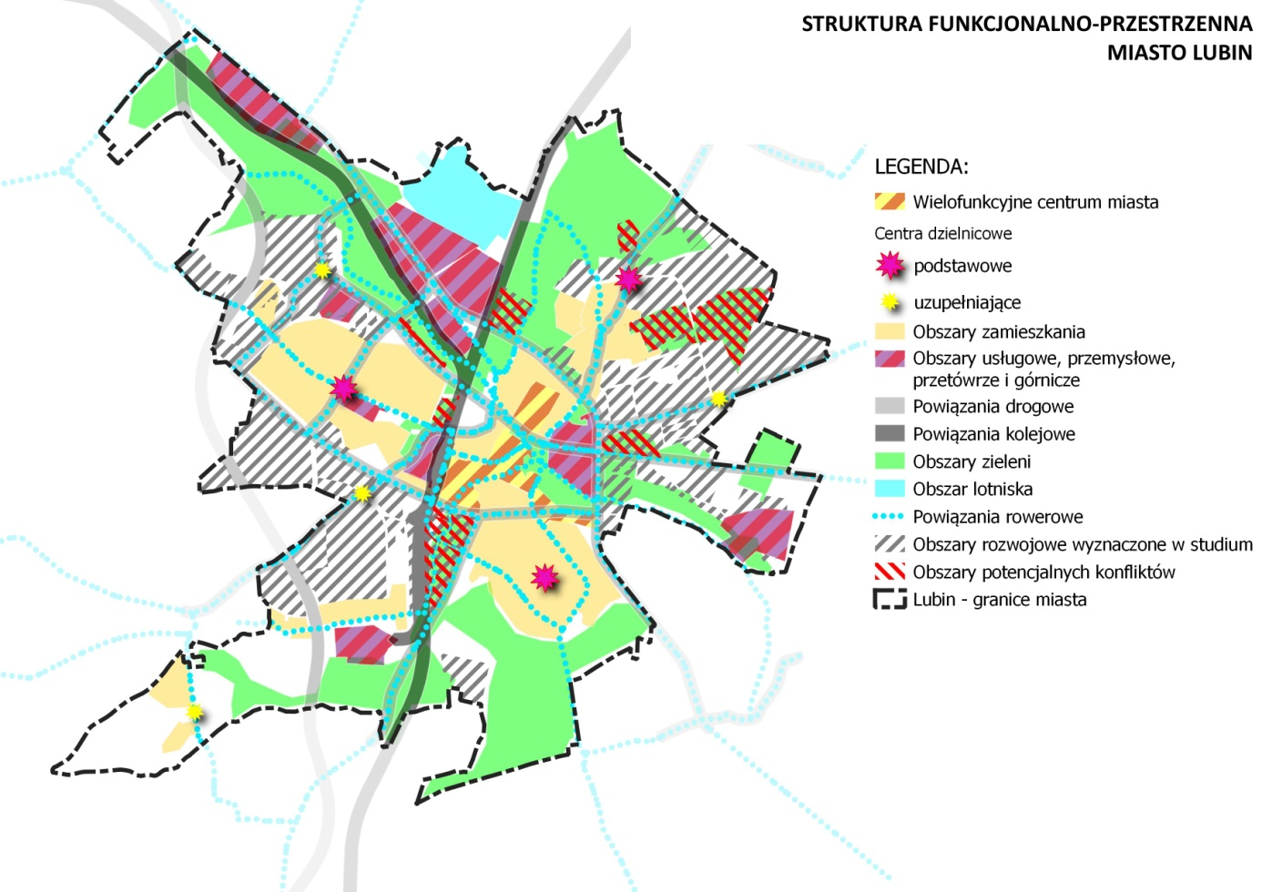 | Rysunek 39. Model struktury funkcjonalno-przestrzennej Lubina  Źródło: opracowanie własne na podstawie bazy BDOT 10k.
W zakresie podsystemu obszarowego wyróżniono:
- wielofunkcyjne centrum miasta,
- obszary zamieszkania,
- obszary usługowe, przemysłowe, przetwórcze i górnicze,
- obszar lotniska,
- obszary rozwojowe wyznaczone w studium,
- obszary potencjalnych konfliktów,
- obszary zieleni.
W podsystemie obszarowym pominięto otwarte obszary rolne oraz tereny przeznaczone pod rozwój cmentarza. Natomiast nałożono na siebie obszary planowane w studium miasta Lubina pod rozwój ze strefą zieleni. W wyniku tego nałożenia wygenerowano obszary potencjalnych konfliktów, w których przypadku należy uważnie przeanalizować i rozważyć ich przyszły sposób zagospodarowania.
Podsystem liniowy docelowo składać się będzie z powiązań komunikacyjnych w zakresie dróg, kolei oraz ciągów rowerowych, które mają za zadanie zapewnienie sprawnej wymiany osób i towarów w przestrzeni miasta, pomiędzy jego poszczególnymi częściami.
Podsystem punktowy utworzy sieć centrów dzielnicowych zapewniających obsługę mieszkańców i przedsiębiorców, funkcjonujących w poszczególnych częściach Lubina. Zostały one rozmieszczone w taki sposób, aby przy zapewnieniu odpowiedniego dostępu do usług jednocześnie ograniczyć potrzeby transportowe. To znaczy zminimalizować konieczność przemieszczania się na większe odległości wewnątrz miasta lub poza jego granice, a także zapewnić lepszy dostęp do usług z zewnątrz miasta. Wskazane centra dzielnicowe powinny być uzupełnione o silne elementy komunikacji pieszej umożliwiającej efektywną obsługę poprzez ruch pieszy w ich najbliższym otoczeniu.
Obsługa mieszkańców zapewniona ma być poprzez trójstopniowy system centr usługowych. Najwyższy poziom obsługi tworzy wielofunkcyjne centrum miasta, które swoim zasięgiem oddziaływania przekracza granice miasta i pozwala na zaspokojenie większości potrzeb jego mieszkańców oraz okolicznych gmin i miejscowości. Kolejny poziom stanowić będą trzy podstawowe centra dzielnicowe rozmieszczone symetrycznie względem wielofunkcyjnego centrum miejskiego, będące silnym elementem krystalizującym strukturę miejską. Centrum dzielnicowe podstawowe południowe jest w zasadzie utworzone i wymaga jedynie uzupełnień i dostosowania do bieżących potrzeb. Centrum dzielnicowe podstawowe zachodnie jest w trakcie tworzenia i wymaga skoordynowania dalszego rozwoju. Natomiast centrum dzielnicowe podstawowe wschodnie będzie dopiero tworzone wraz z rozwojem tkanki miejskiej w rejonie ul. Księginickiej. Najniższy poziom obsługi mieszkańców stanowić mają centra dzielnicowe uzupełniające, dla których wyznaczono cztery bardziej peryferyjne lokalizacje. Zaproponowana obsługa mieszkańców i przedsiębiorców poprzez układ centrów dzielnicowych odbiega nieco od zaproponowanego w studium uwarunkowań i kierunków zagospodarowania przestrzennego Lubina, do którego można nawiązać lub w całości skorzystać.
Podsystemy powinny być ze sobą zharmonizowane, a w miejscach przecięć tworzyć przestrzenie wielofunkcyjne, aby poprawić jakość życia mieszkańców oraz zapewnić optymalne działanie podmiotów gospodarczych.
Sposób rozmieszczenia i funkcjonowania poszczególnych podsystemów przedstawiony w Docelowej strukturze funkcjonalno-przestrzennej Lubina ma służyć zapewnieniu jak najlepszej efektywności funkcjonalno-przestrzenno-energetyczno-środowiskowej miasta.
Obszary rozwojowe wyznaczone w studium, a wskazane w Modelu struktury funkcjonalno-przestrzennej nie zostały zróżnicowane funkcjonalnie ani parametrycznie, tak aby nie determinować w przyszłości kierunków ich przeznaczenia i pełnienia określonych funkcji. Ogólne zasady rozwoju funkcjonalno-przestrzennego zostały przedstawione w Ustaleniach i rekomendacjach w zakresie kształtowania i prowadzenia polityki przestrzennej. Z kolei szczegółowe zasady zagospodarowania, uzupełniania i rozwoju przestrzennej struktury miejskiej powinny być zawarte w studium uwarunkowań i kierunków zagospodarowania przestrzennego gminy, a tym samym dynamicznie dostosowane do zmieniających się trendów i uwarunkowań lokalnych.

Ustalenia i rekomendacje w zakresie kształtowania i prowadzenia polityki przestrzennej
W „Studium uwarunkowań i kierunków zagospodarowania przestrzennego miasta Lubina” wyznaczono znaczne tereny pod rozwój nowej zabudowy. Z uwagi na potrzebę stosowania zasady miasta zwartego należy dążyć do etapowania rozwoju Lubina i podzielić go na co najmniej dwa podstawowe etapy. Rozwój powinien postępować oczywiście od strony centrum miasta w kierunku jego peryferii. Dlatego I etap powinien nastąpić na terenach położonych między centrum i jego obszarami zabudowanymi a osiami dróg krajowych – ekspresowej S3 oraz nr 3 i 36 (ul. Zielonogórska).
Dopiero po zrealizowaniu I etapu należy dopuścić rozwój II etapu, poza osiami dróg krajowych, do granic administracyjnych miasta.
Na nowych terenach trzeba uwzględnić lokalizację wielofunkcyjnych centrów dzielnicowych, zapewniających odpowiednią obsługę mieszkańców i firm.
Wysokość zabudowy nie powinna przekraczać osiem kondygnacji dla zabudowy mieszkaniowej wielorodzinnej lub biurowej, z punktowym dopuszczeniem obiektów wielofunkcyjnych o wysokości do 15 kondygnacji w centrum, wokół Starego Miasta.
Niektóre z obszarów rozwoju nowej zabudowy wyznaczone w studium wskazano na terenach istniejących, niezabudowanych biologicznie czynnych terenach, dość cennych z uwagi na ich potencjalne funkcje: retencyjne, przewietrzające, sportowo-rekreacyjne i wypoczynkowe. Na planszy struktury funkcjonalno-przestrzennej oznaczono je jako obszary potencjalnych konfliktów, których przyszłe zadania należałoby ponownie rozważyć przy najbliższej aktualizacji studium.
Istotne zagadnienie stanowi rozgraniczanie terenów przeznaczanych pod rozwój aktywności gospodarczej oraz terenów mieszkaniowych, które należy traktować w sposób szczególny i tworzyć między nimi różnego rodzaju strefy przejściowe ¬ najlepiej w formie terenów zieleni, sportowo-rekreacyjnych, jak również usługowych obsługujących aktywności gospodarcze i przyszłych mieszkańców
Strukturę zabudowy należy kształtować w sposób zapewniający jej odporność na zmiany klimatu, pozwalający na uzyskanie jak najlepszej efektywności energetycznej i środowiskowej, co wiąże się z możliwością stosowania rozwiązań sprzyjających wykorzystaniu odnawialnych źródeł energii oraz optymalizacją warunków klimatycznych terenów.
Ważna dla zrównoważonego rozwoju Lubina jest również niebiesko-zielona infrastruktura, która powinna zapewnić mieszkańcom nie tylko wypoczynkowo-rekreacyjną bazę, ale wspierać bioróżnorodność, korytarze ekologiczne, nawodnienie i odwodnienie oraz przewietrzanie miasta, a tym samym zapewnić odpowiedni klimat wilgotnościowy i odporność struktury miejskiej na zmiany klimatu oraz zmniejszać efekty miejskiej wyspy ciepła. Do infrastruktury tej zaliczają się wszystkie tereny zielone, w tym ogrody działkowe i cmentarze oraz przede wszystkim dolinki cieków wodnych. Dlatego do głównych zadań na tym obszarze należy unikanie wprowadzania nowej zabudowy, utrzymanie i nasycenie różnego rodzaju zieleni oraz tworzenie małej retencji wodnej, z wykorzystaniem na funkcje wypoczynkowe i sportowo-rekreacyjne. Niebiesko-zieloną infrastrukturę należy rozwijać w szczególności poprzez uzupełnianie ciągów zieleni wzdłuż cieków wodnych i ochronę ich bezpośredniego sąsiedztwa przed degradacją lub zabudowaniem.
Ogromną wartość stanowią znaczące obszary ogrodów działkowych, których nie powinno się przekształcać na inne funkcje poza zielenią urządzoną lub nieurządzoną czy też sportowo-rekreacyjną, jedynie z dopuszczeniem innych funkcji, których udział nie przekroczy 25% powierzchni kompleksu terenu otoczonego drogami publicznymi.
Układ komunikacyjny Lubina wymaga uzupełnienia o ścieżki rowerowe, pozwalające na swobodne przemieszczanie się rowerzystom oraz osobom poruszającym się przy pomocy środków transportu indywidualnego. Dlatego na planszy Docelowej struktury funkcjonalno-przestrzennej Lubina wskazano szkielet układu drogowego, wyznaczony na podstawie istniejących i planowanych korytarzy drogowych oraz cieków wodnych, a który powinien być lokalnie uzupełniany w zależności od potrzeb funkcjonalno-przestrzennych. Niezbędne jest także uzupełnienie sieci kolejowej o dodatkowy przystanek Lubin Lotnisko.
Należy rozważyć również potrzebę wprowadzenia tramwaju lub innego szynowego środka transportu zbiorowego w układzie obwodowym w oparciu o planowaną sieć dróg kolejowych.
Wzdłuż cieków wodnych oraz dróg należy realizować ciągi zieleni. W tym celu powinno się rezerwować w planach miejscowych odpowiedniej szerokości pasy terenów, które zapewnią docelowe wprowadzenie zieleni wysokiej w postaci alei lub szpalerów drzew.
Działania rewitalizacyjne powinny być ukierunkowane na poprawę potencjału rozwojowego i zostać skierowane przede wszystkim na tereny zlokalizowane w centrum miasta i terenach przylegających, które mają niezwykle istotne znaczenie z punktu widzenia rozwoju lokalnego, z uwagi na koncentrację na tym obszarze potencjału instytucjonalnego i gospodarczego. W sposób efektywny należy wykorzystać również tereny zielone, a zwłaszcza parki zlokalizowane przy głównych osiedlach, tzn. park Słowiański, park im. Piłsudskiego między al. Niepodległości a ul. Mieszka I i Armii Krajowej, ZOO Lubin, a także park Leśny przy największym osiedlu mieszkaniowym Przylesie. Wspierając system niebiesko-zielonej infrastruktury miasta, będzie można poprawić przy tym jego warunki klimatyczne.

Zasady zagospodarowania dla miasta Lubina wynikające z ustaleń Planu zagospodarowania przestrzennego województwa dolnośląskiego
Cel 1 Zapewnienie warunków zrównoważonego rozwoju społeczno-gospodarczego oraz dostępu do usług i rynku pracy dzięki hierarchicznej strukturze sieci osadniczej
Kierunek 1.1.
Wzmocnienie potencjału ośrodka wojewódzkiego oraz ośrodków regionalnych poprzez integrację z ich obszarami funkcjonalnymi.
Prowadzenie współpracy w ramach miejskich obszarów funkcjonalnych w celu zarządzania przestrzenią w taki sposób, aby następowała integracja oraz łączenie funkcji komplementarnych w przestrzeni. Chodzi o to, by zmniejszyć koszty funkcjonowania infrastruktury komunalnej i podnieść jakość życia mieszkańców z uwzględnieniem:
1) zrównoważonej mobilności, w tym zwiększenia udziału ruchu rowerowego w transporcie m.in. poprzez:
a) wskazanie w studiach gmin przebiegu planowanych głównych tras rowerowych województwa dolnośląskiego o przebiegu w korytarzach określonych na rysunku planu nr 2 System ochrony zasobów przyrodniczych, krajobrazowych i kulturowych zgodnie z Koncepcją sieci głównych tras rowerowych województwa dolnośląskiego,
b) planowanie i realizowanie wzdłuż dróg gminnych pozostałych tras rowerowych pozwalających na powiązanie jednostek osadniczych bezpośrednio z celami codziennych dojazdów do szkoły, pracy i usług lub przystanków i węzłów transportu zbiorowego, mogących stanowić jeden z etapów tych podróży (z zachowaniem odpowiednich rozwiązań zapewniających bezpieczeństwo, odpowiednich do natężenia ruchu na poszczególnych odcinkach tych dróg),
2) wspólnego planowania rozwoju zabudowy mieszkaniowej w formie kompleksowych zespołów zabudowy, z zapewnieniem w miejscu zamieszkania dostępu do podstawowych usług publicznych, infrastruktury technicznej oraz transportu zbiorowego,
3) potrzeb ochrony obszarów cennych przyrodniczo i ochrony krajobrazu kulturowego oraz tożsamości miejsca,
4) potrzeb kształtowania struktur przestrzennych umożliwiających zachowanie i funkcjonowanie terenów otwartych i zieleni w obszarach zurbanizowanych, powiązanych z miejskimi systemami zieleni,
5) potrzeb ograniczania zagospodarowania terenów dotychczas niezurbanizowanych i zapobieganiu temu zagospodarowaniu,
6) potrzeb zachowania obszarów dostępnych publicznie w ramach struktury zagospodarowania przestrzeni miejskich,
7) kształtowania wysokiej jakości przestrzeni publicznych, w tym rewitalizacji obszarów zdegradowanych.
Wyodrębnienie na terenie gminy co najmniej jednego dużego zwartego i publicznie dostępnego terenu rekreacyjno-wypoczynkowego zapewni mieszkańcom możliwość wspólnego spędzania czasu wolnego w otwartej przestrzeni, a przy tym będzie sprzyjało nawiązywaniu i pogłębianiu relacji oraz kontaktów społecznych. Zwarty kompleks publicznie dostępnych terenów rekreacyjno-wypoczynkowych musi stanowić wyodrębnioną przestrzennie jednostkę funkcjonalną lub składać się z kilku odrębnych, lecz powiązanych jednostek o przeznaczeniu podstawowym, zawierającym się w zakresie pojęcia publicznie dostępnych terenów rekreacyjno-wypoczynkowych.
Określenie odpowiednich proporcji pomiędzy terenami zabudowy mieszkaniowej a publicznie dostępnymi obszarami rekreacyjno-wypoczynkowymi poprzez ustalenie dla osiedli, jednostek osadniczych lub jednostek bilansowych wytycznych do planów miejscowych w zakresie wskaźnika minimalnej powierzchni publicznie dostępnych terenów rekreacyjno-wypoczynkowych przypadającej na jednostkę powierzchni terenów zabudowy mieszkaniowej.
Ograniczenie przeznaczania pod zabudowę podlegającą ochronie przed hałasem terenów narażonych na ponadnormatywne oddziaływanie infrastruktury transportowej.
Separowanie terenów zabudowy podlegającej ochronie przed hałasem od dużych zwartych kompleksów terenów zabudowy produkcyjnej, usługowej lub produkcyjno-usługowej poprzez ustalenie minimalnych odległości między tymi terenami i kompleksami.
Planowanie rozwoju struktur przestrzennych na podstawie metody Transit Oriented Development (TOD).
Uwzględnienie lokalnych warunków nasłoneczniania terenu przy ustalaniu wytycznych dla kształtowania terenów mieszkaniowych pod kątem optymalnego wykorzystania energii solarnej do wytwarzania energii cieplnej i elektrycznej oraz minimalizacji zjawiska kumulacji cieplnej poprzez określenie zasad:
1) kształtowania układu drogowego w sposób determinujący kierunki sytuowania zabudowy,
2) kształtowania wysokości zabudowy na terenach sąsiednich,
3) dopasowania rodzajów dachu i ich kąta nachylenia do lokalnych warunków,
4) nasycania terenów zabudowy zielenią – w szczególności wysoką,
5) ograniczania powstawania dużych połaci terenu o utwardzonej nawierzchni, cechujących się wysokim poziomem akumulacji cieplnej,
6) defragmentacji dużych połaci terenu o utwardzonej nawierzchni elementami wprowadzającymi zacienienie.
Ustalenie wytycznych kształtowania zabudowy i zagospodarowania terenu oraz jego wyposażenia uwzględniające warunki przewietrzania terenów poprzez określenie zasad:
1) kształtowania układu przestrzennego zabudowy i zagospodarowania terenu zapewniających odpowiednie warunki przewietrzania na terenach zabudowanych i przeznaczanych pod zabudowę,
2) uwzględniania systemu terenów zieleni jako elementu wpływającego na warunki przewietrzania,
3) określania udziału terenów biologicznie czynnych oraz zieleni wysokiej, w tym na terenach komunikacyjnych,
4) wprowadzania szpalerów lub alei drzew w obszarach dróg lub w ich bezpośrednim sąsiedztwie,
5) stosowania podcieni lub arkad umożliwiających, poza ruchem powietrza, swobodne przemieszczanie się osób w tej przestrzeni, w przypadku braku możliwości wprowadzenia szpalerów lub alei w pasach drogowych wzdłuż zabudowy kwartałowej lub pierzejowej, w ścisłej zabudowie śródmiejskiej.
Zachowywanie pomiędzy jednostkami osadniczymi wolnych od zabudowy i zagospodarowania (z wyłączeniem dróg i sieci uzbrojenia terenu) terenów otwartych lub zalesionych.
Integrowanie transportu poprzez wyznaczanie w studiach gmin oraz budowę gminnych i aglomeracyjnych zintegrowanych węzłów przesiadkowych.
Zachowanie terenów otwartych, zagrożonych powodzią i podmokłych, jak również lasów, parków, alei drzew, obszarów tworzących korytarze ekologiczne, jako potencjału do budowy systemu zielonej infrastruktury.
W przypadku opracowania koncepcji zielonej infrastruktury uwzględnienie ustaleń tej koncepcji w studium uwarunkowań i kierunków zagospodarowania przestrzennego gminy w celu zagwarantowania spójnego wdrażania.
Wskazanie w studiach gmin korytarzy ekologicznych, w tym korytarzy rzecznych. Pozostawienie wzdłuż rzek mniejszych cieków i urządzeń melioracji podstawowych pasów terenów zielonych, wolnych od zabudowy.
Wskazanie w studiach gmin powiązań (ciągłości) terenów zielonych (otwartych), klasyfikowanych ze względu na sposób użytkowania jako obszary leśne, rolnicze, zadrzewione, parkowe, ogrody działkowe oraz związane z wodami powierzchniowymi – w tym mokradłowe.
Zachowanie bezpiecznej, eliminującej potencjalne konflikty przestrzenne, odległości od istniejących i planowanych obiektów infrastruktury przemysłu miedziowego przy wyznaczaniu terenów zabudowy podlegającej ochronie przed hałasem.
Uwzględnienie w studiach gmin elementów systemu zielonej infrastruktury wskazanych do zachowania oraz powiązań systemu zielonej infrastruktury, wyznaczonych na rysunku planu nr 13 – Legnicko-Głogowski Obszar Funkcjonalny.
Cel 2 Racjonalny i zrównoważony sposób wykorzystania zasobów środowiska przyrodniczego, kulturowego i krajobrazu
Kierunek 2.1.
Stworzenie spójnego regionalnego systemu ochrony przyrody, funkcjonującego w ramach struktur krajowych i europejskich.
Uwzględnienie przebiegu i funkcji korytarzy ekologicznych o znaczeniu ponadlokalnym w lokalnych dokumentach planistycznych oraz działaniach należących do kompetencji gminy. Wyznaczone na rysunkach planu nr 2 i 3 korytarze ekologiczne mają przebieg orientacyjny – szczegółowy przebieg i szczegółowe zasady ich zagospodarowania należy wyznaczać w lokalnych opracowaniach planistycznych, opierając się na aktualnych opracowaniach ekofizjograficznych i inwentaryzacjach przyrodniczych, z uwzględnieniem lokalnych uwarunkowań przestrzennych.
Zwiększanie lesistości lądowych korytarzy ekologicznych w celu odzyskania ich drożności (docelowa odległość między płatami lasów, zadrzewień lub zakrzaczeń nie powinna przekraczać kilkuset metrów do jednego kilometra i nie powinna być przecięta innymi barierami dla zwierząt). Nie należy zalesiać cennych przyrodniczo obszarów otwartych, takich jak turzycowiska, bogate zespoły łąkowe, obszary podmokłe oraz osi i ciągów widokowych.
Cel 3 Zapewnienie bezpieczeństwa mieszkańcom przez struktury przestrzenne odporne na zmiany klimatu, zagrożenia naturalne i pochodzące z działalności człowieka
Kierunek 3.1.
Zapewnienie warunków do rozwoju infrastruktury energetycznej oraz racjonalnego rozwoju energetyki opartej na odnawialnych źródłach energii przy wykorzystaniu naturalnych uwarunkowań regionu.
Określenie warunków i wskaźników lokalizacji urządzeń wytwarzających energię z odnawialnych źródeł energii na dachach i zadaszeniach obiektów przy określaniu wytycznych dla terenów przeznaczanych pod zabudowę usługową i produkcyjną, w szczególności wyznaczanych na obszarach optymalnej lokalizacji nowych inwestycji.
Zaleca się wskazanie kompleksów zabudowy usługowej lub produkcyjnej o łącznej powierzchni przekraczającej 10 ha, a w szczególności zlokalizowanych na obszarach optymalnej lokalizacji nowych inwestycji jako obszarów, na których na dachach i zadaszeniach obiektów mogą zostać rozmieszczone urządzenia wytwarzające energię z odnawialnych źródeł energii o mocy przekraczającej 100 kW, a także ich strefy ochronne związane z ograniczeniami w zabudowie oraz zagospodarowaniu i użytkowaniu terenu.

Zasady zagospodarowania dla miasta Lubina wynikające z ustaleń „Studium uwarunkowań i kierunków zagospodarowania przestrzennego miasta Lubina”
Ogólne kierunki rozwoju budownictwa mieszkaniowego
Nową zabudowę należy lokalizować w pobliżu istniejącego zainwestowania oraz na obszarach luk inwestycyjnych, na terenach stosunkowo dobrze wyposażonych w elementy infrastruktury technicznej oraz mających dobre warunki fizjograficzne, a także w miejscach największego zainteresowania inwestorów.
Należy unikać lokalizacji „w szczerym polu” z dala od terenów zainwestowanych. Warto dążyć do ograniczenia rozproszenia zabudowy poprzez uzupełnianie ciągów i kwartałów zabudowy. Zaleca się tworzenie niedużych zespołów umożliwiających powstawanie wspólnot mieszkaniowych. Należy uwzględnić możliwość zlokalizowania lokalnego ośrodka usługowego oraz zapewnić możliwość zrealizowania programu wypoczynku codziennego mieszkańców. Dla poszczególnych zespołów zaleca się komponować budynki o zbliżonych gabarytach i wysokościach w celu zachowania ładu przestrzennego. Na terenach nowo projektowanej zabudowy poza strefą ochrony konserwatorskiej A i B dopuszcza się zabudowę o różnorodnym charakterze, zachowującą prawidłowe relacje z zabudową sąsiadującą, uwzględniającą uwarunkowania funkcjonalne, krajobrazowe i kulturowe.
Ogólne kierunki rozwoju infrastruktury społecznej
Proponuje się wyznaczyć trzy centra usług okołomiejskich oraz sześć mniejszych ośrodków usług ponadpodstawowych pełniących jednocześnie funkcję obszarów przestrzeni publicznej.
Do ogólnomiejskich centr zaliczono: istniejące centrum Stare Miasto, proponowane centrum wzdłuż ul. Jana Pawła II oraz projektowane pomiędzy ul. Sikorskiego, Wrocławską i Paderewskiego.
Do ośrodków usług ponadpodstawowych zaliczono: w jednostce Centrum miejsce pomiędzy ul. Armii Krajowej, Składową i Księcia Ludwika I, w jednostce Ustronie w centralnej części wzdłuż ul. Hutniczej oraz na północy pomiędzy ul. Hutniczą, obwodnicą i terenami kolejowymi, w jednostce Przylesie w centralnej części, w jednostce Krzeczyn w zachodniej części oraz w jednostce Małomice na terenach zabudowy wielofunkcyjnej.
Jak wynika ze „Studium uwarunkowań i kierunków zagospodarowania przestrzennego miasta Lubina”.
Można przewidzieć lokalizację przedszkoli w południowo-wschodniej części jednostki Ustronie na obszarze Starego Lubina oraz osiedla Ustronie I, w jednostce Małomice na obszarze istniejącej zabudowy oraz w miarę jej rozwoju we wschodniej części, południowej części jednostki Przylesie oraz w miarę rozwoju zabudowy w południowo-zachodniej części jednostki Krzeczyn.
Można przewidzieć możliwość lokalizacji szkół podstawowych w południowej części jednostki Ustronie na terenie Starego Lubina, w jednostce Małomice na obszarze istniejącej zabudowy oraz w miarę jej rozwoju zabudowy we wschodniej części, w jednostce Krzeczyn w miarę rozwoju zabudowy w południowo-zachodniej jej części.
Można przewidzieć możliwość lokalizacji szkół ponadpodstawowych we wschodniej części jednostki Ustronie na obszarze osiedla Ustronie I oraz w miarę rozwoju zabudowy w północno-wschodniej części jednostki Przylesie, w jednostce Małomice na obszarze istniejącej zabudowy oraz w miarę jej rozwoju we wschodniej części, w jednostce Krzeczyn w miarę rozwoju zabudowy w południowo-zachodniej jej części w powiązaniu z obsługą miejscowości Krzeczyn Wielki i Mały, Chróstnik, Górzyca.
Można przewidzieć możliwość lokalizacji szkół ponadpodstawowych na terenie jednostki Ustronie oraz w dalszej perspektywie na terenie jednostki Małomice.
Można przewidzieć lokalizację na terenie jednego z ośrodków usługowych centrum wystawienniczego, teatru, sali koncertowej.
Baza sportowo-turystyczno-rekreacyjna w Lubinie jest niewystarczająca dla potrzeb rozwoju miasta i powiatu. Oprócz istniejących wyznaczono nowe tereny do rozwoju tego rodzaju usług w jednostce Małomice, Ustronie, Krzeczyn oraz Przylesie. Zaleca się przywrócenie funkcji rekreacyjno-sportowej ośrodkowi Małomice. Na obszarach tych należy przewidzieć lokalizację usług handlu i gastronomii oraz wprowadzić maksymalną ilości zieleni średniej i wysokiej.
W mieście zaproponowano nowe tereny zieleni parkowej, głównie na obszarze jednostki Ustronie, Krzeczyn oraz Małomice, oraz powiększenie terenów cmentarza w jednostce Przemysłowy Lubin.
Ogólne kierunki rozwoju aktywności gospodarczej
Tereny usług wielkohandlowych zlokalizowane są w południowej części jednostki Centrum, wzdłuż ul. Jana Pawła II, w północnej części jednostki Przylesie, w północnej części jednostki Przemysłowy Lubin przy ul. Skłodowskiej-Curie oraz w Małomicach.
Usługi komercyjne skupione są głównie na terenie jednostki: Krzeczyn, Przemysłowy Lubin, Centrum, Małomice oraz Ustronie. Tereny aktywności gospodarczej zlokalizowano głównie w jednostkach: Przemysłowy Lubin, Krzeczyn, Ustronie, Małomice i Centrum. Dla terenów aktywności gospodarczej umiejscowionych w jednostce Przemysłowy Lubin zaleca się utworzyć centrum logistyczne w powiązaniu z terenem istniejącego lotniska. Na obszarze jednostki Przemysłowy Lubin przy al. Niepodległości (obecnie ul. Granitowa ) zlokalizowana jest część Legnickiej Specjalnej Strefy Ekonomicznej (LSSE). Dopuszcza się włączenie do Specjalnej Strefy Ekonomicznej obszarów aktywności gospodarczej zlokalizowanych: na południe od al. gen. Maczka, przy węźle S-3 Lubin Zachód oraz przy terenie byłej elektrociepłowni.
Tereny przemysłu wydobywczego funkcjonują w jednostce Przemysłowy Zachód.
Dla obszarów położonych w jednostce Krzeczyn, Ustronie i Przemysłowy Lubin należy wprowadzić wewnętrzny układ komunikacyjny dla bezpośredniej obsługi poszczególnych obiektów.
Kierunki rozwoju rolnej przestrzeni produkcyjnej
Tereny produkcji rolnej oraz obsługi rolno-spożywczej zlokalizowane są głównie w jednostkach Małomice, Przylesie oraz Krzeczyn.
Kierunki rozwoju środowiska przyrodniczego
Ochrona, dolesienia, ochrona cieków wodnych jako korytarzy ekologicznych. Wyłączenie terenów z zabudowy.
Tereny wymagające przekształceń i rehabilitacji
Grupy:
- Obszary produkcyjno-budowlano-usługowe często z dodatkową funkcją mieszkaniową, które wymagają rewaloryzacji, uporządkowania, a często zmiany funkcji, np. z przemysłowej na mniej uciążliwą usługową. Do głównych działań należy eliminacja funkcji i obiektów degradujących i uciążliwych. Należy dążyć do poprawy stanu technicznego obiektów poprzez modernizację, remonty, rozbudowę oraz odpowiednie wyposażenie w urządzenia infrastruktury technicznej. Trzeba poprawiać walory przestrzeni poprzez wprowadzanie zieleni oraz elementów małej architektury. Zaleca się eliminowanie funkcji mieszkaniowej z terenów produkcyjnych, składowych, magazynowych i budowlanych.
- Obszar zabudowy ścisłego centrum Starego Miasta z nielicznie zachowanymi elementami dawnego układu (kościół, budynek dawnego ratusza, nieliczne historyczne kamienice, pozostałości fortyfikacji), w którym dominuje mało wartościowa współczesna zabudowa mieszkaniowo-usługowa (pierzeje rynku), pięciokondygnacyjne mieszkalne punktowce. Do głównych działań na tym obszarze należy: stopniowa wymiana elementów zakłócających i degradujących, np. mieszkalnych punktowców, oficyn, garaży. Należy dążyć do odtworzenia zniszczonych elementów zespołu. Podstawowym typem winna być zabudowa usługowo-mieszkaniowa, zwarta o charakterze obrzeżnym i wysokości do dwóch kondygnacji z poddaszem użytkowym. Nową zabudowę trzeba dostosować do historycznej kompozycji przestrzennej w zakresie sytuacji, skali i bryły oraz nawiązać formami współczesnymi do lokalnej tradycji architektonicznej. Należy dążyć do podniesienia prestiżu zespołu poprzez podkreślenie osi widokowych i kompozycyjnych, wprowadzenie reprezentacyjnych kompozycji zieleni do wnętrz. Zaleca się tworzenie pasaży usługowych. Obowiązują szczególne wymagania architektoniczne dla całej zabudowy zespołu.
- Obszary zabudowy wielorodzinnej wykonanej w technice wielkiego bloku i wielkiej płyty. Pochodzi ona głównie z drugiej połowy lat 60., lat 70. i 80. Jest to w dużej mierze zabudowa o charakterze substandardowym, charakteryzująca się niewielką powierzchnią użytkową mieszkań, ograniczonym programem usług, niskimi walorami architektoniczno-krajobrazowymi. Część zabudowy, szczególnie starsza, jest już w dużej części zdekapitalizowana w wyniku zużycia technicznego i funkcjonalnego. Należy dążyć do podniesienia standardu mieszkań poprzez budowę pełnej infrastruktury. Osiedla należy wyposażyć w trwałe obiekty usługowe, zwiększyć w miarę możliwości liczbę terenów zielonych oraz rekreacyjnych. Warto dążyć do hierarchizacji przestrzeni osiedlowych za pomocą małej architektury, zieleni, dominant oraz wyeksponowania osi widokowych. Wprowadzenie na to miejsce nowoczesnej zabudowy wielorodzinnej (postuluje się wprowadzenie zabudowy o maksymalnej wysokości do pięciu kondygnacji) spowoduje rozgęszczenie często nadmiernej skoncentrowanej zabudowy i zapewnienie właściwych standardów przestrzennych.
Tereny wymagające przekształceń, uporządkowania lub rewaloryzacji to przede wszystkim:
- w jednostce Stare Miasto – obszar centralny w granicach strefy „A” ochrony zabytkowego ośrodka historycznego miasta,
- w jednostce Centrum – tereny aktywności gospodarczej oraz zabudowy mieszkaniowo-usługowej po obu stronach ul. Ścinawskiej, tereny aktywności gospodarczej wzdłuż terenów kolejowych, tereny zabudowy wielorodzinnej os. Staszica,
- w jednostce Przylesie – tereny zabudowy wielorodzinnej os. Przylesie I, II i III,
- w jednostce Ustronie – tereny aktywności gospodarczej wzdłuż terenów kolejowych, tereny zabudowy wielorodzinnej os. Ustronie I, II i IV,
- w jednostce Przemysłowy Lubin – tereny aktywności gospodarczej zlokalizowane na północ od drogi krajowej nr 3, tereny przemysłowe kombinatu KGHM na obszarze lokalizacji Szybów Głównych ZG Lubin,
- w jednostce Krzeczyn – tereny aktywności gospodarczej wzdłuż terenów kolejowych i ul. Przemysłowej,
- w jednostce Małomice – tereny rekreacyjne byłego Zalewu Małomickiego.
Rewitalizacja parku Wrocławskiego w Lubinie rozpoczęła się wiosną 2012 r. Jej celem była kompleksowa modernizacja całego terenu, m.in. wymiana ławek, oświetlenia, budowa nowych alejek, miejsc do zabawy dla dzieci oraz nasadzenia drzew i krzewów. W parku ustawiono 13 naturalnych rozmiarów figur dinozaurów. Budowa Ptaszarni, w której zamieszkały wyłącznie chronione gatunki ptaków, zakończyła się wiosną 2014 r. Wrocławskie ZOO zajmie się prowadzeniem zajęć przyrodniczych dla uczniów lubińskich szkół, a także zasiedleniem i opieką nad Ptaszarnią, która będzie częścią Centrum Edukacji Przyrodniczej. Można rozważać dalszy rozwój parku Wrocławskiego.
Polityka w zakresie podniesienia jakości życia mieszkańców
Zakłada się poprawę warunków mieszkaniowych na terenie miasta realizowaną poprzez:
- rozgęszczanie (obniżenie współczynnika osób/m² powierzchni mieszkalnej) poprzez lokalizację nowej zabudowy oraz rozbudowę istniejących osiedli,
- rozwój budownictwa opartego głównie na zabudowie jednorodzinnej (wolnostojącej, bliźniaczej, szeregowej), wielorodzinnej w małych domach mieszkalnych,
- realizacje niewielkich osiedli mieszkaniowych,
- eliminację zabudowy blokowej z obszaru jednostki Stare Miasto,
- wyposażenie osiedli w trwałe obiekty usługowe,
- wprowadzenie hierarchizacji przestrzeni za pomocą małej architektury, dominant, zieleni, wyeksponowania osi widokowych,
- wprowadzenie podziału w ramach zespołu na przestrzeń publiczną oraz dla mieszkańców,
- podniesienie standardu bazy mieszkaniowej przez modernizację istniejących obiektów oraz rewaloryzację zabudowy zabytkowej,
- poprawę stanu technicznego obiektów przez modernizację, remonty, rozbudowę oraz odpowiednie wyposażenie w urządzenia infrastruktury technicznej,
- zwiększenie w miarę możliwości osiedlowych terenów zielonych i rekreacyjnych,
- zwiększenie liczby miejsc postojowych przez budowę podziemnych i kilkukondygnacyjnych garaży i parkingów,
- modernizację i podniesienie parametrów technicznych układu komunikacyjnego.
Zakłada się poprawę warunków życia mieszkańców w zakresie usług podstawowych.
Kierunki rozwoju komunikacji i infrastruktury technicznej
Bardzo istotna dla Lubina jest południowa obwodnica (przedłużenie ul. Komisji Edukacji Narodowej), która pozwala wyeliminować częściowo ruch tranzytowy oraz uruchomić nowe tereny pod inwestycje w jednostkach Ustronie i Krzeczyn.
Wprowadzenie niekonwencjonalnego środka przewozu (np. autobus na szynach) na trasie: Legnica – Lubin – Gwizdanów. Gmina powinna wykorzystać swe położenie na trasie linii kolejowej: Legnica – Lubin – Rudna – Głogów. Dopuszcza się przeznaczenie terenów kolejowych wzdłuż ul. Kolejowej pod usługi.
W zakresie komunikacji lotniczej zakłada się rozbudowę istniejącego lotniska, przekształcenie go w port lotniczy, którego terminal będzie współpracował z zespołem gospodarczo-logistycznym (firmy przewozowe, magazyny, handel itp.). Na terenie miasta obowiązują nieprzekraczalne ograniczenia wysokości zabudowy (wysokości obiektów budowlanych: budynków oraz budowli niebędących budynkami), określone w dokumentacji lotniska Lubin.
Zasady zagospodarowania i kształtowania zabudowy
Dopuszcza się realizację obiektów towarzyszących funkcji komunikacyjnej (urząd celny, posterunek Straży Granicznej, hotel, składy celne, gastronomia, handel, usługi finansowe, turystyczne, administracyjne).
- zaleca się lokalizować zabudowę o charakterze prestiżowym w strefie lotniska,
- dopuszcza się targi i wystawy związane z lotnictwem,
- nie dopuszcza się lokalizacji zabudowy mieszkaniowej,
- dopuszcza się rozmieszczenie urządzeń wytwarzających energię z odnawialnych źródeł energii – panele fotowoltaiczne o mocy przekraczającej 100 kW na części terenu Aeroklubu Zagłębia Miedziowego w Lubinie,
- perspektywa i modernizacja dróg krajowych.
Można rozważyć budowę ekranów akustycznych przy drodze krajowej nr 3 w mieście Lubin.
Dla drogi krajowej nr 3 w ciągu ul. Zielonogórskiej – możliwość jej przebudowy lub rozbudowy na warunkach technicznych klasy GP.
Dla drogi krajowej nr 36 rozbudowa przekroju drogi do przekroju dwujezdniowego na kierunku Lubin – Prochowice wraz z przebudową odcinka Lubin – Ścinawa do parametrów klasy GP w okresie perspektywicznym.
Kierunki rozwoju infrastruktury technicznej
Zaopatrzenie w wodę
Zaopatrzenie w wodę mieszkańców Lubina oraz rosnących potrzeb przedsiębiorstw oparte będzie nadal na istniejących ujęciach wody podziemnej i jej uzdatnianiu w Zakładach Uzdatniania Wody oraz dodatkowo uzupełniane z systemu wodociągowego LGOM. Należy rozważyć i poszukiwać nowych możliwości pozyskiwania wody dla celów mieszkalnych i przemysłowych.
Prowadzenie gospodarki odpadami, którego podstawą będą:
- Regionalne Instalacje Przetwarzania Odpadów Komunalnych (RIPOK),
- budowa zakładu odzysku i/lub unieszkodliwiania odpadów w celu wykorzystania ich potencjału energetycznego i minimalizacji ich ilości kierowanych do składowania,
- lokalizowanie na terenie miasta Punktów Selektywnej Zbiórki Odpadów Komunalnych,
- usuwanie dzikich wysypisk.
Możliwości zagospodarowania odpadów wydobywczych powstających podczas wydobycia rudy miedzi w KGHM Polska Miedź S.A. Oddział Zakłady Górnicze „Lubin”:
- w celu ograniczenia szkodliwego wpływu robót górniczych na powierzchnię ziemi dopuszcza się sposób zagospodarowania pustek poeksploatacyjnych polegający na ich wypełnianiu masami skalnymi (skałą płonną),
- dopuszcza się zagospodarowanie mas ziemnych i skalnych (m.in.: powstających podczas robót inwestycyjnych, remontowych, głębienia szybu i prowadzenia działalności wydobywczej oraz odpadów z flotacji rud miedzi) w sposób niestwarzający zagrożenia dla zdrowia i życia ludzi oraz środowiska.
Zaopatrzenie w gaz
Mieszkańcy Lubina zaopatrywani są w gaz przewodowy i docelowo przewiduje się rozwój rozdzielczej sieci gazowej na terenach przeznaczonych do zainwestowania.
Operator Gazociągów Przesyłowych Gaz-System S.A. Oddział we Wrocławiu nie planuje budowy nowych gazociągów wysokiego ciśnienia na obszarze miasta. W przyszłości zakładana jest przebudowa istniejącej stacji redukcyjno-pomiarowej I° Lubin 1 Lotnisko w celu zwiększenia jej przepustowości.
Zaopatrzenie w energię elektryczną
Elektroenergetyczna sieć przesyłowa Polskie Sieci Elektroenergetyczne SA przewidują w północnej części Lubina budowę fragmentu napowietrznej linii elektroenergetycznej 400 kV relacji Czarna – Polkowice.
Wzdłuż planowanej linii należy pozostawić pas technologiczny o szerokości 70 m (po 35 m od osi linii w obu kierunkach).
Elektroenergetyczna sieć dystrybucyjna
W zakresie modernizacji i rozbudowy systemu elektroenergetycznego wysokich napięć Tauron Dystrybucja S.A. Oddział w Legnicy w bliżej nieokreślonym terminie, uzależnionym od realizacji zabudowy, planuje budowę GPZ 110/20 kV STREFA na obszarze Legnickiej Specjalnej Strefy Ekonomicznej, w przypadku wzrostu zapotrzebowania na energię elektryczną oraz pojawienia się inwestorów.
Ponadto Tauron Dystrybucja S.A. Oddział w Legnicy planuje na terenie Lubina budowę nowych dwóch dwutorowych linii napowietrznych 110 kV od GPZ Ustronie do linii S-474/S-402 (jedna dwutorowa linia 110 kV) i GPZ Ustronie do S-494 (druga dwutorowa linia 110 kV).
Projektowane oraz modernizowane sieci dystrybucyjne, elektroenergetyczne będą przebiegać w miarę możliwości wzdłuż układów komunikacyjnych, tj. terenów ogólnie dostępnych dla prowadzenia sieci infrastruktury technicznej.
Przewiduje się, że zasilanie terenów rozwojowych realizowane będzie przede wszystkim z istniejącego systemu sieci średniego i niskiego napięcia z wykorzystaniem rezerw systemu elektroenergetycznego. Po wyczerpaniu rezerw istniejącego systemu elektroenergetycznego przewiduje się budowę nowych linii średniego napięcia 20 kV oraz nowych stacji transformatorowych 20/0,4 kV. Rozszerzanie sieci elektroenergetycznych na nowe tereny realizowane będzie w miarę ich zagospodarowywania.
Na terenie Lubina planuje się budowę bloku energetycznego zasilania frakcją energetyczną odpadów komunalnych w Lubinie o nominalnej mocy cieplnej paleniska 28,7MW. W ramach tej inwestycji dopuszcza się instalacje zagospodarowania odpadów w procesie termicznego przekształcania oraz urządzenia związanych z zaopatrzeniem w energię elektryczną.
Zaopatrzenie w ciepło
Zapotrzebowanie na ciepło terenów rozwojowych będzie powodowane powstawaniem nowych obiektów na poszczególnych terenach rozwojowych miasta.
Przewiduje się zabezpieczenie potrzeb cieplnych terenów rozwojowych poprzez wykorzystanie ekologicznych źródeł ciepła. Preferowane są źródła wykorzystujące paliwa ekologiczne: gaz ziemny, olej opałowy lekki, gaz płynny, paliwa odnawialne. Naturalną perspektywą dla lokalnych źródeł ciepła jest system ciepłowniczy funkcjonujący na terenie miasta. Innym rozwiązaniem będzie wykorzystanie energii elektrycznej. Przewiduje się również możliwość wykorzystania ekologicznych pieców węglowych spełniających wszelkie wymogi ochrony środowiska do zabezpieczenia potrzeb grzewczych miasta.
Energia słoneczna
W polskich warunkach klimatycznych stosowanie urządzeń wykorzystujących energię słoneczną do produkcji energii elektrycznej w układach fotowoltaicznych, hybrydowych i podobnych nie jest opłacalne – stanowi niewielki udział w bilansie energetycznym miasta. Zaleca się instalowanie indywidualnych baterii słonecznych jako dodatkowego źródła ciepła o mocy nieprzekraczającej 100 kW.
Energia z biogazu
Obecnie na terenie miasta występuje jedna lokalizacja, w której wytwarzany i spalany jest biogaz, a mianowicie składowisko odpadów zlokalizowane przy ul. Zielonej, w odległości ok. 2 km od centrum miasta. Ponadto w oczyszczalni ścieków zlokalizowanej przy ul. Zielonej prowadzone są prace koncepcyjne, które wskażą możliwość ewentualnego wykorzystania wytwarzanego biogazu do celów energetycznych.
Energia z biomasy
Możliwości terenowe miasta dla pozyskania biomasy są bardzo niewielkie. Potencjalną lokalizacją do jej spalania na większą skalę jest EC I Lubin, należący do spółki Energetyka. W tym obiekcie istnieje możliwość dostosowania kotłów węglowych do spalania pewnej ilości biomasy. Jest to jednak kosztowna inwestycja.
Energetyka wiatrowa
Na terenie Lubina w obecnej chwili nie ma zainstalowanych elektrowni wiatrowych (farm wiatrowych) i nie planuje się ich lokalizacji. Dopuszcza się możliwość instalacji elektrowni wiatrowych o charakterze edukacyjnym (np. przy szkołach) o mocy nieprzekraczającej 100 kW.
Energia wodna
Aktualnie na terenie miasta nie ma elektrowni wodnych, a potencjał cieków wodnych przepływających przez Lubin nie daje możliwości budowy średnich i dużych elektrowni wodnych. Należy jednak popierać ewentualne działania podejmowane przez prywatnych inwestorów w zakresie budowy małych elektrowni wodnych.
Obszary miasta, na których rozmieszczone będą urządzenia wytwarzające energię z odnawialnych źródeł energii o mocy przekraczającej 100 kW.
Na terenie Lubina wyznaczono obszary rozmieszczenia urządzeń wytwarzających energię z odnawialnych źródeł energii o mocy przekraczającej 100 kW (produkcja prądu, ciepła).

Obszary strategicznej interwencji (OSI)

OSI Określone w Strategii Rozwoju Województwa Dolnośląskiego
Lubin znajduje się poza Obszarami Strategicznej Interwencji (OSI) wyznaczonymi w Krajowej Strategii Rozwoju Regionalnego 2030, nie stanowi zatem miasta średniego tracącego funkcje społeczno-gospodarcze i obszaru zagrożonego trwałą marginalizacją. Konsekwencją jest to, że w Strategii Rozwoju Województwa Dolnośląskiego 2030 Lubin nie znalazł się w zestawieniu gmin objętych OSI.

OSI Kluczowe dla gminy
W trakcie prac nad niniejszą Strategią nie zidentyfikowano Obszarów Strategicznej Interwencji kluczowych dla rozwoju gminy w rozumieniu art. 10 e.3.7 Ustawy z dnia 8 marca 1990 r. o samorządzie gminnym. Cele i kierunki działań opisane we wcześniejszych rozdziałach Strategii wypełniają strategiczną interwencję przewidzianą w okresie obowiązywania dokumentu.

System realizacji strategii, w tym wytyczne do sporządzania dokumentów wykonawczych

System wdrażania strategii
Skuteczna realizacja wyznaczonych celów i kierunków działań dokumentu „Lubin 2035 – Strategia Rozwoju Miasta Lubina” zależeć będzie od prawidłowego ustanowienia systemu zarządzania procesami rozwojowymi i włączeniem w te działania szerokiego grona interesariuszy wszystkich szczebli administracji publicznej oraz sektora pozarządowego i gospodarczego. Poza określeniem systemu instytucjonalnego równie ważne będzie zarysowanie warunków organizacyjnych dla wdrażania, monitorowania, aktualizacji i ewaluacji Strategii.
Ze względu na długoterminową perspektywę wdrażania Strategii opisano główne założenia systemu, a szczegółowe rozwiązania będą ustalane według potrzeb wraz z postępem prac.
Podmioty odpowiedzialne za wdrażanie Strategii
Wdrażanie celów i kierunków działań Strategii polegać będzie przede wszystkim na koordynacji współpracy pomiędzy zaangażowanymi w ten proces podmiotami, tj.:
Radą Miejską Lubina, która odpowiada za:
- zatwierdzenie Strategii,
- zatwierdzenie zmian Strategii,
- nadzór nad postępami i efektami wdrażania poprzez zatwierdzanie rocznego raportu o stanie gminy, który zgodnie z ustawą o samorządzie gminnym obejmuje podsumowanie działalności w zakresie realizacji Strategii.
Prezydentem Lubina, który odpowiada za:
- nadzór nad realizacją celów i kierunków działań przyjętych w Strategii,
- zapewnienie środków finansowych na realizację celów i kierunków działań przyjętych w Strategii poprzez uwzględnienie ich w budżecie miasta i Wieloletniej Prognozie Finansowej, jak również poprzez pozyskiwanie zewnętrznych źródeł finansowania,
- monitoring, ocenę realizacji oraz opracowanie zmian Strategii,
- inicjowanie procedury zmiany Strategii.
Koordynatorem wdrażania Strategii (jednostka/osoba w strukturach Urzędu Miejskiego w Lubinie), który odpowiada za:
- obsługę Prezydenta Lubina w zakresie jego zadań związanych z realizacją Strategii,
- przepływ informacji na temat działań związanych z wdrażaniem Strategii,
- promocję efektów realizacji Strategii,
- współpracę z interesariuszami Strategii w procesie jej wdrażania.
Interesariuszami wdrażania Strategii, którzy odpowiadają za:
- realizację zadań wynikających ze Strategii,
- wnioskowanie o zmiany w Strategii,
- dostarczanie danych do monitorowania oraz oceny wdrażania Strategii.

Rysunek 40. Podmioty zaangażowane w zarządzanie Strategią
Źródło: opracowanie własne.
Monitoring Strategii
Proces monitorowania Strategii prowadzony będzie poprzez następujące działania:
- zbieranie i analizę danych ilościowych i jakościowych wybranych wskaźników, w szczególności opisanych w rozdziale Oczekiwane rezultaty planowanych działań oraz wskaźniki ich osiągnięcia,
- przygotowanie i przedkładanie raportów z przebiegu realizacji Strategii w ramach raportu o stanie gminy, zgodnie z art. 28aa ustawy o samorządzie gminnym.
Monitorowanie umożliwi bieżącą ocenę realizacji zaplanowanych celów kierunków działań Strategii i dostarczy danych do działań ewaluacyjnych.
Ewaluacja
W związku z postanowieniami art. 10f. 5. ustawy o samorządzie gminnym – Strategia podlega aktualizacji, jeżeli wymaga tego sytuacja społeczna, gospodarcza lub przestrzenna gminy albo gdy jest to konieczne dla zachowania jej spójności ze strategią rozwoju województwa. Badanie ewaluacyjne powinien przeprowadzić podmiot zewnętrzny niezależny od podmiotów wdrażających Strategię. Realizowane będą następujące rodzaje ewaluacji:
- Ewaluacja mid-term
Z uwagi na okres wdrażania Strategii do 2035 r. zasadne jest przeprowadzenie ewaluacji „połówkowej” tzw. mid-term, tj. w 2029 r. Celem badania w połowie okresu realizacji jest ocena wstępnych wyników realizacji, takich jak: osiągnięte na danym etapie wdrażania produkty, rezultaty, stopień osiągnięcia celów, wykorzystanie środków finansowych oraz system wdrażania i monitorowania. Decyzję o przeprowadzeniu ewaluacji mid-term podejmie prezydent Lubina na wniosek koordynatora wdrażania Strategii.
- Ewaluacja ex-post
Po zakończeniu okresu realizacji Strategii zostanie przeprowadzona ewaluacji ex-post. Jest to badanie podsumowujące, którego głównym celem jest określenie trwałości zrealizowanych działań oraz stopnia ich oddziaływania. Istotną rolę odgrywa odniesienie się do założonych w Strategii celów oraz ocena, na ile udało się je osiągnąć. Ewaluacja ex-post powinna obejmować również pozytywne i negatywne czynniki wpływające na wdrażanie Strategii, a także identyfikować ewentualne wystąpienie efektów niezaplanowanych. Wyniki ewaluacji ex-post służą nie tylko kompleksowemu podsumowaniu realizacji Strategii, lecz również powinny stanowić istotne źródło informacji w strategicznym planowaniu interwencji publicznych w kolejnych latach. Decyzję o przeprowadzeniu ewaluacji ex-post podejmie prezydent Lubina na wniosek koordynatora wdrażania Strategii.
- Ewaluacja on-going (według potrzeb)
Ocena realizacji Strategii typu on-going może zostać przeprowadzona w każdym momencie jej wdrażania, w sytuacji, gdy nastąpi konieczność potwierdzenia występowania przesłanek, o których mowa art. 10f. 5. ustawy o samorządzie gminnym. O potrzebie przygotowania ewaluacji on-going zdecyduje prezydenta Lubina na wniosek koordynatora wdrażania Strategii.

Wytyczne do sporządzania dokumentów wykonawczych
Za dokumenty wykonawcze uznaje się plany, programy, do których kompetencje do zatwierdzenia z tytułu przepisów prawa ma Rada Miejska Lubina lub prezydent Lubina. Zaprezentowane wytyczne mają zastosowanie do dokumentów wykonawczych opracowywanych lub aktualizowanych po dacie przyjęcia Strategii.
- Dla wszystkich dokumentów wykonawczych w części dotyczącej monitoringu (jeżeli dotyczy) zaleca się uwzględnienie odpowiednich wskaźników osiągnięcia rezultatu, które zostały wskazane w rozdziale pn. Oczekiwane rezultaty planowanych działań oraz wskaźniki ich osiągnięcia.
- Dla wszystkich dokumentów wykonawczych w części dotyczącej ich zarządzania (jeżeli dotyczy) zaleca się włączenie koordynatora wdrażania Strategii w procesy przepływu informacji w zakresie opracowania i wdrażania przedmiotowych planów i programów.
- Dla wszystkich dokumentów wykonawczych w części dotyczącej ich realizacji zaleca się wskazanie spójności tych dokumentów z niniejszą Strategią.
- Dla wszystkich dokumentów wykonawczych realizowanych w sferze społecznej zaleca się uwzględnienie działań/projektów wynikających z adekwatnych kierunków działań wskazanych w celu 1. Włączający rozwój społeczny i zmiana negatywnych trendów demograficznych.
- Dla wszystkich dokumentów wykonawczych realizowanych w sferze gospodarczej zaleca się uwzględnienie działań/projektów wynikających z adekwatnych kierunków działań wskazanych w celu 2. Zdywersyfikowana, innowacyjna i inteligentna gospodarka Lubina.
- Dla wszystkich dokumentów wykonawczych realizowanych w sferze przestrzennej zaleca się uwzględnienie działań/projektów wynikających z adekwatnych kierunków działań wskazanych w celu 3. Zrównoważona i atrakcyjna przestrzeń miejska.
Dodatkowo ustalenia i rekomendacje w zakresie kształtowania i prowadzenia polityki przestrzennej zawarte w tej Strategii powinny być najpierw przeniesione do „Studium uwarunkowań i kierunków zagospodarowania przestrzennego miasta Lubina”, a następnie powinna nastąpić ich szczegółowa implementacja do miejscowych planów zagospodarowania przestrzennego.
Zgodnie z przepisami art. 32 ustawy o planowaniu i zagospodarowaniu przestrzennym co najmniej raz w czasie kadencji Rady Miejskiej należy wykonać analizę zmian w zagospodarowaniu przestrzennym Lubina oraz przygotować wynikający z niej wieloletni program sporządzania miejscowych planów zagospodarowania przestrzennego. Wymieniony dokument powinien zawierać m.in. analizę spójności ustaleń studium z zapisami niniejszej Strategii rozwoju. W przypadku znacznych rozbieżności tych dokumentów należy jak najszybciej przystąpić do sporządzenia aktualizacji studium Lubina.
Poza tym, dla zapewnienia wysokich walorów przestrzeni, kształtowania ładu przestrzennego oraz zrównoważonego rozwoju na wysokim poziomie, co najmniej raz na 10 lat należy ujednolicić i dostosować do aktualnych potrzeb formalno-prawnych oraz trendów rozwojowych „Studium uwarunkowań i kierunków zagospodarowania przestrzennego miasta Lubina” oraz docelowo objąć miejscowymi planami zagospodarowania przestrzennego cały obszar Lubina w jego granicach administracyjnych.
Plany miejscowe, zgodnie z obowiązującymi przepisami, należy sporządzać według kolejności określonej w analizie zmian w zagospodarowaniu przestrzennym Lubina oraz wynikającego z niej wieloletniego programu ich sporządzania.
Sugeruje się jednak, aby poza obszarami wymagającymi istotnej i szybkiej interwencji planistycznej projekty planów miejscowych w pierwszej kolejności były wykonywane dla terenów nimi jeszcze nieobjętych. Przy czym wcześniej należy sporządzić te opracowania dla obszarów mieszczących się wewnątrz głównej, zwartej struktury miejskiej, tj. na terenach położonych między centrum i jego zabudowanym sąsiedztwem a osiami dróg krajowych – ekspresowej S3 oraz nr 3 i 36 (ul. Zielonogórska). Później zaś na zewnątrz tych obszarów.
W drugiej kolejności sporządzaniem nowych planów miejscowych trzeba objąć tereny posiadające dokumenty planistyczne, dla których stwierdzono największą rozbieżność między nimi a ustaleniami zawartymi w aktualnym „Studium uwarunkowań i kierunków zagospodarowania przestrzennego miasta Lubina”.
Trzeci etap sporządzania planów miejscowych powinien być związany z korektą dokumentów, które weszły w życie przed uchwaleniem aktualnego „Studium uwarunkowań i kierunków zagospodarowania przestrzennego miasta Lubina”. Ich kolejność powinna być warunkowana datą powstania poszczególnych opracowań.

Ramy finansowe i źródła finansowania
Jednym z warunków realizacji celów zawartych w niniejszej Strategii jest pozyskanie i zabezpieczenie środków finansowych na realizację zaplanowanych kierunków działań i projektów.
Źródłem finansowania działań przewidzianych do realizacji w Strategii będą:
- budżet gminy Lubin,
- budżet wojewody,
- budżet Samorządu Województwa,
- fundusz pracy,
- projekty systemowe i konkursowe w ramach środków budżetu państwa,
- środki z Państwowego Funduszu Rehabilitacji Osób Niepełnosprawnych,
- środki z Unii Europejskiej,
- środki pomocowe pozyskiwane przez interesariuszy uczestniczących w realizacji Strategii,
- środki własne interesariuszy uczestniczących w realizacji Strategii.
Skuteczność wyznaczonych działań zależy zarówno od środków finansowych posiadanych przez miasto, jak i efektywności w ich dalszym pozyskiwaniu. Strategia jest podstawą skutecznego pozyskiwania środków finansowych z budżetu państwa i funduszy Unii Europejskiej, dla których stanowi potencjalne uzasadnienie. Jako uzupełnienie środków gminnych należy wskazać aktywną współpracę z partnerami społecznymi, w tym organizacjami pozarządowymi, które niejednokrotnie mają szersze możliwości ubiegania się o zewnętrzne środki finansowe.
Ramy finansowe realizacji Strategii określać będzie budżet miasta oraz Wieloletnia Prognoza Finansowa Lubina. Ze względów formalnych i praktycznych nie ma możliwości określenia pozabudżetowych ram finansowania Strategii, w szczególności w zakresie podmiotów spoza sektora finansów publicznych.

Opis przebiegu opiniowania oraz konsultacji społecznych strategii
Zgodnie z zapisami z Art. 10f. 2 . Ustawy z dnia 8 marca 1990 r. o samorządzie gminnym, Prezydent Miasta Lubina dnia 29 czerwca 2021 r. wystąpił, do Zarząd Województwa Dolnośląskiego z prośbą o wydanie opinii dotyczącej sposobu uwzględnienia projekcie dokumentu pn. „Strategia Rozwoju Miasta Lubina” ustaleń i rekomendacji w zakresie kształtowania i prowadzenia polityki przestrzennej w województwie określonych w Strategii Rozwoju Województwa Dolnośląskiego 2030. Zarząd Województwa Dolnośląskiego, w opinii z dnia 21 lipca 2021 r. (Załącznik do uchwały nr 4059/Vl/21) wskazał, że Strategia Rozwoju Województwa Dolnośląskiego 2030 (dalej jako SRWD 2030} została uchwalona w dniu 20 września 2018 r. i nie zawiera ustaleń oraz rekomendacji w zakresie kształtowania i prowadzenia polityki przestrzennej w województwie, gdyż obowiązek ich uwzględnienia został ustanowiony na mocy art. 5 pkt 1 lit. b ustawy z dnia 15 lipca 2020 r. o zmianie ustawy o zasadach prowadzenia polityki rozwoju oraz niektórych innych ustaw (Dz. U. z 2021 r. poz. 1057), który wszedł w życie z dniem 13 listopada 2020 r. Dodatkowo, na podstawie art. 31 ust. 1 wskazanej regulacji, dotychczasowe strategie rozwoju województw zachowują swoją moc do dnia 31 grudnia 2025 r. Jednocześnie Zarząd Województwa Dolnośląskiego wskazał zgodność przedłożonego projektu Strategii z SRWD 2030 (zwłaszcza w zakresie celów) oraz pozytywnie zaopiniował pod względem spójność z zapisami zawartymi w Planie zagospodarowania przestrzennego województwa dolnośląskiego, przyjętym Uchwałą nr XIX/482/2020 Sejmiku Województwa Dolnośląskiego z dnia 16 czerwca 2020 r.
Partycypacja społeczna może przybierać różne formy, które różnią się zakresem wpływu mieszkańców na podejmowane decyzje w zależności od stopnia i zakresu gotowości władz publicznych do uznania roli mieszkańców w tych procesach. W rozwoju gminy, ze względu na jej kompleksowy charakter i przedmiot działania – konieczne jest, aby partycypacja społeczna przybierała jak najpełniejszą formę angażowania interesariuszy. Wyrazem tego podejścia jest generalna zasada, że partycypacja społeczna jest niezbędnym elementem działań rozwojowych zarówno na etapie przygotowania jak i wdrażania Strategii.
W związku z realizacją tej zasady zostały wprowadzone mechanizmy zapewniające realną partycypację społeczną w procesie opracowywania Strategii oraz formy przygotowania i prowadzenia konsultacji społecznych zapewniające skuteczne włączanie mieszkańców gminy. Włączenie społeczności lokalnej w proces przygotowania Strategii ma na celu lepszą diagnozę sytuacji i pełniejszą analizę potrzeb, co pozwoli podjąć trafniejsze decyzje dotyczące celów i kierunków działań oraz uzyskać społeczny konsensus wokół proponowanych rozwiązań. Dzięki społecznej akceptacji zmian zwiększa się szansa na utrzymanie trwałości rezultatów interwencji i minimalizację społecznych konfliktów. Z drugiej strony bezpośrednie uczestnictwo interesariuszy w procesie kształtowania zmian bezpośrednio związanych z podnoszeniem jakości życia przełoży się na zwiększenie wiedzy wśród uczestników procesu, pogłębienie ich identyfikacji z miejscem, a także podniesienie poziomu motywacji związanej z aktywnością społeczną.
W dniach 28 czerwca 2021 r. - 2 sierpnia 2021 r., na podstawie uchwały nr XXIII/167/21 Rady Miejskiej w Lubinie z dnia 2 lutego 2021 r. w sprawie określenia szczegółowego trybu i harmonogramu opracowania projektu strategii rozwoju Gminy Miejskiej Lubin, w tym zasad przeprowadzania konsultacji, został przeprowadzony proces zgłaszania uwag i opinii do upublicznionego na stronie www.bip.um-lubin.dolnyslask.pl projektu „Lubin 2035 – Strategia Rozwoju Miasta Lubina”. Uwagi i opinie można było zgłaszać w formie elektronicznej. Do dnia 2 sierpnia 2021 r. wpłynęło 16 uwag i opinii.
Ponadto w związku z uchwałą nr XXIII/167/21 Rady Miejskiej w Lubinie z dnia 2 lutego 2021 r. w sprawie określenia szczegółowego trybu i harmonogramu opracowania projektu strategii rozwoju Gminy Miejskiej Lubin – „Lubin 2035 – Strategia Rozwoju Miasta Lubina”, w tym trybu konsultacji Prezydent Miasta Lubina dnia 29 czerwca 2021 r. wystąpił również do Dyrektora Państwowego Gospodarstwa Wodnego Wody Polskie Regionalnego Zarząd Gospodarki Wodnej we Wrocławiu z prośbą o zgłoszenie ewentualnych uwag i opinii do przedłożonego projektu dokumentu. Pismem z dnia 6 sierpnia 2021 r. (znak WR.RPI.0700.13.2021.IK) zostały przekazane uwagi odnośnie zapisów części diagnostycznej Strategii w zakresie zagrożenia powodziowego oraz zagrożenia suszą.
Z przebiegu konsultacji projektu „Lubin 2035 – Strategia Rozwoju Miasta Lubina” zostało sporządzone sprawozdanie, które zawierało szczegółowe odniesienie do uwag zgłoszonych w formie elektronicznej oraz uwag przedłożonych przez Dyrektora Państwowego Gospodarstwa Wodnego Wody Polskie Regionalnego Zarząd Gospodarki Wodnej we Wrocławiu. Sprawozdanie zostało opublikowane na stronie www.bip.um-lubin.dolnyslask.pl. Uwagi uznane za zasadne uwzględniono w treści dokumentu „Lubin 2035 – Strategia Rozwoju Miasta Lubina”.

Opis procedury Strategicznej Oceny Odziaływania na Środowisko
Dnia 2 lipca 2021 r. Prezydent Miasta Lubina wystąpił, do Dolnośląskiego Państwowego Wojewódzkiego Inspektora Sanitarnego (DPWIS) oraz Regionalnego Dyrektora Ochrony Środowiska (RDOŚ), z prośbą o uzgodnienie odstąpienia od obowiązku przeprowadzenia strategicznej oceny oddziaływania na środowisko projektu dokumentu pn. „Lubin 2035 – Strategia Rozwoju Miasta Lubina”.
Dolnośląski Państwowy Wojewódzki Inspektor Sanitarny we Wrocławiu pismem z dnia 13 lipca 2021 r., znak ZNS.9022.4.64.2021.DG, wskazał, iż przedmiotowy dokument należy do grupy projektów innych niż wymienione w art. 46 ust. I i 2 Ustawy z dnia 3 października 2008 r. o udostępnianiu informacji o środowisku i jego ochronie, udziale społeczeństwa w ochronie środowiska oraz o ocenach oddziaływania na środowisko (tekst jednolity: Dz.U. z 2021r. poz. 247 z późn. zm.), gdyż „nie wyznacza ram dla późniejszej realizacji przedsięwzięć mogących znacząco oddziaływać na środowisko". W związku z powyższym uzgodnienia, co do ewentualnej potrzeby przeprowadzenia strategicznej oceny oddziaływania na środowisko dla przekazanego projektu dokumentu należy dokonać z Regionalnym Dyrektorem Ochrony Środowiska.
Dnia 29 lipca 2021 r. Regionalny Dyrektor Ochrony Środowiska we Wrocławiu wyraził pisemną opinię (znak WSI.410.2.64.2021.HL), iż dla Strategia Rozwoju Miasta Lubina nie jest wymagane przeprowadzenie strategicznej oceny oddziaływania na środowisko. W opinii RDOŚ przedmiotowa Strategia jest dokumentem o charakterze ogólnym, który nie wyznacza szczegółowych projektów przedsięwzięć, a jedynie cele i kierunki działań. Z uwagi na charakter wskazanych kierunków działań, ich duży stopień ogólności i skalę możliwego oddziaływania RDOŚ uznał, że realizacja planowanych w przedmiotowym dokumencie działań, przy wyborze właściwej lokalizacji i technologii oraz zachowaniu wymogów ochrony środowiska wynikających z przepisów odrębnych, nie powinna znacząco negatywnie wpłynąć na środowisko, w tym na środowisko przyrodnicze.
Stwierdzając, po uzgodnieniu z ww. organami, iż realizacja postanowień projektu dokumentu nie spowoduje znaczącego oddziaływania na środowisko, w tym na obszary Natura 2000, odstąpiono w trybie art. 48 ust. 1 ustawy z dnia 3 października 2008 r. o udostępnianiu informacji o środowisku i jego ochronie, udziale społeczeństwa w ochronie środowiska oraz o ocenach oddziaływania na środowisko (tekst jednolity: Dz.U. z 2021r. poz. 247 z późn. zm.) od przeprowadzenia strategicznej oceny oddziaływania na środowisko projektu dokumentu pn. „Lubin 2035 – Strategia Rozwoju Miasta Lubina”.

Spis rysunków
Rysunek 1. Struktura wiekowa Lubina – stan na 31 grudnia 1
Rysunek 2. Zmiana liczby mieszkańców w ostatnich pięciu latach jako % ludności w roku bazowym 1
Rysunek 3. Liczba bezrobotnych zarejestrowanych ogółem na 1000 mieszkańców gminy 1
Rysunek 4. Gospodarstwa domowe korzystające ze środowiskowej pomocy społecznej 1
Rysunek 5. Liczba łóżek w szpitalach ogólnych na 1000 mieszkańców 1
Rysunek 6. Teoretyczne zasięgi usługi HotSpot na terenie Lubina 1
Rysunek 7. Udział nowo zarejestrowanych podmiotów sektora kreatywnego w liczbie nowo zarejestrowanych podmiotów ogółem (w %) – średnia trzyletnia 1
Rysunek 8. Liczba podmiotów gospodarczych w REGON na 1000 mieszkańców 1
Rysunek 9. Przebieg trasy „Dolina Zimnicy” na tle Lubina 1
Rysunek 10. Struktura (%) dochodów ogółem budżetu Lubina na koniec IV kwartału w latach 2014–2019 1
Rysunek 11. Dochody ogółem przypadające na jednego mieszkańca – średnia trzyletnia 1
Rysunek 12. Struktura (%) wydatków ogółem budżetu Lubina na koniec IV kwartału w latach 2014–2019 1
Rysunek 13. Położenie Lubina na tle powiatu lubińskiego i województwa dolnośląskiego 1
Rysunek 14. Lokalizacja Lubina na tle układu komunikacyjnego 1
Rysunek 15. Miejskie obszary funkcjonalne na terenie województwa dolnośląskiego 1
Rysunek 16. Otoczenie Lubina 1
Rysunek 17. Sąsiedztwo miasta Lubina 1
Rysunek 18. Układ komunikacyjny Lubina 1
Rysunek 19. Mapa zasięgu autobusów w Lubinie 1
Rysunek 20. System rowerowy Lubina 1
Rysunek 21. Odpady komunalne zebrane w ciągu roku ogółem na jednego mieszkańca (kg/osoba) 1
Rysunek 22. Wskaźnik efektywności kosztowej ogółem usług odebranych odpadów komunalnych w 2019 r. 1
Rysunek 23. Infrastruktura techniczna Lubina 1
Rysunek 24. Tereny chronione Lubina 1
Rysunek 25. Parki, skwery oraz ostoje przyrody, po których prowadzi ścieżka przyrodnicza „Po parkach Lubina” 1
Rysunek 26. Udział powierzchni parków, zieleńców i terenów zieleni osiedlowej w powierzchni gminy (%) 1
Rysunek 27. Tereny otwarte Lubina (tereny zielone i tereny wód) 1
Rysunek 28. Wstępna mapa ryzyka powodziowego 1
Rysunek 29. Gminy wymagające podjęcia pilnych działań łagodzących skutki zmian klimatu 1
Rysunek 30. Zabudowa mieszkaniowa Lubina 1
Rysunek 31. Struktura wysokościowa zabudowy mieszkaniowej Lubina 1
Rysunek 32. Obiekty rekreacyjne na terenie Lubina 1
Rysunek 33. Tereny usługowe, w tym sportowo-rekreacyjne Lubina 1
Rysunek 34. Tereny produkcyjne i składowe, w tym górnicze Lubina 1
Rysunek 35. Tereny rolne Lubina 1
Rysunek 36. Obszary rewitalizacji i obszary problemowe Lubina 1
Rysunek 37. Logika interwencji Strategii 1
Rysunek 38. Analizowane scenariusze rozwoju 1
Rysunek 39. Model struktury funkcjonalno-przestrzennej Lubina 1
Rysunek 40. Podmioty zaangażowane w zarządzanie Strategią 1

Spis tabel
Tabela 1. Liczba ludności w mieście Lubin – stan na 31 grudnia. 1
Tabela 2. Struktura wiekowa mieszkańców Lubina – stan na 31 grudnia 1
Tabela 3. Zmiana liczby mieszkańców w ostatnich pięciu latach jako % ludności w roku bazowym 1
Tabela 4. Prognoza ludności Lubina do 2030 r. 1
Tabela 5. Ruch naturalny na 1000 osób w Lubinie w latach 2014–2019 1
Tabela 6. Ruch migracyjny na 1000 osób w Lubinie w latach 2014–2019 1
Tabela 7. Wskaźniki obciążenia demograficznego 1
Tabela 8. Pracujący na 1000 osób 1
Tabela 9. Udział bezrobotnych zarejestrowanych w liczbie ludności w wieku produkcyjnym 1
Tabela 10. Liczba bezrobotnych zarejestrowanych ogółem na 1000 mieszkańców gminy 1
Tabela 11. Pomoc społeczna w Lubinie 1
Tabela 12. Gospodarstwa domowe korzystające ze środowiskowej pomocy społecznej 1
Tabela 13. Fundacje, stowarzyszenia i organizacje społeczne na 10 tys. mieszkańców 1
Tabela 14. Opieka nad dziećmi do lat 3 w Lubinie 1
Tabela 15. Dzieci w placówkach wychowania przedszkolnego na tysiąc dzieci w wieku 3-5 lat 1
Tabela 16. Wyniki egzaminu ósmoklasisty w 2020 r. 1
Tabela 17. Wyniki (%) z obowiązkowych egzaminów maturalnych w 2020 r. 1
Tabela 18. Przychodnie na 10 tys. mieszkańców 1
Tabela 19. Porady lekarskie ogółem 1
Tabela 20. Liczba łóżek w szpitalach ogólnych na 1000 mieszkańców 1
Tabela 21. Przestępstwa w Lubinie 1
Tabela 22. Zdarzenia wymagające udziału jednostek ochrony przeciwpożarowej na 1000 mieszkańców 1
Tabela 23. Biblioteki publiczne w Lubinie. 1
Tabela 24. Nowe formy książek Miejskiej Biblioteki Publicznej w Lubinie 1
Tabela 25. Kluby sportowe w Lubinie 1
Tabela 26. Podmioty gospodarki narodowej wpisane do rejestru REGON w Lubinie 1
Tabela 27. Podmioty wpisane do rejestru REGON według sekcji PKD w Lubinie 1
Tabela 28. Udział nowo zarejestrowanych podmiotów sektora kreatywnego w liczbie nowo zarejestrowanych podmiotów ogółem 1
Tabela 29. Udział nowo zarejestrowanych podmiotów sektora kreatywnego w liczbie nowo zarejestrowanych podmiotów ogółem (w %) – średnia trzyletnia 1
Tabela 30. Wskaźniki podmiotów gospodarczych w Lubinie 1
Tabela 31. Podmioty wpisane do rejestru REGON na 10 tys. mieszkańców 1
Tabela 32. Liczba podmiotów gospodarczych w REGON na 1000 mieszkańców 1
Tabela 33. Noclegi udzielone turystom zagranicznym (nierezydentom) w turystycznych obiektach noclegowych 1
Tabela 34. Wykonanie dochodów i wydatków w budżecie Lubina na koniec IV kwartału 2014 r. i 2019 r. (w zł) 1
Tabela 35. Struktura dochodów ogółem budżetu Lubina na koniec IV kwartału w latach 2014–2019 (w zł) 1
Tabela 36. Struktura dochodów własnych budżetu Lubina na koniec IV kwartału w 2014 r. oraz 2019 r. (w zł) 1
Tabela 37. Dochody ogółem przypadające na jednego mieszkańca – średnia trzyletnia 1
Tabela 38. Struktura wydatków ogółem budżetu Lubina na koniec IV kwartału w latach 2014–2019 (w zł) 1
Tabela 39. Wydatki budżetowe Lubina według działów na koniec IV kwartału w 2014 r. oraz 2019 r. (w zł) 1
Tabela 40. Wykaz ważniejszych dróg Lubina 1
Tabela 41. Wykaz dróg powiatowych na terenie Lubina 1
Tabela 42. Liczba punktów świetlnych w Lubinie 1
Tabela 43. Ścieżki rowerowe 1
Tabela 44. Przebieg najważniejszych dróg rowerowych na terenie Lubina 1
Tabela 45. Zmieszane odpady zebrane w ciągu roku na mieszkańca (w kg) 1
Tabela 46. Odpady komunalne zebrane w ciągu roku ogółem na jednego mieszkańca (kg/osoba) 1
Tabela 47. Odsetek gospodarstw domowych korzystających z instalacji wodociągowej, kanalizacyjnej i gazowej 1
Tabela 48. Zużycie energii elektrycznej na jednego mieszkańca w gospodarstwach domowych w miastach 1
Tabela 49. Udział powierzchni parków, zieleńców i terenów zieleni osiedlowej w powierzchni gminy (%) 1
Tabela 50. Udział procentowy obszarów zagrożonych występowaniem czterech typów susz 1
Tabela 51. Zasoby mieszkaniowe – mieszkania 1
Tabela 52. Zestawienie celów i kierunków działań Strategii 1
Tabela 53. Spójność Celu 1 Strategii Lubin 2035 – Strategia Rozwoju Miasta Lubina ze Strategią Rozwoju Województwa Dolnośląskiego i Krajową Strategią Rozwoju Regionalnego 2030 1
Tabela 54. Spójność Celu 2 Strategii Lubin 2035 – Strategia Rozwoju Miasta Lubina ze Strategią Rozwoju Województwa Dolnośląskiego i Krajową Strategią Rozwoju Regionalnego 2030 1
Tabela 55. Spójność Celu 3. Strategii Lubin 2035 – Strategia Rozwoju Miasta Lubina ze Strategią Rozwoju Województwa Dolnośląskiego i Krajową Strategią Rozwoju Regionalnego 2030 1
Tabela 56. Oczekiwane rezultaty planowanych działań oraz wskaźniki ich osiągnięcia 1
Tabela 57. Matryca ewaluacyjna trafności, skuteczności i efektywności realizacji strategii 1

Ustawa z dnia 6 grudnia 2006 r. o zasadach prowadzenia polityki rozwoju (Dz.U. z 2019 r. poz. 1295 i 2020 oraz z 2020 r. poz. 1378).
https://www.systemanaliz.pl/monitor-rozwoju-lokalnego [dostęp: 10 marca 2021].
Główny Urząd Statystyczny – Prognoza ludności gmin na lata 2017–2030.
A. Dragan, Starzenie się społeczeństwa polskiego i jego skutki, Biuro Analiz i Dokumentacji, Kancelaria Senatu, Warszawa 2011, s. 4.
Główny Urząd Statystyczny – Wpływ epidemii COVID-19 na wybrane elementy rynku pracy w Polsce w pierwszym kwartale 2020 roku, 10.06.2020.
https://mops.lubin.pl/ [dostęp: 15 marca 2021]
Miejski Ośrodek Pomocy Społecznej w Lubinie.
Raport o stanie gminy miejskiej Lubin za 2019 r., s. 24.
Raport o stanie oświaty w roku szkolnym 2018/2019 i 2019/2020, Lubin 2020.
https://ujw.com.pl/ [dostęp: 10 marca 2021].
Lubin 2014–2018, Sprawozdanie z działalności Prezydenta Miasta Lubina, Starosty Powiatu Lubińskiego i Burmistrza Miasta i Gminy Ścinawa.
Strategiczne kierunki rozwoju systemu ochrony zdrowia w Polsce. Wyniki ogólnonarodowej debaty o kierunkach zmian w ochronie zdrowia, Warszawa 2019.
Informacja przekazana przez Urząd Miejski w Lubinie – stan na koniec 2020 r.
Analiza stanu istniejącego oraz możliwości wykorzystania sieci szerokopasmowej będącej własnością gminy miejskiej Lubin, październik 2020 r.
http://cia.lubin.pl/about-2/ [dostęp: 22 marca 2021].
https://muzeum-lubin.pl/ [dostęp: 22 marca 2021].
Lubin 2014–2018…" Sprawozdanie z działalności Prezydenta Miasta Lubina, Starosty Powiatu Lubińskiego i Burmistrza Miasta i Gminy Ścinawa.
https://nod.lubin.pl/ [dostęp: 24 marca 2021].
Raport o stanie gminy miejskiej Lubin za 2019 r., s. 49.
Urząd Miejski w Lubinie.
Państwowy Instytut Geologiczny – Państwowy Instytut Badawczy, Państwowa Służba Geologiczna o surowcach mineralnych Polski, wyd. II. Stan informacji na 31.07.2020 r.
www.lsse.eu [ dostęp: 10 marca 2021].
„Studium uwarunkowań i kierunków zagospodarowania przestrzennego miasta Lubina” (Uchwała Rady Miejskiej w Lubinie nr XXXIX/361/18 z dnia 24 kwietnia 2018 r.), s. 89.
Tamże, s. 44-45.
www.zoolubin.pl [dostęp: 25 marca 2021].
http://dolinazimnicy.pl/sciezka/ [dostęp: 25 marca 2021].
http://bip.um-lubin.dolnyslask.pl/dokument,iddok,5,idmp,9,r,o [dostęp: 26 marca 2021].
https://www.gov.pl/web/infrastruktura/transeuropejska-siec-transportowa-ten-t [dostęp: 26 marca 2021].
Plan zrównoważonego rozwoju publicznego transportu zbiorowego dla gminy miejskiej Lubin oraz gmin, które zawarły z nią porozumienia w sprawie wspólnej realizacji publicznego transportu zbiorowego, Lubin 2015.
„Studium uwarunkowań i kierunków zagospodarowania przestrzennego miasta Lubina” s. 48.
Analiza stanu gospodarki odpadami na terenie gminy miejskiej Lubin 2019 r., s. 21.
https://www.mpwik.lubin.pl/Gospodarka-wodno-sciekowa [dostęp: 10 marca 2021].
„Studium uwarunkowań i kierunków zagospodarowania przestrzennego miasta Lubina” s. 62-63.
Tamże, s. 63.
Plan gospodarki niskoemisyjnej na terenie gminy miejskiej Lubin, 2016 r.
„Studium uwarunkowań i kierunków zagospodarowania przestrzennego miasta Lubina”.
Tamże, s. 15.
Tamże, s. 84-86.
Odległości zostały określone na podstawie pomiarów mapowych GIS.
Koncepcja rewitalizacji – odbudowy zbiornika retencyjnego „Lubin”, Lubin, kwiecień, 2021 r.
„Studium uwarunkowań i kierunków zagospodarowania przestrzennego miasta Lubina” s. 45.
https://pl.wikipedia.org/wiki/Zasada_pomocniczo%C5%9Bci#Zasada_subsydiarno%C5%9Bci_w_Polsce [dostęp: 25 maja 2021].
„Nasza Wspólna Przyszłość” – Światowa Komisja ds. Środowiska i Rozwoju ONZ, kwiecień 1987 r.
Committee of Digital and Knowledge‐based Cities, 2012.
Ustawa z dnia 19 lipca 2019 r. o zapewnianiu dostępności osobom ze szczególnymi potrzebami.
https://power.cpe.gov.pl/strony/zasada-koncentracji [dostęp: 25 maja 2021].

